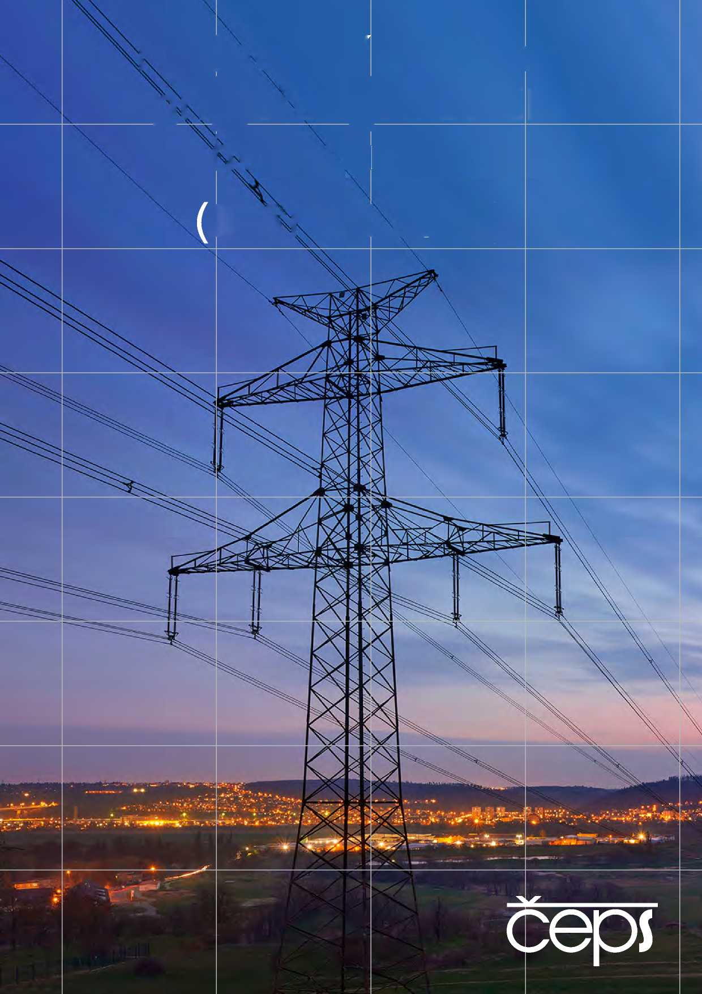

H odnocení

zdrojové přiměřenOsti ES ČR

do roku 2040

MAF CZ 2022)

Hodnocení zdrojové  
přiměřenosti ES ČR  
do roku 2040  
(MAF CZ)

2022

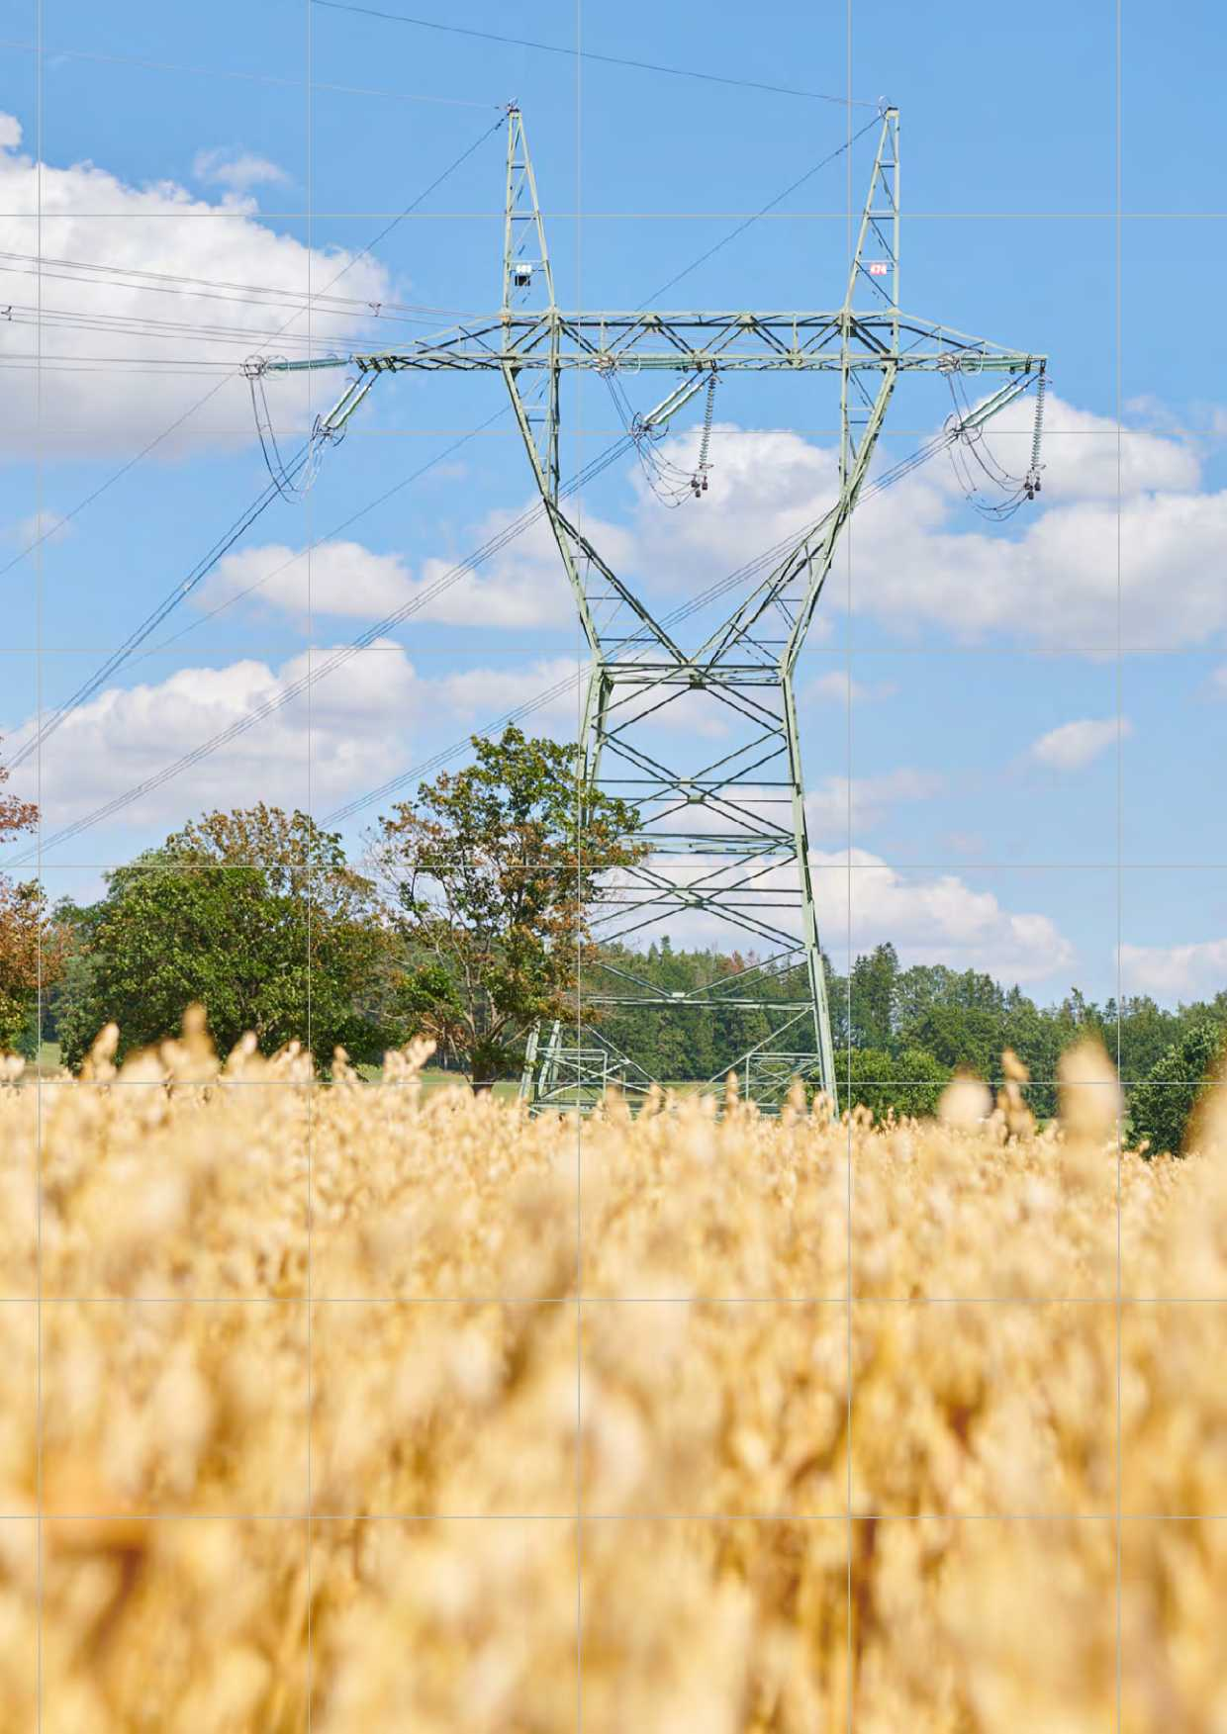

**OBSAH**

**Manažerské shrnutí 4**

1. **Úvod 6**
2. **Stanovení hodnoty VOLL, CONE a normy spolehlivosti pro ČR 8**
   1. Value of Lost Load (VOLL) **8**
   2. Cost of New Entry (CONE) **9**
   3. Stanovení normy spolehlivosti **10**
3. **ENTSO-E ERAA 2022 12**
   1. Rozdíly MAF CZ 2021 vs. 2022 **14**
4. **Střednědobý výhled výrobních kapacit ES ČR 15**
   1. Spalovací zdroje využívající fosilní paliva **17**
      1. Uhelné elektrárny **17**
      2. Plynové elektrárny **19**
      3. Teplárenství **20**
   2. Jaderné elektrárny **20**
   3. Vodní elektrárny **21**
   4. OZE a decentralizovaná energetika **21**
      1. Fotovoltaické a větrné elektrárny **21**
      2. Bioplynové stanice a využití biomasy **24**
      3. Tuhý komunální odpad **27**
      4. Geotermální zdroje **28**
   5. Bateriová akumulace **29**
   6. Vodík **31**
      1. Elektrolyzéry **32**
      2. Palivové články **33**
5. **Spotřeba elektřiny 36**
   1. Scénáře vývoje spotřeby **36**
      1. Respondentní/Konzervativní scénář spotřeby **37**
      2. Progresivní scénář spotřeby **41**
      3. Dekarbonizační scénář spotřeby **45**
6. **Hodnocení zdrojové přiměřenosti ES ČR 49**
   1. Popis scénářů **49**
      1. Společné předpoklady **49**
      2. Respondentní scénář **49**
      3. Konzervativní scénář **52**
      4. Progresivní scénář **54**
      5. Dekarbonizační scénář **56**
   2. Podpůrné služby (PpS) **58**
   3. Analýza výsledků simulací nasazení zdrojů **59**
      1. Respondentní scénář **60**
      2. Konzervativní scénář **65**
      3. Progresivní scénář **70**
      4. Dekarbonizační scénář **75**
   4. Souhrnné vyhodnocení scénářů **80**
      1. LOLE a EENS **80**
      2. Útlum uhelných zdrojů **80**
      3. Dozdrojování **81**
      4. Spotřeba paliv **82**
      5. Emisní stopa **87**
      6. Srovnání ekonomických dopadů **91**
         1. Představení metodiky ekonomické části MAF CZ **91**
         2. Srovnání ekonomické náročnosti scénářů **94**
7. **Náklady na provoz a řízení sítí 101**
8. **Závěr 104**
9. **Příloha I. - Seznam zkratek 106**
10. **Příloha II. - Seznam obrázků 108**
11. **Příloha III. - Seznam tabulek 110**
12. **Příloha IV. - 12 klíčových podmínek přechodu k nízkoemisní (elektro)energetice v ČR 111**

**Manažerské shrnutí**

Společnost ČEPS každoročně vypracovává národní hodnocení zdrojové přiměřenosti (MAF CZ), které v několika scénářích zobrazuje možné trajektorie vývoje českého elektroenergetického sektoru. Analýza vzniká v souladu s Nařízením Evropského parlamentu a Rady (EU) 2019/943 o vnitřním trhu s elektřinou, letošní vydání přitom obsahuje čtyři scénáře - Respondentní, Konzervativní, Progresivní a Dekarbonizační. Jednotlivé scénáře predikují, zda bude elektrizační soustava v horizontu do roku 2040 zdrojově přiměřená či nikoliv. Hodnocení zohledňuje faktory, jako je předpokládaná podoba energetického mixu, importní a exportní kapacita, výše spotřeby a socioekonomický vývoj.

**Respondentní scénář** zobrazuje základní trajektorii vývoje energetického mixu založenou na plánech a strategii provozovatelů zdrojů (respondentů dotazníkového šetření). V návaznosti na plány některých provozovatelů tedy neuvažuje konec uhlí před rokem 2040. Instalovaný výkon OZE narůstá pozvolna, a naproti tomu — dochází k postupnému navyšování spotřeby v kontextu zvyšování životní úrovně a uvažované střední elektrifikace (zejména sektorů dopravy a vytápění). V důsledku realizace odchodu od uhlí až po roce 2040 se výsledné hodnoty LOLE (počet hodin s nedodávkou elektřiny za 1 rok) a EENS (celková roční nedodávka) z provedených simulací nasazení zdrojů pohybují nejníž ze všech scénářů. Maximálního LOLE 3 h a EENS 0,9 GWh dosahuje scénář v roce 2040. Soustava je tak zdrojově přiměřená v průběhu celého sledovaného období.

**Konzervativní scénář** naznačuje směr, kterým se česká elektroenergetika může ubírat v případě ukončení výroby elektřiny z uhlí do roku 2038. Z pohledu rozvoje OZE, spotřeby a dalších vstupů se tento scénář shoduje s Respondentním scénářem. Z hlediska zdrojové přiměřenosti výsledky nenaznačují vážnější problémy a ve výhledu do roku 2040 počet hodin nedodávky nepřekročí normu spolehlivosti ČR (LOLENS do 15 h/rok). Navýšení importu v roce 2035 souvisí s postupným odchodem od uhlí, který je v následujících letech částečně kompenzován plánovaným dostavením nového bloku JE Dukovany a navýšením výroby na plynových zdrojích.

**Progresivní scénář** reflektuje vývoj spojený s plány dekarbonizovat nejen elektroenergetiku v souladu s klimatickými cíli EU. Zobrazuje trajektorii odklonu od uhlí do roku 2033, který je kombinován s ambicióznějším nárůstem instalované kapacity OZE a navyšující se spotřebou elektřiny v důsledku intenzivní elektrifikace. Výsledky po roce 2030 indikují razantní navýšení počtu hodin nepokrytého zatížení (až na LOLE 389 h v roce 2040) stejně jako objemu nedodané energie (EENS 798 GWh v roce 2040). Podle tohoto scénáře by elektrizační soustava ČR nesplňovala požadavek na spolehlivost. Brzké ukončení výroby na uhelných zdrojích je kompenzováno nárůstem výroby na plynových zdrojích a vysokými importy, které se pohybují na hranici technické importní schopnosti české elektrizační soustavy.

**Dekarbonizační scénář** je v porovnání s ostatními scénáři charakterizován rapidní dekarbonizací, kdy rozsáhlá elektrifikace, a to zejména v dopravě, vytápění a v průmyslu vede k výraznému navýšení spotřeby elektřiny. Portfolio zdrojů je založeno na konci uhlí k roku 2030 a instalovaná kapacita OZE v něm v průběhu sledovaného horizontu narůstá na téměř dvojnásobek oproti Konzervativnímu scénáři. Ani za vysokého využití plynových zdrojů a vysokých objemů importované elektřiny však není toto portfolio schopno udržet soustavu ve stavu zdrojové přiměřenosti. V roce 2030 dosahují hodnoty LOLE 105 h a objem nedodané energie 83,5 GWh. LOLE pro rok 2040 vzroste až na 1 085 h a EENS na 2 676 GWh (2 % roční spotřeby), s průměrnou hodinovou hodnotou deficitu zatížení přibližně 2 500 MW. Tyto hodnoty indikují značnou zdrojovou nepřiměřenost a scénář poukazuje na významnou potřebu rozšíření zdrojové základny ČR, případně zavedení kapacitního trhu pro udržení bezpečnosti a spolehlivosti dodávek elektřiny.

I přes implementaci úsporných opatření vzniká v důsledku významného nárůstu spotřeby elektřiny nutnost dozdrojování soustavy řiditelnými zdroji elektrické energie, konkrétně zavedením kapacitních mechanismů do české legislativy. Výsledky Progresivního a Dekarbonizačního scénáře také ukazují, že v dlouhodobém horizontu se Česká republika neobejde bez výstavby dalších nových jaderných zdrojů. Výstavba nového jaderného zdroje má navíc ve všech scénářích minimální vliv na silovou cenu elektřiny.

Simulace indikují rovněž rostoucí trend aktivace odezvy na straně spotřeby (DSR) v zahraničí jako závěrného zdroje v žebříčku zdrojů. Nutnost vyššího zapojení strany spotřeby v zahraničí je dána především nízkou dostupností evropských výrobních kapacit a nemožností importu ze vzdálenějších regionů. Zapojení zahraničního DSR však představuje velice nákladné řešení, a proto je zapotřebí nastavit vhodné podmínky na optimální rozvoj tohoto nástroje rovněž v tuzemsku.

Stoupající elektrifikace a spotřeba rovněž indikují potřebu zavádění nových nástrojů pro řízení ES ČR v oblasti flexibility, DSR, decentrálních zdrojů a digitalizace. Za účelem zabezpečení potřebného objemu Služeb systémové rovnováhy (SVR) je nutné zajistit využití přeshraničního sdílení SVR v souladu s ustanoveními uvedenými v legislativě EU.

Dokument kromě vyhodnocení ukazatelů zdrojové přiměřenosti bere v úvahu také environmentální a ekonomické dopady jednotlivých scénářů. Největší náklady na pokrytí tuzemské spotřeby elektřiny v letech 2025-2040 indikuje Dekarbonizační scénář. Ten je spojen s extrémně nákladným importem elektřiny ze zahraničí, vysokou výrobou z plynových zdrojů a rozsáhlými investicemi do obnovitelných zdrojů.

Nejnižší náklady naopak vykazuje Respondentní scénář, následovaný Konzervativním a Progresivním scénářem, neboť s nižší poptávkou elektřiny a pozdějším odklonem od uhlí klesá i ekonomická náročnost na pokrytí spotřeby. Z hlediska vyhodnocení environmentálních dopadů jednotlivých scénářů vychází nejvyšší emisní zátěž paradoxně u Dekarbonizačního scénáře. To je dáno zejména tím, že sektor elektroenergetiky přebere emisní zátěž jiných sektorů (zejména doprava, vytápění a průmysl), kde dochází k dekarbonizaci prostřednictvím elektrifikace.

1. **Úvod**

„Hodnocení zdrojové přiměřenosti ES ČR do roku 2040“ (MAF CZ) je zpracováno v souladu s Nařízením Evropského parlamentu a Rady (EU) 2019/943 o vnitřním trhu s elektřinou (dále jen Nařízení 2019/943), a to konkrétně s články 23 a 24. Hodnocení zdrojové přiměřenosti vychází každoročně a je k dispozici na webových stránkách ČEPS a MPO.

ČEPS, obdobně jako ostatní provozovatelé přenosových soustav v EU, má legislativní povinnost podílet se na zpracování evropského hodnocení zdrojové přiměřenosti (ERAA). Evropské hodnocení provádí ENTSO-E každoročně a zahrnuje centrální respondentní scénáře, které ve střednědobém horizontu deseti let mapují možnou trajektorii vývoje evropské elektroenergetiky.

Nařízení 2019/943 ukládá výrobcům a dalším účastníkům trhu (v ČR např. obchodníci, zákazníci, operátor trhu a další) poskytnout provozovatelům přenosových soustav — údaje o očekávaném využívání výrobních zdrojů s přihlédnutím k dostupnosti primárních zdrojů a vhodným scénářům předpokládané poptávky a nabídky.

Data získaná od provozovatelů přenosových soustav vstupují spolu s centrálními předpoklady stanovenými ENTSO-E do simulací centrálních referenčních scénářů. Tyto scénáře mohou být dále rozšířeny ve vnitrostátním hodnocení zdrojové přiměřenosti, pokud lze v daném státě proti centrálním referenčním scénářům ENTSO-E předpokládat změny v sektoru energetiky.

Proces a podmínky pro zpracování vnitrostátního hodnocení zdrojové přiměřenosti jsou definovány Nařízením 2019/943 v článku 24. Cílem vnitrostátního hodnocení zdrojové přiměřenosti je mj. určení budoucích rizik a identifikace příčin, které ke vzniku těchto rizik vedou. V návaznosti na identifikaci možných rizik by následně měl být na úrovni členského státu zpracován prováděcí plán s harmonogramem pro přijetí nápravných opatření. Vnitrostátní hodnocení zdrojové přiměřenosti přitom vychází z údajů využitých pro provedení evropského hodnocení zdrojové přiměřenosti. Evropské a vnitrostátní hodnocení jsou tedy vzájemně velmi úzce propojena, a to zejména metodicky, ale také centrálními referenčními scénáři, které musí oba dokumenty obsahovat.

ČEPS v analýzách přednostně používá rozvojové scénáře a postupy definované jednotně v rámci EU (ENTSO-E) a navazuje na metodiku ACER, přičemž je zajištěna koordinace s ostatními sektory (ENTSOG). Pro své predikce ČEPS rovněž vychází ze strategických dokumentů (ASEK, NEKP) a současně zohledňuje závazky ČR na evropské úrovni. V oblasti rozvoje obnovitelných zdrojů a predikce spotřeby elektřiny postupuje ČEPS koordinovaně s MPO. Útlum produkce z uhelných elektráren reflektuje v několika scénářích jak předpoklady a strategie jednotlivých výrobců, tak i stanovisko Uhelné komise či dřívější varanty odchodu od uhlí preferované Vládou ČR.

S ohledem na komplexitu a šíři problematiky, kterou hodnocení zdrojové přiměřenosti pokrývá, zpracovává ČEPS toto hodnocení ve více scénářích ve snaze stanovit koridory možného vývoje ukazatelů zdrojové přiměřenosti. To rovněž umožňuje zohlednění trendů, a toto hodnocení zdrojové přiměřenosti počítá tak pro letošní rok například s potenciálním vlivem implementace Fit for 55 a REPowerEU, obnovou ekonomiky po pandemii COVID-19, působením Modernizačního fondu či vývojem cen na komoditních trzích v souvislosti s konfliktem na Ukrajině. Při zpracování a vyhodnocení scénářů je kladen důraz na několik klíčových aspektů:

^ Spolehlivost - udržení spolehlivosti dodávky elektřiny (zejména ukazatele LOLE pod úrovní normy spolehlivosti ČR - tj. do **15 hodin/rok**)

^ Importní schopnost ČR - stanovení maximálního možného importu **20 TWh** za rok s ohledem na technické a bezpečnostní aspekty provozu přenosové soustavy

^ Ekonomická oprávněnost - uvažování ekonomicky opodstatněného rozvoje zdrojové základny, především v oblasti rozvoje špičkových a pološpičkových zdrojů nezbytných pro udržení bezpečné a spolehlivé dodávky elektřiny

^ Emisní stopa - snižování emisí skleníkových plynů

Proces zpracování hodnocení zdrojové přiměřenosti se s Nařízením 2019/943 výrazně změnil, a upevnil tak nenahraditelnou pozici provozovatele přenosové soustavy jako významného koordinačního prvku na národní úrovni. Hodnocení zdrojové přiměřenosti slouží jako podklad pro mnohá rozhodnutí členského státu např. o zavedení kapacitních mechanismů (kapacitní trhy, strategické rezervy). V případě, že stejně jako v loňském roce nebude schváleno evropské hodnocení zdrojové přiměřenosti ERAA ze strany ACER, má členský stát dle zmíněného Nařízení možnost založit žádost a notifikaci kapacitního mechanismu na svém vnitrostátním hodnocení zdrojové přiměřenosti.

1. **Stanovení hodnoty VOLL, CONE a normy spolehlivosti pro ČR**

Mezi povinnosti provozovatele přenosové soustavy patří dodržovat metodické pokyny při zpracování hodnocení zdrojové přiměřenosti, vycházet z ověřených postupů, používat doporučené předpoklady pro tvorbu scénářů a transparentně zavedené spolehlivostní ukazatele (LOLE, EENS) včetně souvisejících technických a ekonomických parametrů (VOLL a CONE). Příslušná ustanovení legislativy EU v oblasti hodnocení zdrojové přiměřenosti dále upravují metodiky, jejichž návrh byl předložen ze strany ENTSO-E a následně je v říjnu roku 2020 schválil ACER. Jedná se o tyto dokumenty:

^ *Methodology for the European resource adequacy assessment*

^ *Methodology for calculating the value of lost load, the cost of new entry and the reliability standard*

Pro výpočet normy spolehlivosti je dle metodiky ENTSO-E pro členské státy nezbytné, aby byly stanoveny nejdříve hodnoty VOLL a CONE. Potřebu stanovení hodnot VOLL a CONE je pak nutné vnímat ve vazbě k posuzování a případnému rozhodnutí o implementaci nápravných opatření v případě neuspokojivého stavu spolehlivosti dodávky elektřiny.

* 1. **VALUE OF LOST LOAD (VOLL)**

**VOLL** (neboli hodnota nedodané energie) udává hodnotu elektrické energie v EUR/MWh, která není systémem koncovým odběratelům dodána, ať už v důsledku poruchy na distribuční nebo přenosové soustavě nebo v důsledku nedostatečných výrobních kapacit. Metodika ENTSO-E pro stanovení hodnoty VOLL doporučuje metodu přímého dotazování respondentů založenou na principu ochoty zákazníků krátkodobě platit za nepřerušenou dodávku elektřiny (Willingness to Pay), která zároveň reflektuje vývoj podmínek na trhu s elektřinou. V praxi se pro lepší interprentaci stanovuje jedna průměrná systémová hodnota VOLL. Výsledná hodnota je tak vypočtena na základě vážených průměrů hodnot VOLL dotazovaných sektorů (doprava, služby, komerce, průmysl, domácnosti a veřejný sektor) s ohledem na podíl daného sektoru na celkové roční spotřebě elektřiny v daném státě.

Pro validaci hodnoty VOLL lze pak ještě učinit srovnání s hodnotou určenou pomocí makroekonomické metody. Tato metoda spočívá v určení podílu hrubé přidané hodnoty (HPH) pro určitý rok a netto spotřeby elektrické energie v témže roce. Tato metoda však nedostatečně eliminuje externí vlivy (např. energetická náročnost, úsporné programy, změna struktury spotřeby vlivem elektromobility či elektrifikace průmyslových segmentů s vysokou emisní zátěží), a proto je dle metodiky ENTSO-E třeba VOLL určit na základě zmíněného principu Willingness to Pay.

**Obr. 2.1 Hodnota VOLL a) pro jednotlivé sektory ekonomiky, b) pro ČR**

**a)**

| Doprava | Komerce | Veřejný

| Služby | Průmysl | Domácnosti

Výsledný VOLL  
4 016 EUR/MWh

**b)**

Na základě přímé metody byly nejprve hodnoty VOLL stanoveny zvlášť pro segment B2B a segment B2C. Poté byl z těchto hodnot vypočten výsledný systémový VOLL, který je pro ČR stanoven na 4 016 EUR/MWh (přibližně 100 000 Kč/MWh). Vzhledem k tomu, že systém vah využitý při sestavování výsledné hodnoty VOLL zohledňoval podíl segmentů B2B a B2C na celkové spotřebě ČR, má segment B2B kvůli své vyšší spotřebě větší vliv na výsledek systémového VOLL. Sektory dopravy, služeb a komerce dosahují vyšších hodnot sektorových VOLL, což je dáno zejména potřebou těchto sektorů předcházet výpadkům. Oproti tomu sektory průmyslu a domácností jsou ve větší míře vybaveny možností akumulace, samovýroby (kogenerace, bateriové systémy, FVE, dieselagregáty), což způsobuje, že jejich ochota platit za nepřerušené dodávky elektřiny je nižší. Celková ochota českých zákazníků platit je ve srovnání se západními státy nižší, zejména vlivem nižších příjmů, HDP a dalších externalit. Bez ohledu na segment vnímají zákazníci jakoukoliv další dílčí platbu spojenou s náklady na energie negativně.

**2.2 COST OF NEW ENTRY (CONE)**

**Hodnoty CONE** (neboli náklady na vstup nového zdroje) jsou počítány pro jednotlivé referenční technologie a obsahují jak investiční (CONEfixed), tak provozní náklady (CONEvariable). CONEfixed v sobě zahrnuje investiční náklady a fixní provozní náklady - tyto náklady jsou sčítány a přepočítány na rok, přičemž celkový počet let je brán jako doba výstavby a doba ekonomické životnosti zdroje. Do fixních provozních nákladů nepatří cena za palivo, nákup povolenek a jiné variabilní náklady (OPEX). Parametr CONEfixed se vyjadřuje v EUR na MW za rok.

CONE, . = fixed

EAC

|  |  |
| --- | --- |
| **Označení** | **Význam parametru** |
| **EAC** | **roční nutné náklady na MW přepočtené za dobu ekonomické životnosti a dobu výstavby zdroje definované v čl. 15 metodiky ENTSO-E a ACER** |
| **Kd** | **de-rating faktor, vyjadřuje „míru dostupnosti“ zdroje v případě nedostatku energie v síti v roce a uvádí se pro každou technologii zvlášť** |

Kd

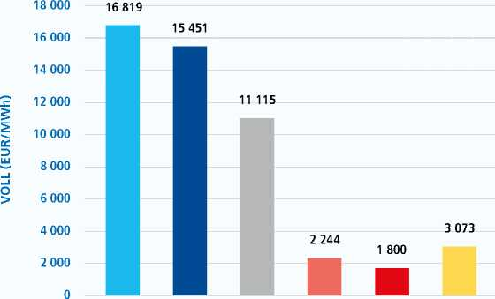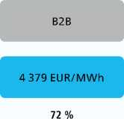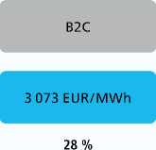

De-rating faktor vyjadřuje, jaká bude dostupnost daného zdroje pro pokrytí špiček (kdy je předpokládán nedostatek výroby). Obecně méně ovladatelné zdroje tak mají nižší (horší) de-rating faktor a finální CONEfixed je pak u těchto technologií vyšší.

CONEvariable jsou variabilní náklady na jednotku vyrobené energie v průběhu ekonomické životnosti zdroje. Náklady v sobě zahrnují cenu za palivo, emisní povolenky a další variabilní náklady na provoz a údržbu. Parametr vychází v EUR na MWh.

* 1. **STANOVENÍ NORMY SPOLEHLIVOSTI**

Zájmem jednotlivých členských států EU je určit normu spolehlivosti LOLENS, při jejímž překročení je ohrožena spolehlivost dodávek elektrické energie (zdrojová přiměřenost). Překročení hodnoty normy spolehlivosti je vnímáno jako indikace oprávněnosti intervence státu do tržních podmínek s cílem iniciovat realizaci opatření, která by nedostatek zdrojů snížila, až odstranila. Stanovení jediné a dlouhodobě platné hodnoty normy spolehlivosti je však značně obtížné, protože závisí na aktuálním stavu dané soustavy, na měnících se cenách technologií, na technických a socio-ekonomických okrajových podmínkách a jejich očekávaném vývoji. Proto bude norma spolehlivosti pravidelně aktualizována při zpracování hodnocení zdrojové přiměřenosti ES ČR (MAF CZ).

Přestože napříč evropskými státy není historicky určena norma spolehlivosti LOLENS jednotně, většina států ji stanovuje v rozmezí 1 až 10 hodin za rok. Nově však metodika ENTSO-E sjednocuje způsob stanovení hodnoty normy spolehlivosti v závislosti na ekonomických parametrech daného státu. Norma spolehlivosti LOLENS je dle metodiky ENTSO-E určena minimem ze souboru tzv. prahových hodnot LOLEthr pro jednotlivé referenční technologie.

LOLENS = min(LOLEthr )

Prahové hodnoty LOLEthr referenčních technologií pak stanovují, jaké konkrétní technologie jsou vzhledem ke svým investičním nákladům ekonomicky odůvodnitelné. Tyto prahové hodnoty jsou určeny v závislosti na ocenění nedodávky elektrické energie (VOLL) a ekonomických parametrech nového zdroje (CONE), případně stávajícího zdroje s možností prodloužení životnosti (Cost of Renewal or Prolongation; CORP). Prahová hodnota LOLEthr je stanovována zvlášť pro jednotlivé technologie, a to následujícím způsobem:

LOLE , = thr

CONE, „

fixed

VOLL — CONE ..

variable

V případě uvažování prodloužení životnosti stávající technologie lze ve výše zmíněných vzorcích hodnoty CONEfixed a CONEvariable nahradit hodnotami CORPfixed a CORPvariable, přičemž podstata výpočtu zůstává stejná.

**Tab. 2.1 Přehled prahových hodnot LOLEthr pro jednotlivé typy technologií**

|  |  |  |  |  |  |  |  |  |  |
| --- | --- | --- | --- | --- | --- | --- | --- | --- | --- |
| **Typ zdroje** | **OCGT - Retrofit** | **OCGT** | **CCGT** | **DSR** | **ICE Plynový motor** | **HU Super- kritický blok** | **JE** | **VTE** | **FVE** |
| **LOLE.- thr** | **15 h/r** | **18 h/r** | **26 h/r** | **33 h/r** | **51 h/r** | **104 h/r** | **219 h/r** | **635 h/r** | **926 h/r** |

**Norma spolehlivosti LOLENS pro ČR je tak dána technologií s nejnižšími náklady v případě prodloužení životnosti plynového zdroje - 15 h/r.**

Hodnoty VOLL, CONE a normy spolehlivosti je nutné dle metodik ENTSO-E pravidelně aktualizovat minimálně jednou za pět let, nebo i dříve v případě významných změn v sektoru energetiky. Hodnoty je také nutné vyhodnocovat v národním kontextu a využít pro posouzení ekonomické opodstatněnosti nápravných opatření v případě zdrojové nedostatečnosti s dopadem na spolehlivost provozu ES a na bezpečnost dodávek. Jedná se zpravidla o následující opatření, opravňující členský stát k intervencím v případě selhání trhu:

^ operativní nástroje převážně neinvestiční povahy (tarify, flexibilita, včetně řízení strany spotřeby, kapacitní mechanismy)

^ nástroje investiční povahy (výstavba nového zdroje, akumulace)

1. **ENTSO-E ERAA 2022**

Evropské hodnocení zdrojové přiměřenosti na základě Nařízení 2019/943 navazuje na svého předchůdce „Mid-term Adequacy Forecast“ (MAF) a v desetiletém výhledu predikuje stav zdrojové přiměřenosti v několika vybraných časových řezech.

Dokument každoročně připravuje ENTSO-E ve spolupráci s jednotlivými provozovateli přenosových soustav, kteří mají dle Nařízení povinnost poskytovat data o elektroenergetickém sektoru daného státu. Data jsou reportována prostřednictvím tzv. PEMMDB souborů (Pan-European Market Modelling Database), které obsahují technické parametry jednotlivých výroben elektřiny, údaje o plánovaných odstávkách a také predikci spotřeby elektrické energie. Na základě těchto dat ENTSO-E namodeluje pomocí simulace bilanci celého evropského regionu a vyhodnotí ukazatele spolehlivosti dodávek (LOLE a EENS) pro jednotlivé země. Výpočty využívají klimatickou databázi PECD (Pan European Climate Database) pro zahrnutí vlivu počasí na výrobu a spotřebu elektrické energie. Současně do modelu vstupují i přenosové kapacity sítí mezi sousedícími zeměmi (import/export). Modelování celoevropské (stejně tak národní či regionální) ES představuje optimalizační úlohu minimalizace nákladů na pokrytí zatížení a alokaci služeb výkonové rovnováhy, přičemž mezi hlavní výsledky simulací patří nasazení zdrojů, velikost nedodávky a počet hodin, v nichž pravděpodobně nebude pokryto zatížení.

Nařízení 2019/943 s sebou přineslo také celou řadu změn týkajících se především metodologie hodnocení zdrojové přiměřenosti. Nové postupy a principy jsou implementovány zejména za účelem zpřesnění modelování přeshraničních kapacit přenosových sítí pomocí metody Flow-Based (FB) a posuzování ekonomické životaschopnosti zdrojů, tzv. Economic Viability Assessment (EVA). Model EVA na základě ekonomických parametrů hodnotí ekonomickou opodstatněnost provozu zdroje a ve snaze snížit systémovou cenu model rozhodne o tom, zda se daný zdroj odstaví, prodlouží se jeho životnost či jestli se vyplatí investovat do zdroje nového. Kromě toho ERAA také cílí na postupný přechod na výpočty pro všechny roky ve zvoleném desetiletém horizontu a využívání jednotného modelovacího nástroje.

V letošním roce mělo být hodnocení zdrojové přiměřenosti simulováno ve dvou scénářích založených na datech poskytnutých evropskými provozovateli přenosových soustav (tzv. National Estimates scénář) a upravených o posouzení ekonomické životaschopnosti zdrojů pomocí EVA. Scénáře se od sebe lišily tím, že ve scénáři bez kapacitních mechanismů byly tyto mechanismy zahrnuty pouze u těch zemí, které mají tuto formu státní podpory zavedenou a scénář s kapacitními mechanismy měl i obsahovat analýzu potřeby na zavedení nových opatření pro země, které dle výpočtu nesplňují normu spolehlivosti. Z důvodu velké výpočetní náročnosti však nakonec scénář s kapacitními mechanismy oficiálně publikován nebyl, a proto jsou níže uvedeny pouze výsledky scénáře bez kapacitních mechanismů.

**1) Centrální referenční scénář EVA bez kapacitních mechanismů** zobrazuje predikci vývoje evropské energetiky pro cílové roky 2025, 2027 a 2030. Z výsledků pro celou řadu států vyplývá riziko zdrojové nepřiměřenosti již v roce 2025, přičemž aplikováním EVA se toto riziko dále prohlubuje odstavením velkého množství zdrojů, jejichž provoz je považován za neekonomický. V roce 2030 hodnot největšího počtu hodin LOLE dosahují Německo a Lucembursko (> 20h) následované Francií.

**Obr. 3.1 Princip hodnocení zdrojové přiměřenosti**

Akumulace

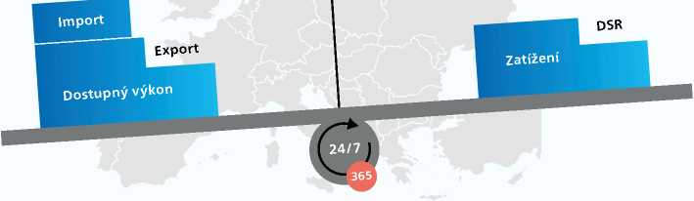

**Zdrojově nepřiměřená soustava**

**Zdrojově přiměřená soustava**

**Obr. 3.2 Hodnoty LOLE pro Centrální referenční scénář EVA bez kapacitních mechanismů v roce 2030**

LOLE (h)

LOLE = 0 h/rok

LOLE < 0,1 h/rok

LOLE > 0,1 h/rok

**12,4**

**2,8**

**0,0**

**2,2**

**0,0**

**0,0**

**0,0**

**„„ 1,1**

**0,0**

**0,8**

**0,5**

**0,4**

**1,2**

**0,7**

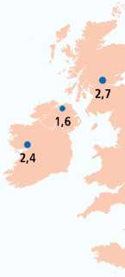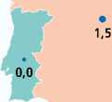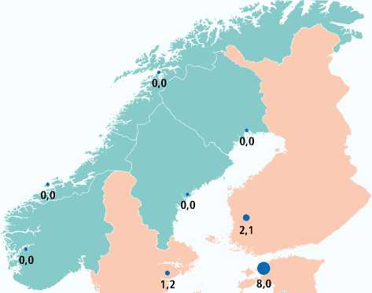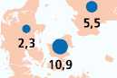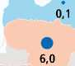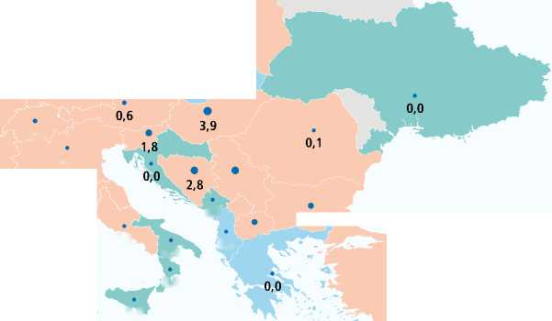

* 1. **ROZDÍLY MAF CZ 2021 VS. 2022**

V souladu s novými požadavky na metodiku zpracování hodnocení zdrojové přiměřenosti souvisejícími s přijetím Nařízení 2019/943 postupně dochází k proměně ERAA a s tím i MAF CZ tak, aby dokumenty legislativně a metodicky odpovídaly požadavkům ACER. Cílovým rokem, k němuž má být uskutečněn plný rozsah změn, byl dle dokumentu *ERAA Implementatíon Roadmap* stanoven rok 2024. Největší posun by měl nastat v navýšení počtu posuzovaných let na všech 10 let ve sledovaném horizontu, vyladění modelů FB a EVA nebo např. zahrnutí vlivu klimatické změny. S vývojem na evropské úrovni souvisí i vývoj národního hodnocení zdrojové přiměřenosti, které se tak od loňského vydání MAF CZ 2021 odlišuje zejména v následujících aspektech:

^ Vzhledem k tomu, že ENTSO-E cílí na využívání jednotného modelovacího nástroje se silnou preferencí softwaru Plexos, ČEPS k roku 2022 přešla z nástroje PowrSym na Plexos

^ ČEPS po vzoru ERAA využívá pro modelování sítí FB přístup, a to pro tzv. Core region v horizontu do roku 2030. Pro vzdálenější roky do roku 2040 je využit model odpovídající TYNDP založený na NTC modelování přeshraničních toků elektřiny

^ Kromě aplikace FB cílí ČEPS také na aplikaci tzv. EVA, které vyhodnocuje ekonomickou opodstatněnost provozu zdrojů v systému a také v případě potřeby navrhuje, kterými typy zdrojů je vhodné soustavu dozdrojovat

^ MAF CZ 2021 obsahoval Referenční scénář (založen na předpokladech provozovatelů zdrojů; pro MAF CZ 2022 je scénář přejmenován na Respondentní), na který navazovaly další dva scénáře: Konzervativní a Progresivní. V letošním roce ČEPS modeluje navíc ještě čtvrtý Dekarbonizační scénář, který zobrazuje vývoj české energetiky v případě rapidní dekarbonizace v souladu s cílem dosáhnout klimatické neutrality do roku 2050

^ Pro snížení výpočetní náročnosti související s přechodem na nový software a aplikací FB a EVA používá ČEPS po vzoru TYNDP tři reprezentativní klimatické roky (1995, 2008, 2009) namísto jejich plného počtu

^ V reakci na enormní hodnoty importu elektřiny predikované po roce 2030 aplikuje ČEPS v modelu maximální limit na dovoz 20 TWh, který respektuje bezpečnou a maximální technickou importní schopnost PS ČR pro zajištění pokrytí spotřeby ČR

^ Stejně jako v případě ERAA probíhá v rámci MAF CZ 2022 modelování služeb výkonové rovnováhy nově na bázi alokace těchto služeb na jednotlivé tepelné a vodní zdroje, a to v celém sledovaném horizontu až do roku 2040

1. 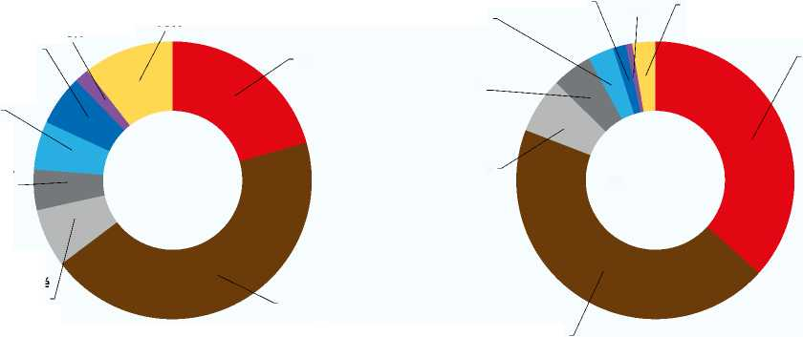**Střednědobý výhled výrobních kapacit ES ČR**

Cílem této kapitoly je shrnutí současného stavu výrobních kapacit ES ČR a představení jejich pravděpodobného budoucího vývoje, a to se zaměřením na výhled provozu jednotlivých výrobních typů zdrojové základny. Následující dvojice grafů popisuje současnou strukturu výroby a energetického mixu ES ČR dle jednotlivých typů zdrojů:

**Obr. 4.1 Netto instalovaný výkon a netto výroba elektřiny v ES ČR v roce 2021, zdroj: ERÚ**

**ES ČR - NETTO INSTALOVANÝ VÝKON**

**ES ČR - NETTO VÝROBA ELEKTŘINY**

**Větrné  
335 MW**

**Přečerpávací 2% 1 156 MW 6%**

**Fotovoltaické  
2 066 MW  
10%**

**Jaderné**

**4 047 MW  
20%**

**Vodní  
2 390 GWh  
3%**

**Přečerpávací  
1 196 GWh**

**1%**

**Větrné  
594 GWh**

**1%**

**Fotovoltaické  
2 135 GWh  
3%**

**Vodní  
1 105 MW  
6%**

**Plynové  
a spalovací  
3 705 GWh  
5%**

**Jaderné**

**29 045 GWh  
37%**

**Plynové  
a spalovací  
927 MW  
5%**

**19 629 MW**

**Paroplynové  
5 146 GWh  
6%**

**79 302 GWh**

**Paroplynové  
1 339 MW  
7%**

**Parní  
8 655 MW  
44%**

**Parní  
35 092 GWh  
44%**

Nejvyšší podíl na výrobě v ČR i nadále tvoří zdroje s palivovými kotli a parními turbínami (elektrárny, teplárny a závodní energetiky), které spalují především hnědé a černé uhlí. Výroba v tomto segmentu zdrojů v roce 2021 vykázala oproti předchozímu roku prudký nárůst (o cca 3,2 TWh), který způsobilo zvýšení ekonomické aktivity (a tím i spotřeby elektřiny) a také zvýšení cen plynu na komoditních burzách. Zároveň došlo k meziročnímu poklesu netto instalovaného výkonu parních elektráren o 467 MW, což mělo za následek významné zvýšení doby využití stávajících parních zdrojů o 555 hodin. Navýšení výroby na parních zdrojích bylo realizováno především v druhé polovině roku 2021.

Výroba v jaderných elektrárnách coby *baseload* zdrojích vzrostla v porovnání s rokem 2020 o 0,7 TWh, což odpovídá nárůstu doby využití o 153 hodin.

Pro stanovení předpokladů v oblasti střednědobého výhledu provozu zdrojů provádí ČEPS každoroční dotazníkové šetření zahrnující všechny tepelné a vodní elektrárny s instalovaným výkonem nad 10 MWe (včetně). Jedná se o zdroje, jejichž souhrnný netto instalovaný výkon dosahuje 15,6 GW, tj. 79,1 % netto instalovaného výkonu ES ČR. Od roku 2018 využívá ČEPS digitalizované webové rozhraní, které uchovává již dříve vložená data a zmírňuje tak časovou náročnost spojenou se zadáváním dat.

Na následujícím grafu je vyobrazen vývoj instalovaného výkonu tepelných, vodních a přečerpávacích vodních elektráren s instalovaným výkonem od 10 MWe (včetně) do roku 2040. Graf vychází z dat získaných v rámci dotazníkového šetření ČEPS provedeného v průběhu dubna 2022, a obnovitelné zdroje (FVE, VTE, MVE, biomasa a bioplyn) v něm tak nejsou zahrnuty. Z grafu je patrný jak postupný odklon od uhlí dle strategie provozovatelů jednotlivých zdrojů, tak i nárůst instalovaného výkonu, který souvisí s uvedením nových paroplynových zdrojů do provozu v roce 2030 a s předpokládaným spuštěním nového jaderného bloku v Dukovanech v roce 2036.

I I

**Obr. 4.2 Celkový netto instalovaný výkon ČR (mimo OZE) dle provozovatelů zdrojů**

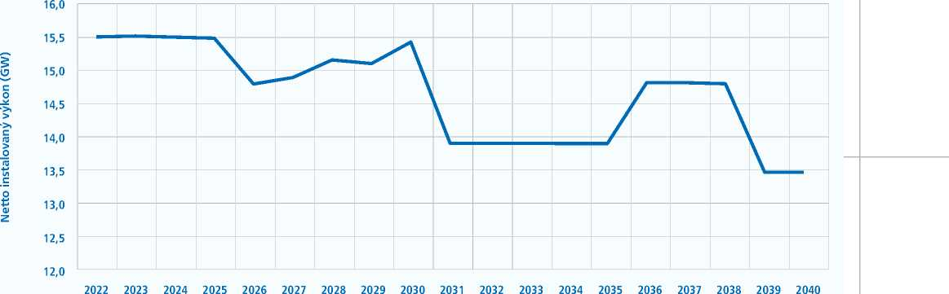

Ve střednědobém výhledu zdrojové základny ČR bude na úrovni velkých zdrojů (o instalovaném výkonu v řádu stovek MWe) určující provoz stávajících výroben elektřiny stejně jako dodržení harmonogramu výstavby nových zdrojů. Tyto nové zdroje (viz Obr. 4.3) však z pohledu předpokládaného netto instalovaného výkonu nebudou představovat více jak 11,8 % současného instalovaného výkonu, a vývoj zdrojové základny tak bude z převážné většiny udáván nárůstem decentrálních zdrojů.

I I

**Obr. 4.3 Celkový netto instalovaný výkon nových plánovaných zdrojů v ČR (mimo OZE)**

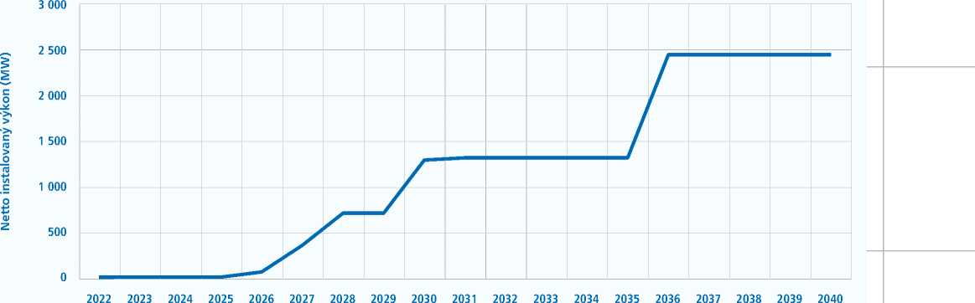

* 1. **SPALOVACÍ ZDROJE VYUŽÍVAJÍCÍ FOSILNÍ PALIVA**
     1. **UHELNÉ ELEKTRÁRNY**

Uhlí (především hnědé uhlí) představuje významnou složku energetického mixu elektřiny v ČR, přičemž v roce 2021 bylo vyrobeno 39 % netto elektřiny z hnědého a černého uhlí. Uhlí spalují zejména velké systémové elektrárny, které také mohou dodávat vedle elektřiny i teplo, stejně jako teplárny a závodní energetické systémy s kombinovanou výrobou elektřiny a tepla (KVET).

I I I

**Obr. 4.4 Netto výroba elektřiny z uhlí, podíl uhlí na celkové netto výrobě elektřiny a celková netto výroba elektřiny, zdroj: ERÚ**

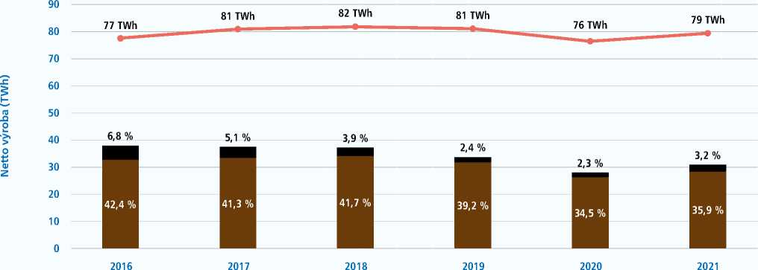

| Černé uhlí | Hnědé uhlí Netto výroba ČR

I 1 1

Uhelné elektrárny se kategorizují jako tzv. *dispatchable resources*, u kterých je možné výši produkce elektrické energie dle potřeby v daném čase upravovat na požadovanou úroveň. Tyto elektrárny tak přispívají nejen k pokrytí celkové roční bilance elektřiny, ale zároveň hrají důležitou roli i při pokrývání sezonních a denních výkyvů ve spotřebě. Uhelné elektrárny mají zásadní význam také pro poskytování služeb výkonové rovnováhy. Velká část uhelných zdrojů dodává teplo do soustavy centrálního zásobování teplem (CZT). V roce 2021 se uhelné elektrárny podílely na celkové výrobě tepla v objemu 46,6 %, což oproti roku 2020 znamená meziroční pokles o 2 %. Zároveň meziročně došlo k nárůstu dodávek tepla z uhelných elektráren na hodnotu 49,2 PJ (oproti roku 2020 se jedná o meziroční nárůst ve výši 5,6 %). Jak je patné z Obr. 4.5, role uhelných zdrojů v dodávkách tepla se časem posiluje.

**Obr. 4.5 Vývoj dodávek tepla z uhelných elektráren, zdroj: ERÚ**

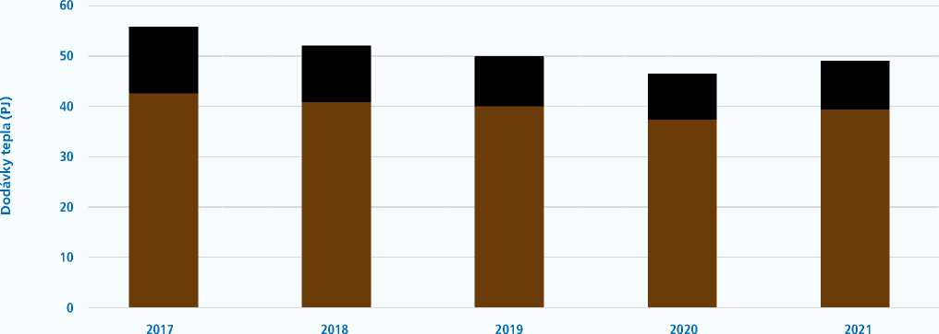

| Černé uhlí | Hnědé uhlí

Výroba elektřiny a tepla z uhelných zdrojů se však vyznačuje vysokou intenzitou emisí CO2 na jednotku vyrobené elektřiny. Postupný útlum uhelných zdrojů tak představuje jeden z nezbytných požadavků pro splnění dekarbonizačních cílů na národní

a evropské úrovni. Tab. 4.1 ukazuje, jaké závazné cíle byly stanoveny v rámci *Fit for 55* vydaného v roce 2021 Evropskou komisí.

**Tab. 4.1 Environmentální cíle EU**

|  |  |  |  |  |
| --- | --- | --- | --- | --- |
|  | **Referenční rok** | **Cílový rok** | **Aktuální stav** | **Návrh** |
| **Celková redukce emisí skleníkových plynů v EU** | **1990** | **2030** | **40 %** | **55 %** |
| **Redukce emisí CO2 EU ETS (elektrárny, průmysl, letectví, námořnictví** | **2005** | **2030** | **43 %** | **62 %** |
| **Nařízení o sdílení úsilí (emitenti kteří nespadají pod EU ETS)** | **2005** | **2030** | **30 %** | **40 %** |

Mnohé uhelné zdroje prošly v průběhu posledního desetiletí nákladnou modernizací, aby byl jejich provoz v souladu s požadavky na emise znečisťujících látek. Pro splnění výše uvedených klimatických cílů však ekologizace v provedeném rozsahu nebude dostačovat a provozovatelé zdrojů budou nuceni investovat do dalších ekologizačních opatření, aby mohli zdroje nadále provozovat v souladu s platnou legislativou. Dodatečné investice se následně promítnou do konečných cen elektřiny i tepla.

Dalším faktorem, který limituje výrobu elektřiny a tepla z uhlí, jsou emisní povolenky. Cena povolenky v průběhu roku 2022 vystoupala k historickému maximu 99 € za tunu vyprodukovaného CO2. Počet emitovaných povolenek se má do budoucna postupně snižovat pro zajištění postupného meziročního poklesu emisního stropu, a proto pravděpodobně nenastane ani významnější pokles jejich ceny v případě absence šoků poptávky. V případě dalšího růstu ceny povolenky, který by nebyl následován růstem ceny elektřiny, by tak mohlo dojít k odstavování uhelných elektráren čistě z ekonomických důvodů.

Budoucnost výroby elektrické energie a tepla z uhlí tak zůstává velmi nejasná. Uhelná komise doporučila ukončit využívání uhlí pro výrobu elektřiny a tepla v roce 2038, jedná se však pouze o doporučení, nikoliv o závazný cíl. Absencí těchto zdrojů by však došlo ke vzniku problému s pokrytím roční bilance elektřiny, včetně zajištění podpůrných služeb. V kontextu problematické dostupnosti plynu a s tím související vysoké ceny komodity se dozdrojování plynovými elektrárnami dostává do složité situace a možná nebude stačit pro zabezpečení zdrojové přiměřenosti. Proto připadá v úvahu transformace uhelných zdrojů na spalování biomasy, zemního plynu, nebo odpadu. Avšak i tato transformace má své limity a úskalí z pohledu dostupnosti potřebného množství paliva.

* + 1. **PLYNOVÉ ELEKTRÁRNY**

Obdobně jako u uhelných elektráren se plynové elektrárny řadí k tzv. *dispatchable resources*, tedy jsou schopny dosáhnout specifického výkonu pro požadovanou periodu. Do roku 2014 byla produkována elektřina z plynu zejména v rámci kombinované výroby elektřiny a tepla (KVET) nebo jako pološpičkový a špičkový zdroj, který také sloužil k regulaci sítě. Poté se z důvodu vyšší ceny povolenky a nižší ceny plynu, ovlivňující ekonomiku provozu uhelných elektráren, provozovaly i na vyšších hodnotách ročního využití, a to až do loňského roku, kdy začala cena plynu skokově růst.

**Obr. 4.6 Netto výroba elektřiny ze ZP, podíl na celkové netto výrobě elektřiny a celková netto výroba elektřiny, zdroj: ERÚ**

**90**

**o  
ť  
OJ**

|  |  |  |  |  |  |
| --- | --- | --- | --- | --- | --- |
| **77 TWh** | **81 TWh** | **82 TWh** | **81 TWh** | **76 TWh** | **79 TWh** |
|  | | | | | |
|  | | | | | |
|  | | | | | |
|  | | | | | |
|  | | | | | |
|  | | | | | |
|  |  |  |  |  | **8 7 %** |
| **4,3 %** | **4,1 %** | **4,2 %** | **6,7 %** | M |  |

**80**

**70**

**60**

**50**

**40**

**30**

**20**

**10**

**2016**

**2017**

**2018**

**2019**

**2020**

**2021**

Zemní plyn

Netto výroba ČR

Jelikož plynové elektrárny emitují zhruba o polovinu CO2 na vyrobenou MWh méně než uhelné zdroje, byly považovány do nedávna za vhodný zdroj elektrické energie pro budoucí náhradu uhelných výroben elektřiny a tepla. Tento pohled však v současné době, v kontextu právě probíhající energetické krize mezi Ruskou federací a Evropskou unií, prochází celospolečenskou a odbornou diskuzí. Z důvodu nižšího emisního faktoru se rostoucí cena emisních povolenek dotýká plynových zdrojů méně než uhelných elektráren. Pro výrobu elektrické energie ze zemního plynu ale představuje problém vysoká cena této komodity. Zatímco se referenční cena plynu pro Evropu (nizozemský TTF) pohybovala na počátku pandemie COVID-19 v intervalu 10-20 €/MWh, v roce 2021 již přesáhla hodnotu 160 €/MWh a v roce 2022 cena této komodity dosáhla až 350 €/MWh.



* + 1. **TEPLÁRENSTVÍ**

Uhelné zdroje spolu s KVET dodávají teplo pro soustavy CZT většiny velkých měst ČR. Uhlí současně využívají zdroje v závodních energetikách (např. Unipetrol Litvínov, TAMEH Ostrava, Energetika Třinec, Synthesia Pardubice), které zajišťují dodávky technologické páry a elektřiny pro průmyslové závody. Celkově se v České republice za rok 2021 vyrobilo z černého a hnědého uhlí 75,2 PJ tepla, což znamená proti roku 2020 meziroční pokles o 0,96 PJ. Výroba tepla ze všech zdrojů však za rok 2021 činí 161,6 PJ, což naopak představuje meziroční nárůst celkového vyrobeného tepla v ČR o 4,7 PJ. Celkově tedy lze konstatovat, že meziročně klesá podíl výroby tepla z uhelných zdrojů.

Jak již bylo nastíněno v části o hnědém a černém uhlí, v rámci dekarbonizační politiky bude nutné provést hloubkovou transformaci českého teplárenství, jehož významná část je provozována v režimu kombinované výroby tepla a elektřiny (KVET) z uhelných zdrojů.

Ještě minulý rok se počítalo s předpokladem, že těžištěm transformace bude konverze tepláren především na zemní plyn, přičemž menší podíl na této změně zaujme biomasa a energetické využití odpadu. V kontextu současného konfliktu na Ukrajině již tento předpoklad není stoprocentní a mnozí provozovatelé zdrojů nyní přehodnocují svá rozhodnutí ohledně palivové transformace zdrojů. Výsledná rozhodnutí lze, s přihlédnutím k legislativním a technickým procesům, očekávat nejdříve v horizontu dvou až tří let. S ohledem na nízkou dostupnost biomasy i TKO však bude pravděpodobně stále za nejvhodnější prostředek transformace českého teplárenství vyhodnocen právě zemní plyn, který bude kompenzovat postupný odchod od uhlí okolo roku 2030.

Investice do biomasy a spalování odpadu se stejně jako zavádění nových technologií vyznačují vyššími náklady, než je tomu v případě spalování uhlí. Provedení transformace proto bude podmíněno nastavením opatření, která umožní provozovatelům realizovat investiční záměry (např. investiční nebo provozní podpora). Transformace teplárenství je v tomto hodnocení zdrojové přiměřenosti řešena z pohledu provozu ES ČR s předpokladem, že dojde k nastavení těchto podpůrných opatření.

* 1. **JADERNÉ ELEKTRÁRNY**

V ČR máme dvě lokality s provozovanými jadernými bloky (Temelín a Dukovany) o celkovém netto instalovaném výkonu 4 047 MW a roční netto výrobě zhruba 29 TWh za rok 2021, což z nich činí významnou složku s více než třetinovým podílem na energetickém mixu.

Elektrárna Temelín disponuje dvěma bloky o netto instalovaném výkonu 1 069 MW. Aktuálně platný plán je provozovat bloky elektrárny až na hranici 60 let provozu, tj. do období let 2060 až 2062.

Elektrárna Dukovany disponuje čtyřmi bloky o netto instalovaném výkonu 477 MW. Roční netto výroba elektřiny ze všech bloků by dle aktuálního plánu provozovatele v první polovině třicátých let měla být ovlivněna investičními akcemi k prodloužení provozu elektrárny až na hranici 60 let, tj. do období let 2045 až 2047.

V simulacích je počítáno s novým jaderným zdrojem (NJZ) v lokalitě Dukovany o netto instalovaném výkonu 1 140 MW. Jeho uvedení do provozu je předpokládáno v roce 2036. Po určité období je tedy uvažováno se souběhem všech stávajících bloků jaderných elektráren společně s novým blokem. Tento předpoklad je nezbytnou podmínkou pro provedení útlumu výroby elektřiny z uhlí a snižování emisní náročnosti energetického mixu ČR.

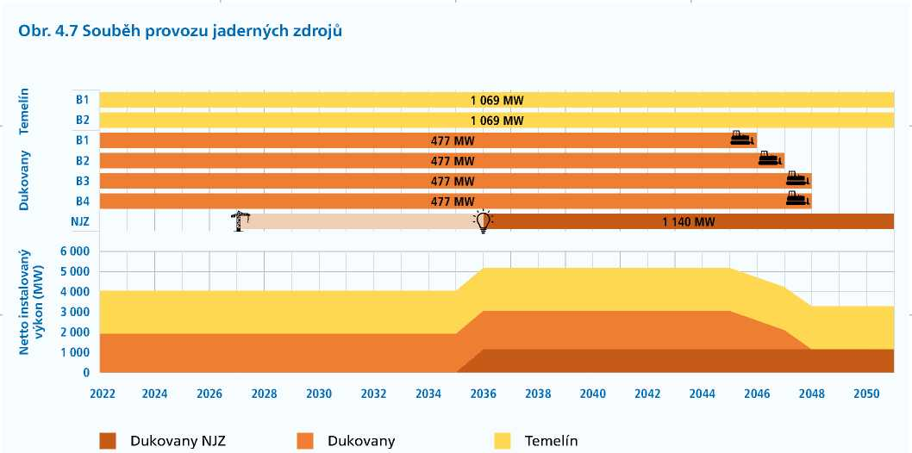

* 1. **VODNÍ ELEKTRÁRNY**

V oblasti výroby vodních elektráren se nepředpokládají žádné významnější změny.

Z celkového současného netto instalovaného výkonu 2,2 GW vodních elektráren v ČR připadá 0,4 GW na malé vodní elektrárny (MVE, do 10 MW), 0,7 GW na akumulační vodní elektrárny (VE) a 1,2 GW tvoří přečerpávací vodní elektrárny (PVE) Dalešice, Dlouhé Stráně a Štěchovice II. Předpokládá se využití pro poskytování regulačního výkonu, a to jak na přečerpávacích vodních elektrárnách, tak i na elektrárnách Vltavské kaskády. V případě malých vodních elektráren (MVE) se nepředpokládá ve střednědobém horizontu navýšení instalovaného výkonu oproti stávajícímu stavu.

* 1. **OZE A DECENTRALIZOVANÁ ENERGETIKA**

Pro oblast výroby elektřiny na zdrojích s instalovaným výkonem pod 10 MW nebylo provedeno dotazníkové šetření. V rámci modelování se proto vychází z centrálních statistik ČR, predikčních nástrojů EU, dále z výhledů vývoje jednotlivých typů výroben dle koncepčních dokumentů ČR a podkladů korigovaných o aktuálně dosažený stav a předpokládané požadavky na ČR z hlediska rozvoje OZE.

* + 1. **FOTOVOLTAICKÉ A VĚTRNÉ ELEKTRÁRNY**

V kategorii fotovoltaických elektráren (FVE) činila dle dat ERÚ na konci roku 2021 celková netto výroba elektřiny 2,1 TWh při celkovém netto instalovaném výkonu 2,1 GW. Běžná doba využití maxima výkonu FVE v ČR je cca 1 000-1 100 h/rok.

V oblasti větrných elektráren (VTE) byla ke konci roku 2021 vykázána celková netto výroba 0,6 TWh při celkovém netto instalovaném výkonu 0,3 GW s dobou využití maxima výkonu 1 772 h/rok.

Analýza modelující budoucí vývoj FVE a VTE vychází ze tří dokumentů, kterými jsou:

^ *Klimaticky neutrální Česko* (McKinsey & Company, 2020)

^ *Aktualizace potenciálu větrné energie v České republice z perspektivy roku 2020* (Ústav fyziky atmosféry AV ČR, v.v.i., 2020)

^ *Analýza rozvoje energetických zdrojů do roku 2040 včetně dopadů na bezpečnost a spolehlivost ES ČR* (zhotoveno pro sdružení provozovatelů distribučních soustav a provozovatele přenosové soustavy, 2021)

První zmiňovaná studie představuje náklady a možné důsledky aktuálně diskutovaných snah o dekarbonizaci a popisuje optimální scénář vývoje ve snaze dosáhnout čisté nulové bilance emisí skleníkových plynů do roku 2050.

Druhá uvedená studie posuzuje větrný potenciál v závislosti na rychlosti větru dle regionů v ČR, typu technologie, ale také s ohledem na vzdálenost od obydlí, podpoře obyvatel a v souladu s rozmístěním chráněných krajinných území.

Třetí predikce bere v potaz možnosti a podmínky dotačních programů pro FVE i VTE, přičemž zároveň mapuje zájem investorů o ně, a může tak posoudit očekávaný dopad zdrojů financování na proměnu struktury zdrojové základny. Mezi nejdůležitější programy podpory patří následující:

^ Operační programy (OPTAK, OPŽP^)

^ Fond spravedlivé transformace

^ Modernizační fond (HEAT, RES+, ENERG ETS_)

^ Národní plán obnovy

^ Nová zelená úsporám

Kromě analýzy dotačních titulů, studie sleduje přírůstky instalovaných výkonů OZE bez dotační podpory a zároveň reflektuje fenomén dožívání stávajících velkých fotovoltaických elektráren. Velké pozemní FVE z let 2009-2010 mají doposud výjimku na zábor zemědělské půdy, tudíž nebude možné tyto zdroje po dožití obnovit.

Predikce FVE a VTE se dělí do následujících možných trajektorií vývoje:

1. **Respondentní a Konzervativní predikce**

Predikce VTE a FVE odpovídá Realistickému scénáři publikovanému v dokumentu *Analýza rozvoje energetických zdrojů do roku 2040 včetně dopadů na bezpečnost a spolehlivost ES ČR*. Predikce zohledňuje vliv rizik na investiční proces.

I I

**Obr. 4.8 Výhled vývoje netto instalovaného výkonu fotovoltaických a větrných elektráren - Respondentní**

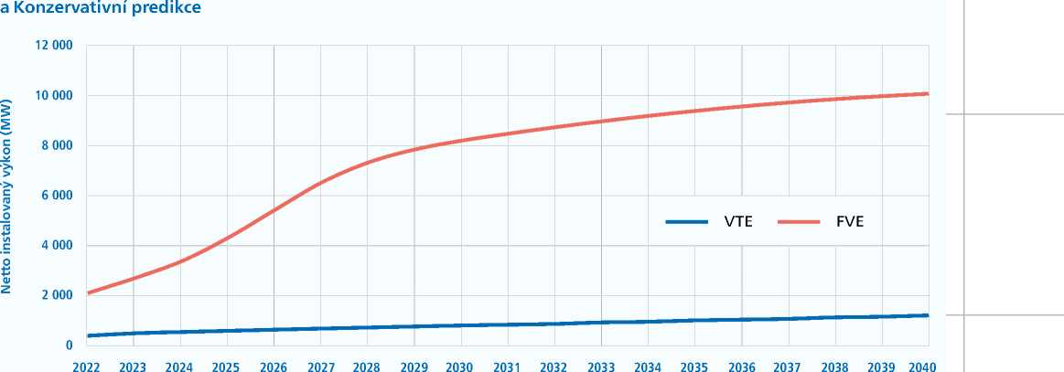

1. **Progresivní predikce**

Predikce FVE vychází pro celé sledované období z maximalistického scénáře dle dokumentu *Analýza rozvoje energetických zdrojů do roku 2040 včetně dopadů na bezpečnost a spolehlivost ES ČR* stejně jako VTE v krátkodobém horizontu. Ve střednědobém horizontu se potom predikce instalovaného výkonu VTE zakládá na Konzervativním scénáři z dokumentu *Aktualizace potenciálu větrné energie v České republice z perspektivy roku 2020.*

I I

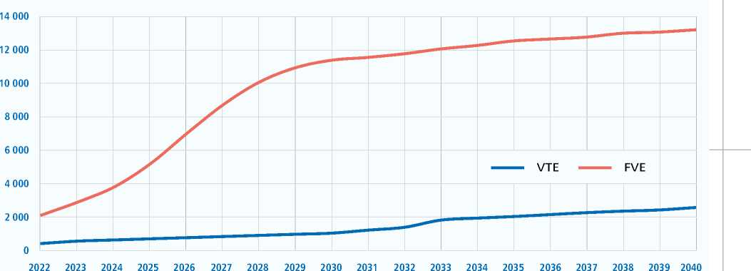

**Obr. 4.9 Výhled vývoje netto instalovaného výkonu fotovoltaických a větrných elektráren - Progresivní predikce**



1. **Dekarbonizační predikce**

Jako podklad pro predikci FVE posloužila stude *Klimaticky neutrální Česko - Cesty k dekarbonizaci ekonomiky* (McKinsey & Company, 2020) a jako podklad pro predikci VTE byla použita *Aktualizace potenciálu větrné energie v České republice z perspektivy roku 2020* (Akademie věd).

**Obr. 4.10 Výhled vývoje netto instalovaného výkonu fotovoltaických a větrných elektráren - Dekarbonizační**

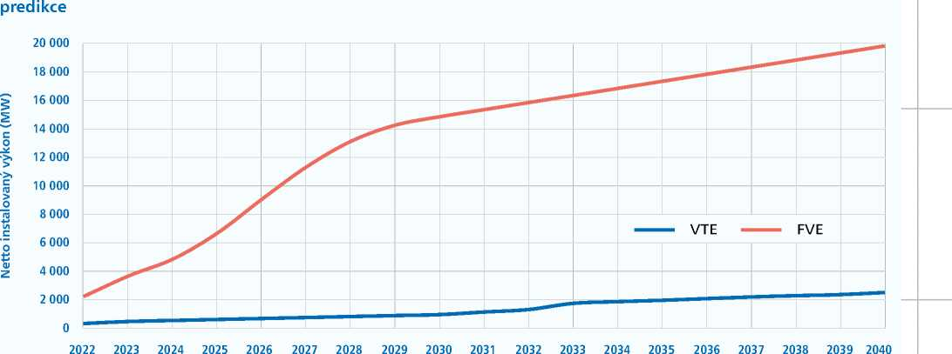

* + 1. **BIOPLYNOVÉ STANICE A VYUŽITÍ BIOMASY**

**BIOPLYNOVÉ STANICE**

Většina bioplynových stanic (BPS) v ČR vznikala v době platnosti zákona o POZE (Zákon č. 180/2005 Sb. o podpoře výroby elektřiny z obnovitelných zdrojů energie), konkrétně mezi lety 2006 a 2013. Zdroje uvedené do provozu do roku 2012 jsou provozovány především s využitím zelených bonusů (pouze malý podíl v režimu pevné výkupní ceny) a zdroje zprovozněné v roce 2013 jsou podporovány na základě hodinového zeleného bonusu (tj. výše zeleného bonusu je stanovena specificky pro každou hodinu v různé výši). BPS byly zpravidla koncipovány na využívání vedlejších produktů ze zemědělství a cíleně pěstované biomasy, a jsou tedy adaptovány na příjem tekutých substrátů (běžně kejda) a tuhé biomasy (senáže, siláže, cukrovarnické řízky, odpadní zbytky plodin atd.).

**Obr. 4.11 Počet a brutto instalovaný výkon bioplynových stanic (BPS) dle typu v roce 2022**

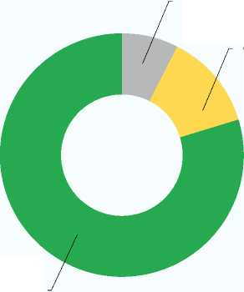**INSTALOVANÝ VÝKON**

**POČET BPS**

**Skládkový plyn  
40 BPS**

**8 %**

**Kalový plyn  
66 BPS  
12 %**

**Bioplyn 416 BPS 80 %**

**Skládkový plyn**

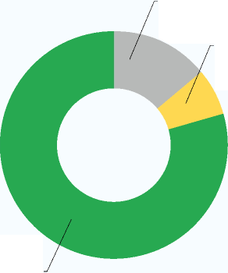**59 MWe**

**Bioplyn 334 MWe 79 %**

**14 %**

**Kalový plyn**

**28 MWe  
7 %**

Z hlediska celkové roční výroby elektrické energie z jednotlivých typů BPS je význam zemědělských BPS výrazný. Celková netto výroba elektřiny BPS za rok 2021 činila 2,4 TWh, z čehož na bioplyn připadá 2,23 TWh, tj. cca 93 %. Kalový plyn se na celkové výrobě podílel celkem 102 GWh (4 %) a skládkový plyn 71 GWh (3 %). Vzhledem k provozní podpoře a základním principům technologie BPS jsou tyto zdroje běžně provozovány s velmi vysokým provozním nasazením. Doba ročního využití BPS se průměrně pohybuje okolo 7 200 hodin, tj. cca 82 %. Přerušení výroby elektřiny jsou běžně způsobena pouze nutným pravidelným servisem.

Výměra zemědělské půdy v Česku, která je využívána pro produkci surovin využívaných v sektoru energetiky, se pohybuje okolo 350-400 tis. ha ročně (8-9 % zemědělské půdy), z toho pro výrobu bioplynu slouží 130-180 tis. ha (3-4 % zemědělské půdy). *Akční plán pro biomasu v ČR na období2012-2020* uvádí, že z celkové plochy zemědělské půdy v ČR může být při zajištění 100% potravinové soběstačnosti uvolněno 1 160 000 ha až 1 508 000 ha. Do této výměry je započítána orná půda, trvalé travní porosty a další potenciál tvoří plochy nevhodné pro pěstování potravinářských plodin a krmiv (rekultivované, sanované, po záplavách). V tomto ohledu lze tedy předpokládat, že plocha, na které se v současnosti pěstuje energetická biomasa, by se do budoucna mohla až ztrojnásobit, a celková potenciální plocha na cílené pěstování biomasy pro výrobu bioplynu tak může při uvažování dolní hranice výměry půdy dosahovat cca 900 tis. ha.

Pro potřeby tohoto dokumentu byly vytvořeny dvě trajektorie možného vývoje:

1. **Respondentní predikce**

Predikce představuje expertní odhad přirozeného vývoje sektoru bioplynových, resp. biometanových stanic, kdy je předpokládáno pokračování provozu stávajících BPS s případnou dílčí modernizací. Očekává se, že část současných stanic přejde na produkci biometanu, část jich pak vznikne přirozeně nově díky cenám elektřiny.

I I I

**Obr. 4.12 Výhled vývoje netto instalovaného výkonu bioplynových stanic v Respondentní predikci**

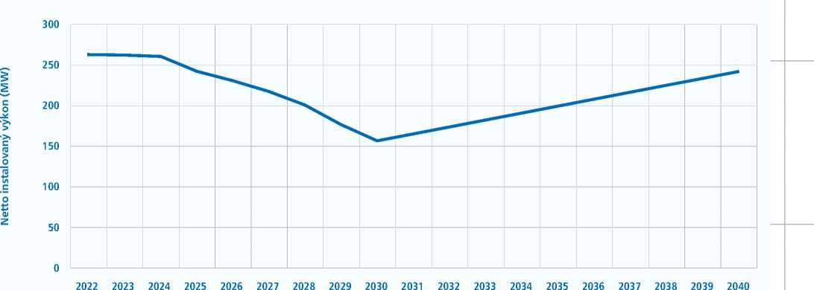

I I

Pokles instalovaného výkonu o cca 40 % do roku 2030 je způsoben zejména postupným dožíváním některých současných stanic a přebudováním další části z nich na výrobu biometanu. Následně započne rovnoměrný nárůst potenciálu bioplynu (způsoben zesílením cíleného pěstování biomasy pro výrobu bioplynu) a současně s ním i nárůst instalovaného výkonu BPS.

1. **Konzervativní, Progresivní a Dekarbonizační predikce**

Predikce upřednostňuje výrobu biometanu před výrobou elektřiny z bioplynu. V roce 2030 se podíl elektrického výkonu v BPS sníží na 20 % dostupného potenciálu.

Tento podíl zůstane zachován do roku 2040. Z důvodů zastavení poklesu podílu instalovaného elektrického výkonu v roce 2030 a zároveň rostoucího celkového potenciálu výroby bioplynu (elektřina a biometan) se zastaví i pokles absolutního instalovaného elektrického výkonu, a naopak započne jeho mírný nárůst.

**Obr. 4.13. Výhled vývoje netto instalovaného výkonu bioplynových stanic v Konzervativní, Progresivní a Dekarbonizační predikci**

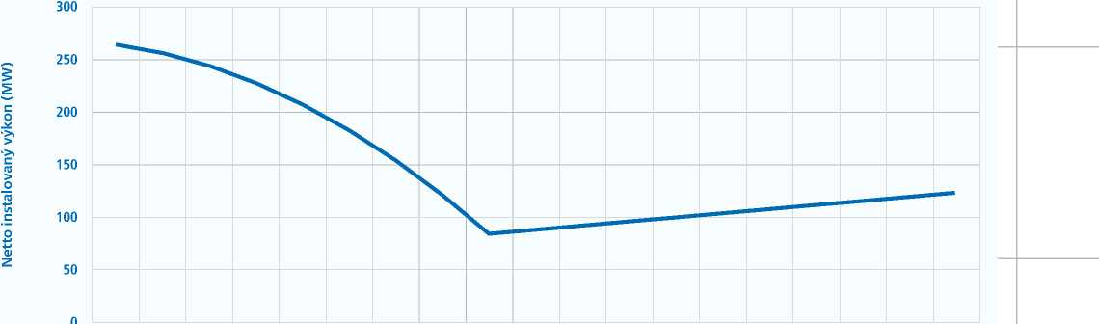

**2022 2023 2024 2025 2026 2027 2028 2029 2030 2031 2032 2033 2034 2035 2036 2037 2038 2039 2040**

I I

V době psaní tohoto reportu se cena kontraktů pohybovala na úrovni cca 240 EUR/ MWh, což při kurzu 25 Kč/EUR odpovídá cca 6 Kč/kWh. Vzhledem k charakteru výroby BPS tedy lze předpokládat, že BPS budou schopny elektřinu na trhu uplatnit a dodatečná provozní podpora již není nezbytná. Na základě této úvahy lze předpokládat rozšiřování BPS. Zásadním problémem však v tomto ohledu může být potenciální budoucí podpora výroby biometanu, neboť by mohlo dojít k situaci, v níž produkce biometanu přinese i přes nutné počáteční investice větší ekonomickou efektivitu oproti prodeji silové elektřiny z BPS včetně případného poskytování flexibility. V tento okamžik lze očekávat odezvu BPS ve smyslu přebudování kompletního portfolia českých BPS na výrobu biometanu. Pokud by k tomu došlo, znamenalo by to pravděpodobně maximalizaci výroby biometanu za současného snížení elektrického výkonu připojeného do soustavy.

Stávající kogenerační jednotky (KGJ) by byly využívány pro vlastní spotřebu (provoz technologií nezbytných pro výrobu bioplynu a následnou úpravu biometanu), do sítě by pak byly dodávány pouze objemy odpovídající přebytkům bioplynu v BPS (přebytky nevyužité pro vlastní spotřebu či přeměnu na biometan). Po případném předimenzování by i tyto přebytky mohly být zužitkovány a celkový připojený výkon z BPS do soustavy by klesl až na nulovou úroveň. Z tohoto pohledu bude pro rozvoj bioplynových zdrojů zásadní zejména vhodně zvolená motivace k výrobě elektřiny z bioplynu i výrobě biometanu. Touto motivací může být například vhodně stanovená investiční podpora, a to s ohledem na aktuální situaci na trhu tak, aby veškerý potenciál v bioplynu nebyl směřován pouze do jednoho z odvětví.

**VYUŽITÍ TUHÉ BIOMASY**

Strategie resortu Ministerstva zemědělství ČR s výhledem do roku 2030 připouští zvýšení energetického využití zemědělské biomasy do roku 2030 až o 20 %, nicméně pouze za podmínky zachování strategické úrovně zemědělské produkce pro potravinové využití. Strategie tak potvrzuje, že hlavní úlohou zemědělské půdy je zajištění dostatku potravin pro lidskou výživu a krmiv a steliv pro hospodářská zvířata. Tato základní funkce může být ovlivněna řadou negativních faktorů jako je úbytek zemědělské půdy, limity pro pěstování erozně nebezpečných plodin (např. kukuřice, brambory, řepa, bob setý, sója, slunečnice atd.), nebo celkovým zvýšením nestability zemědělské produkce způsobené klimatickými změnami (dlouhodobé sucho, noví škůdci, zvýšené vymrzání ozimů i jařin, škody způsobené přívalovými dešti, krupobitím apod.).

Dodatečná výměra disponibilní půdy využitelné k navýšení produkce energetické biomasy tak může být ve skutečnosti velmi limitována. Do roku 2030 se přitom sníží jak výměra zemědělské půdy (zejména orné), tak stabilita produkce, což znamená, že výměra půdy využitelná pro produkci energetické biomasy bude spíše stagnovat nebo růst jen velmi mírně. Další nejistota vyplývající z kolísání výnosů je vývoj cen nejen cíleně pěstované biomasy, ale i posklizňových zbytků (zejména obilné slámy). Nárůst poptávky po stelivu a krmivu může způsobit nárůst cen, který zasáhne i zájemce o její energetické využití. Obecně je proto potřeba v období 2020-2030 počítat s růstem cen energetické biomasy nad úrovní inflace.

V případě lesní půdy a produkce dřevní biomasy, se předpokládá ve sledovaném období k roku 2030 značná meziroční volatilita její dostupnosti pro energetické a technické využití, a to v závislosti na vývoji šíření škůdců a kapacitách zpracování zvýšených nahodilých těžeb a kapacitách zpracování dřevní hmoty v pilařském a papírenském průmyslu. V oblastech s vysokou intenzitou nahodilých těžeb lze očekávat v následujících rocích nedostatek dřevní biomasy pro energetické využití a růst cen pro bioenergetiku.

Na základě těchto předpokladů, informací poskytnutých provozovateli zdrojů spalujících biomasu nebo plánujících přechod na biomasu, expertních odhadů MPO a NET4GAS byly pro potřeby výpočtů prezentovaných v rámci tohoto dokumentu vytvořeny predikce možného vývoje segmentu elektráren spalujících biomasu (v převážné většině lesní štěpku) (viz Obr. 4.14).

I I

**Obr. 4.14 Výhled vývoje netto instalovaného výkonu zdrojů spalujících biomasu (v převážné většině lesní**

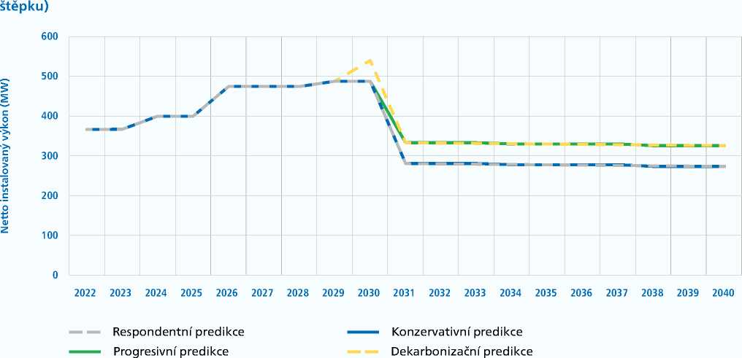

* + 1. **TUHÝ KOMUNÁLNÍ ODPAD**

Pro potřeby výpočtů prezentovaných v rámci tohoto dokumentu byly vytvořeny Respondentní, Konzervativní, Progresivní a Dekarbonizační predikce možného vývoje segmentu elektráren spalujících tuhý komunální odpad (TKO) (viz Obr. 4.15).

**Obr. 4.15 Výhled vývoje instalovaného výkonu zdrojů spalujících tuhý komunální odpad (TKO)**

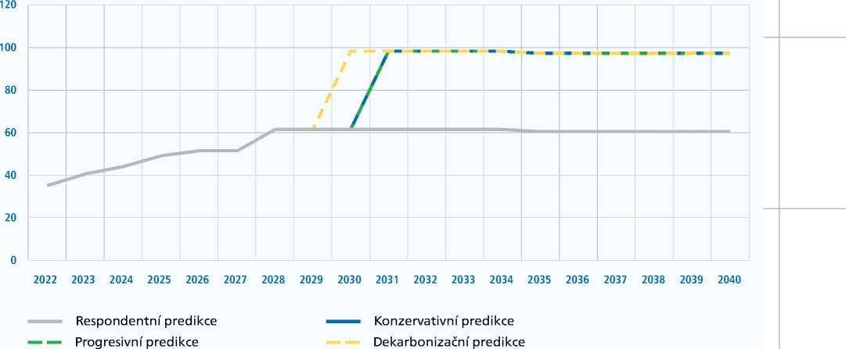

I I

Respondentní predikce představuje odhad vycházející z dat získaných v rámci pravidelného sběru dat od provozovatelů zdrojů (ADSEND). Konzervativní, Progresivní a Dekarbonizační predikce představují expertní odhad založený jednak na datech získaných v rámci sběru ADSEND a jednak na dodatečných informacích od MPO a NET4GAS při respektování ostatních klíčových parametrů scénářů (viz kapitola 6.1).

* + 1. **GEOTERMÁLNÍ ZDROJE**

Geotermální energie představuje typ tepelné energie, která zahřívá podzemní horniny a vody na různou teplotu v závislosti na hloubce a geologických poměrech v daném místě. Geotermální energie se využívá buď přímo při vytápění nebo chlazení, průmyslových procesech, rekreaci a lázeňství, nebo k výrobě elektrické energie.

Podle teploty dělíme geotermální zdroje na:

^ **Vysoko-teplotní**

Zdroje pracují s párou o teplotě nad 200 °C a jsou pouze ve vulkanicky aktivních oblastech. Lze je využít na přímou výrobu elektřiny

^ **Středně-teplotní**

Pára použitá ve zdroji má teplotu v rozmezí 150 °C až 200 °C. Jsou použitelné jak pro přímé vytápění, tak pro výrobu elektřiny

^ **Nízko-teplotní**

Zdroje využívají páru v teplotním rozmezí 70 °C až 150 °C, jsou světově nejrozšířenější a najdeme je jak ve vulkanicky aktivních, tak i stabilních oblastech

Vysoko teplotní zdroje jsou v Evropě rozšířeny pouze na Islandu, Itálii, Řecku a Azorech. Nízkoteplotní a středně teplotní zdroje jsou častější, například ve Francii a Maďarsku.

Na základě Vnitrostátního plánu České republiky (NEKP) v oblasti energetiky a klimatu lze předpokládat růst instalovaného výkonu geotermálních zdrojů

**Obr. 4.16 Výhled brutto instalovaného výkonu geotermálních zdrojů, včetně potenciálu výroby elektrické energie, tepla a chlazení**

**40 1 800**

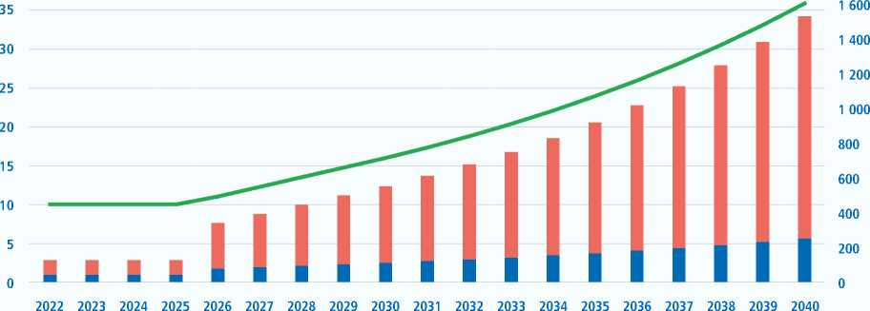

| Očekávaný rozvoj vytápění a chlazení Očekávaný instalovaný elektrický výkon

| Očekávaný rozvoj výroby elektřiny

1. 1 1

(viz Obr. 4.16). Forma státní podpory bude dle NEKP stanovena ročním zeleným bonusem. Doba podpory v případě výstavby nových výroben geotermální energie bude stanovena po dobu životnosti 20 let, v případě tzv. udržovací podpory bude stanovena minimálně 3 roky od vyhlášení podpory v nařízení vlády.

* 1. **BATERIOVÁ AKUMULACE**

K rozvoji bateriové akumulace dochází postupně především z důvodu poklesu cen technologie a podmíněné instalaci baterií zejména k fotovoltaickým elektrárnám. Mimo domácí bateriové systémy ke střešní fotovoltaice jsou uvažovány i velké stacionární baterie, které jsou schopné dosahovat výkonů v řádu jednotek až desítek MW. Rychlost rozvoje akumulace je dána ekonomickou návratností investice ovlivněnou v dnešní době podporou na instalaci, ukotvením akumulace v legislativě a v neposlední řadě i současnými vysokými cenami plynu a elektřiny. Predikce pro Českou republiku vychází ze známých hodnot současných kapacit a instalovaných výkonů bateriových úložišť v České republice a Německu. Poměr výkonu a kapacity u baterií je uvažován jako 1 MW výkonu na 1,3 MWh energie.

Pro potřeby tohoto dokumentu byly vytvořeny následující trajektorie možného vývoje stacionární bateriové akumulace:

1. **Respondentní a Konzervativní predikce**

Uvažované předpoklady:

^ Přechod společnosti na decentrální výrobu v místech, kde je to ekonomicky smysluplné

^ Vodíkové technologie se rychle vyvíjejí a dostávají na trh, což má za následek menší uplatnění bateriových úložišť a dřívější zpomalení růstu velké akumulace

^ Oblast velké akumulace je podporována specifickými dotační programy na úrovni EU (projekty PCI, nebo výzvy CEF atd.)

1. **Progresivní a Dekarbonizační predikce**

Uvažované předpoklady:

^ Rozvoj bateriové akumulace je stimulován potřebou trhu vyrovnávat přemíru přebytků elektřiny vyrobené z OZE

^ Oblast bateriové akumulace je podporována specifickými dotačními programy na úrovni EU (projekty PCI, nebo výzvy CEF atd.), ale rovněž subvencemi na národní úrovni

^ S vyšší cenou systémové odchylky existuje větší poptávka po optimalizaci odchylek subjektů zúčtování, zároveň dochází k pozvolnému rozvoji nových služeb agregace

Vzhledem k tomu, že sestavování scénářů bateriové akumulace probíhalo v průběhu roku, nemusí hodnoty pro blízkou budoucnost plně reflektovat aktuální zrychlený rozvoj instalací způsobený investicemi motivovanými prudkým nárůstem cen energetických komodit. Středně a dlouhodobé trajektorie jsou v souladu s rozvojem OZE.

**Obr. 4.17 Výhled vývoje bateriové akumulace**

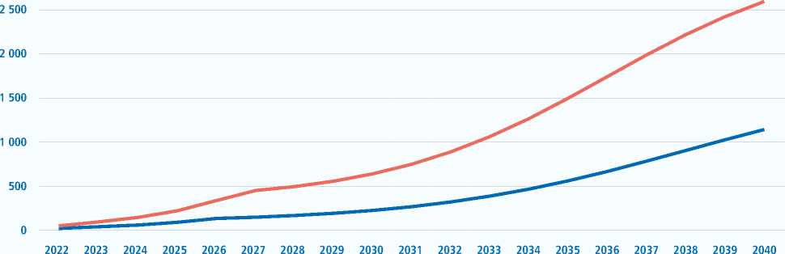

**3 000**

**o**

**o**

**§**

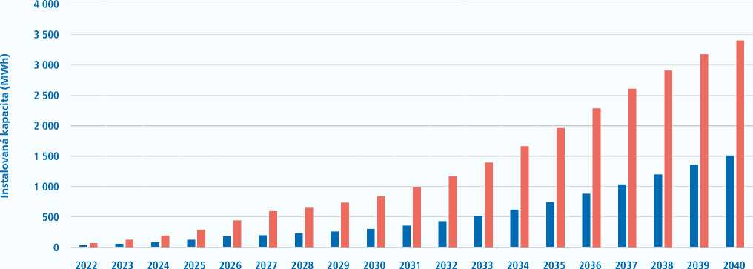

Respondentní a Konzervativní predikce

Progresivní a Dekarbonizační predikce

* 1. **VODÍK**

Taxonomické zařazení vodíku do příslušných kategorií je kombinací primárního zdroje energie a výrobního procesu vodíku, jež dohromady determinují emisní náročnost výsledné produkce (v CO2 ekv.). Podle této emisní náročnosti a typu primárního zdroje energie lze vodík klasifikovat následovně:

^ Šedý vodík se získává z fosilního plynu nejčastěji parním reformingem, emise CO2 nejsou zachycovány a jsou uvolňovány do atmosféry

^ Modrý vodík představuje zelenější variantu šedého vodíku - původ je stejný, ale

v tomto případě se emise CO2 zachycují a ukládají pomocí technologií CCS

^ Tyrkysový vodík vzniká pyrolýzním rozkladem zemního plynu bez přístupu vzduchu, přičemž jediným odpadním zbytkem této reakce je pevná forma uhlíku, kterou je možné dále využít např. jako grafen (pokud je reaktor poháněn z OZE, je tento typ výroby z hlediska emisí CO2 považován za uhlíkově neutrální)

^ Zelený vodík vzniká elektrolytickým procesem za pomoci obnovitelných zdrojů a při výrobě nedochází k lokálnímu uvolnění skleníkových plynů, největším současným limitujícím faktorem tohoto typu vodíku je jeho vysoká cena

^ Žlutý vodík vzniká obdobně jako vodík zelený, přičemž elektřina potřebná k elektrolytickému procesu nepochází výhradně z OZE, ale z primárního palivového mixu dané elektrizační soustavy

^ Růžový vodík je taktéž výsledkem elektrolytického procesu, při jehož výrobě se však používá elektřina výhradně z jaderného štěpení

**Obr. 4.18 Taxonomická klasifikace vodíku**

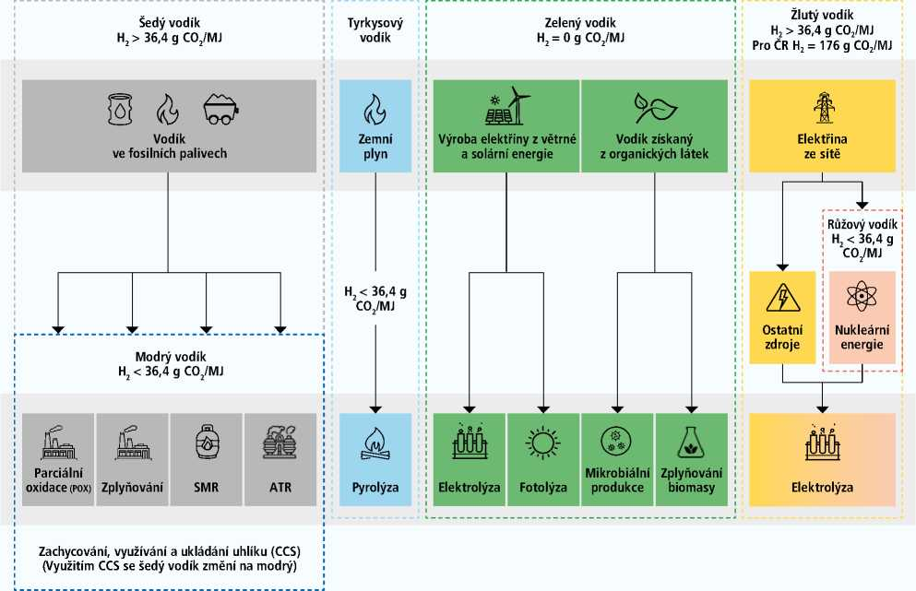

* + 1. **ELEKTROLYZÉRY**

Podle odhadů agentury Bloomberg a International Renewable Energy Agency (IRENA) bude zelený vodík ekonomicky konkurenceschopný s ostatními H2 výrobními metodami v průběhu 30. let tohoto století. Cenová parita zeleného vodíku s modrým vodíkem se očekává na konci 30. let, s šedým dokonce již v polovině 30. let. Za současné geopolitické situace, prudce rostoucích cenách zemního plynu a celkové nejistotě budoucích dodávek ruského zemního plynu lze napříč Evropou očekávat dosažení rentability mezi šedým a zeleným vodíkem již mnohem dříve před rokem 2030.

V současné době se předpokládá, že pro výrobu zeleného vodíku bude používána elektrolýza se zaměřením na technologii alkalické elektrolýzy (AE). Pro výrobu vodíku potřebuje AE jako základní vstupní suroviny elektrickou energii a vodu.

V této souvislosti může elektrolyzér nabízet využití v energetických provozech, a to primárně k akumulaci přebytečné elektrické energie do vodíku. Elektrolytická výroba vodíku může sloužit k akumulaci elektrické energie z intermitentních OZE. Celý proces může pomoci soustavě uchovat přebytečnou energii pro jinou formu využití nebo pro pozdější zpětnou výrobu elektřiny v palivových článcích (či v plynových elektrárnách schopných spalovat vodík) v obdobích špičky nebo až při hrozícím nedostatku elektřiny. Podobně jako elektrochemická akumulace elektřiny mohou elektrolyzéry pomoci zvýšit utilizaci obnovitelných zdrojů. Provozní teplota významně ovlivňuje parametry technologie a parametry účinnosti, obdobně jako vodivost prostředí. Velkokapacitní elektrolytické výrobny je potřeba budovat v blízkosti zdroje vody.

I I

**Obr. 4.19 Energetická bilance výroby vodíku**

**Elektrolyzér 1 MWh**

**H2O 260 l**

**H2**

**19 kg**

**1 kg = 33,3 kWh**

n **= 0,5-0,6**

**z 19 kg H2  
palivový článek  
vyprodukuje cca:  
316-380 kWh  
elektrické energie**



I I

Na výrobu 1 kg H2 je potřeba cca 53 kWh elektrické energie a 13,7 litrů vody.

Uvažovaná spotřeba vody však představuje demineralizovanou vodu o vysoké čistotě.

Spotřeba běžně dostupné sladké vody tak může být až 20 litrů na 1 kg H2.

Pro potřeby tohoto dokumentu byly vytvořeny tři trajektorie možného rozvoje elektrolyzérů (viz Obr. 4.20):

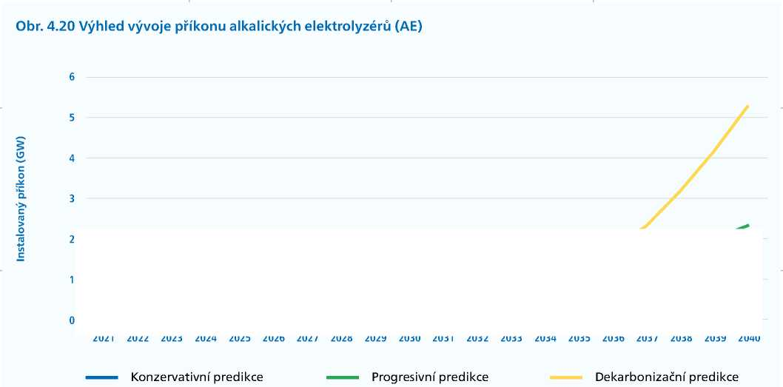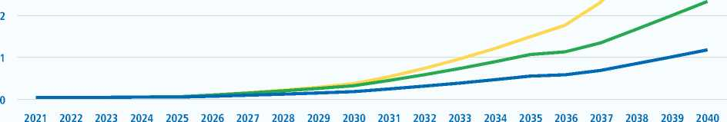

*Ve* vazbě na Evropskou vodíkovou strategii schválila vláda ČR v červenci 2021 Vodíkovou strategii ČR s cílem naplnit klimatické cíle EU, podpořit rozvoj vodíkových technologií v ČR, dekarbonizaci české ekonomiky a posílit její hospodářský růst. Strategie ČR se dělí do následujících tří etap:

^ **1. Etapa (2021-2025):** využití vodíku v rámci čisté mobility, rozvoj „ostrovního provozu“, doprava vodíku ještě nebude plně rozvinutá

^ **2. Etapa (2026-2030):** využití vodíku v průmyslu a testování zásobování domácností vodíkem

^ **3. Etapa (2031-2050):** komerční nasazení vodíku v průmyslu a *repurposing* existující plynové infrastruktury na vodíkové plynovody

Výroba vodíku v ČR se momentálně pohybuje na úrovni cca 100 tisíc tun ročně, vodík je však produkovaný zejména parciální oxidací ropných látek (POX).

Výroba zeleného vodíku z FVE a VTE na území ČR je limitovaná množstvím slunečního svitu a silou větru, a proto bude pro ČR nezbytné se připojit k budoucímu transevropskému systému vodíkových plynovodů. V budoucnosti se uvažuje zejména s dovozem čistého vodíku z oblastí s vysokou penetrací OZE (Severní, Baltské a Středozemní moře zejména pro VTE, severní Afrika pro FVE).

* + 1. **PALIVOVÉ ČLÁNKY**

Palivový článek je zařízení, které zpětným elektrolytickým procesem vyrábí elektrickou energii z vodíku.

Palivové články dělíme dle provozní teploty na:

^ Nízko-teplotní (60 °C až 130 °C)

^ Středně-teplotní (160 °C až 220 °C)

^ Vysoko-teplotní (600 °C až 1050 °C)

Dalším kritériem je použitý elektrolyt:

^ **Alkalický palivový článek (AFC)**

* Jako elektrolyt využívají vodný roztok alkalického hydroxidu

^ Palivový článek s přímým použitím metanolu (DMFC)

* Jako elektrolyt je využíván metanol. Provozní teplota palivového článku může dosahovat až 40 °C

^ **Palivový článek s polymerní membránou (PEMFC)**

* Funkci elektrolytu zde plní polymerní membrána vodivá pro vodíkové ionty. Pracovní teplota je do 90 °C. Vysoká citlivost katalyzátoru na katalytické jedy, především na oxid uhelnatý

^ **Palivové články s tuhými oxidy (SOFC)**

* Pracují při teplotě okolo 800-1 000 °C, lze je tedy použít v expanzní turbíně, což vede ke zvýšení účinnosti. Jako palivo slouží zemní plyn, bioplyn, plyn z parního reformingu fosilních paliv a bioplynu a jako oxidační činidlo vzduch. Tyto palivové články skýtají možnost využití v kogeneračních jednotkách a elektrárnách

^ **Palivové články s kyselinou fosforečnou (PAFC)**

* Jako elektrolyt slouží 100% kyselina fosforečná (působí však korozní potíže). Články pracují při teplotách 150 °C až 220 °C. Odpadá problém s otravou oxidem uhelnatým, a lze tedy použít přímo plyn z parního reformingu

^ **Palivové články s roztaveným uhličitanem (MCFC)**

* Provozní teplota těchto palivových článků je mezi 600 °C až 700 °C. V palivovém článku dochází k vnitřnímu reformingu, což zvyšuje účinnost článku a palivo tedy nemusí být čisté. Jako palivo se používá plyn z parního reformingu fosilních paliv a bioplynu a jako oxidační činidlo vzduch. U těchto palivových článků je vysoký potenciál budoucího využití v kogeneračních jednotkách a elektrárnách

I I

**Obr. 4.21 Výkonové rozsahy palivových článků**

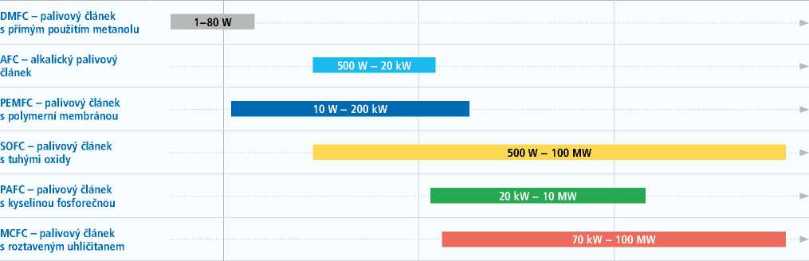

**W kW MW**

Pro drobné decentralizované aplikace jsou vhodné DMFC a AFC. Pro střední decentrální výkony PEMFC, pro průmyslové využití pak SOFC vzhledem k využití páry. K energetickým účelům a pro dodávku elektřiny z palivového článku do soustavy lze přepokládat blokové spojení několika palivových článků. Pro potřeby tohoto dokumentu uvažujeme velikost instalovaného výkonu jedné jednotky 250 kW, tj. pro výkon 1 MW je zapotřebí 4 jednotek v rámci jednoho zařízení.

Na základě těchto předpokladů a informací byly pro potřeby výpočtů prezentovaných v rámci tohoto dokumentu vytvořeny následující tři predikce:

I I

**Obr. 4.22 Výhled vývoje instalovaného výkonu palivových článků**

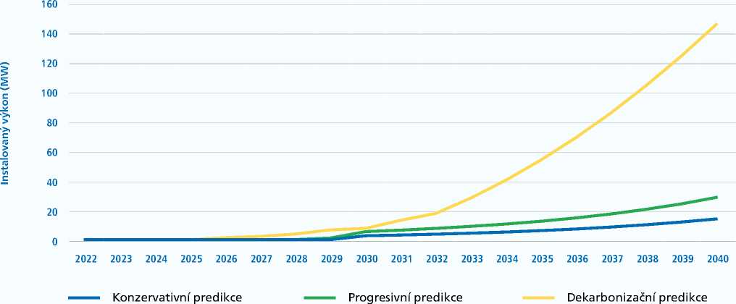

1. **Spotřeba elektřiny**

Při zpracování scénářů spotřeby ČEPS reaguje na aktuální vývoj klíčových faktorů ovlivňujících směřování tuzemské energetiky. Důraz je kladen na co největší propojenost a konzistenci mezi scénáři spotřeby, energetickým mixem a korespondujícím vývojem ekonomicko-demografických ukazatelů státu. Posuzovány jsou všechny aktivní komponenty (elektroenergetická náročnost, využívání nových technologií při vytápění, klimatizování, akumulace přebytků výroby či elektromobilita), které nad rámec přirozeného chování spotřeby reagují na změny v její struktuře a ovlivňují tvar diagramu zatížení. Kromě agregovaných ukazatelů energetické spotřeby a informací o míře penetrace jednotlivých vlivů je nezbytné mít k dispozici také dostatek statistických modelů, včetně hodinových průběhů a závislostí na klimatických faktorech.

Pro potřeby analýz hodnocení zdrojové přiměřenosti je využit model netto spotřeby dle ENTSO-E. Vychází z predikce tuzemské netto spotřeby maloobchodu a velkoobchodu (MO a VO) se započítáním spotřeby tepelných čerpadel (TČ) a elektromobility (EM), což odpovídá nárokům na modelování koncové spotřeby elektřiny zákazníků připojených k ES. Pro účely výpočtů jsou započteny i ztráty v sítích přenosové a distribuční soustavy (PS a DS).

Metodické postupy pro zpracování klimatických časových řad zatížení, práci s teplotním normálem a definice různých úrovní spotřeby jsou detailněji rozepsány v dokumentu *Metodika pro Hodnocení zdrojové přiměřenosti (MAF CZ) 2021*1.

* 1. **SCÉNÁŘE VÝVOJE SPOTŘEBY**

Predikce je formulována do tří scénářů spotřeby provázaných s hlavními scénáři tohoto hodnocení zdrojové přiměřenosti - Respondentním/Konzervativním, Progresivním a Dekarbonizačním.

Scénáře jsou modelovány s využitím závislosti spotřeby na makroekonomických a demografických ukazatelích (hrubý domácí produkt HDP, elektroenergetická náročnost EEN, počet obyvatel a počet domácností), statistikách Českého statistického úřadu (ČSÚ), projekcích vybavenosti domácností a přechodu na úspornější spotřebiče, tepelná čerpadla a elektromobilitu.

Od roku 2026 se ve všech scénářích spotřeby předpokládá využívání elektřiny místo koksovaného uhlí pro zpracování železa v závodu Liberty Ostrava a.s. Dekarbonizaci provozu bude společnost realizovat instalací dvou nových elektrických hybridních obloukových pecí s očekávaným ročním odběrem cca 2 TWh.

**Demografie ČR** je v návaznosti na současné trendy a očekávání kladného imigračního salda reprezentována vysokou projekcí počtu obyvatel (ovlivňující počet domácností) dle ČSÚ.

**Elektromobilita** je predikována odděleně pro osobní automobily (OA) a pro lehké užitkové vozy (LUV), a to jak čistě bateriové (BEV a LUEV), tak plug-in hybridy (PHEV a LUPHEV). Predikce vývoje počtu elektrických vozů (EV) je odvozena z predikce počtu pořízených a vyřazených EV ve vazbě na počet nových registrací vozidel. Podíl

1 *Metodika je vydána jako doprovodný dokument k MAF CZ 2022 a je dostupná na webových stránkách ČEPS a MPO spolu s hlavním reportem.*

**Obr. 5.1 Scénáře spotřeby ČR**

**120 000**

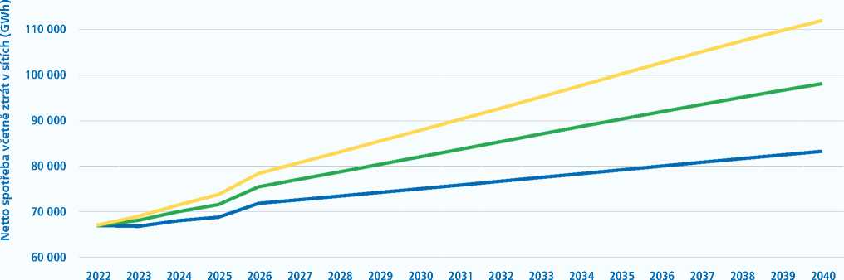

Respondentní/Konzervativní Progresivní Dekarbonizační

nákladní dopravy v elektrifikaci je předpokládán jako zanedbatelný, a proto z tohoto hlediska není pro predikci uvažován.

**Tepelná čerpadla** hrají významnou roli v elektrifikaci, potažmo dekarbonizaci konečné spotřeby (především domácností). Predikce vývoje počtu tepelných čerpadel vychází ze strmého růstu jejich ročních dodávek v posledních letech doprovázených růstem jimi využité energie prostředí. Pro stanovení potřebné spotřeby elektřiny je předpokládán postupně se snižující sezónní faktor SCOP v závislosti na každoročně klesajícím podílu TČ typu země-voda a silně převažujícím podílu TČ vzduch-voda.

**Prosumeři**, mimo cílení na celkové zvyšování energetické účinnosti, jako jediný z hlavních prediktorů vývoje nezanedbatelně snižují poptávku po dodávkách elektřiny ze sítě. Predikce zahrnuje fotovoltaické instalace o výkonu max 1 MW, přičemž spotřebou prosumerů se myslí objem elektrické energie spotřebované přímo v místě výroby (pokrytí části spotřeby v objektu vlastním zdrojem tzv. „za elektroměrem“).

* + 1. **RESPONDENTNÍ/KONZERVATIVNÍ SCÉNÁŘ SPOTŘEBY**

Scénář predikuje, jakou spotřebu lze do budoucna konzervativně předpokládat s přihlédnutím k aktuálně známým strategiím, vizím a plánům Vlády ČR. Predikce také bere v úvahu vývoj ekonomiky po pandemii COVID-19, stagflaci a energetickou krizi vyvolané konfliktem na Ukrajině. Respondentní/Konzervativní predikce spotřeby ČR uvažuje střední elektrifikaci konečné spotřeby (především vliv elektromobility, růst počtu instalovaných tepelných čerpadel a rozšíření trendu decentralizace výroby FVE ve smyslu navýšení počtu prosumerů či rozvoje energetických komunit).

**Obr. 5.2 Spotřeba ČR - Respondentní/Konzervativní scénář**

**90 000**

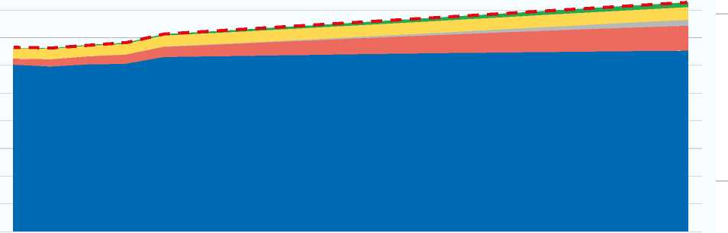

**80 000**

**70 000**

**60 000**

**§**

**£ 50 000**

**■O**

**>£ 40 000**

**o**

**30 000**

**20 000**

**10 000**

**2022 2023 2024 2025 2026 2027 2028 2029 2030 2031 2032 2033 2034 2035 2036 2037 2038 2039 2040**

| Spotřeba prosumerů

| Ztráty v sítích PS a DS

| Spotřeba EM | Spotřeba TČ

| Základní TNS

— — Spotřeba ČR

I I

Z vývoje jednotlivých komponent spotřeby je vidět, že pro základní TNS je očekávána spíše stagnace a hlavními drivery růstu jsou tepelná čerpadla a elektromobily. V roce 2030 se predikuje spotřeba elektřiny v ČR včetně vlivů, mezi které se řadí spotřeba elektromobility, tepelných čerpadel a vlastní spotřeby prosumerů, na úroveň 75 TWh a do roku 2040 postupný nárůst na 83 TWh.

I I I

**Obr. 5.3 Vývoj meziroční změny tempa růstu HDP, TNS a vývoj EEN - Respondentní/Konzervativní scénář**

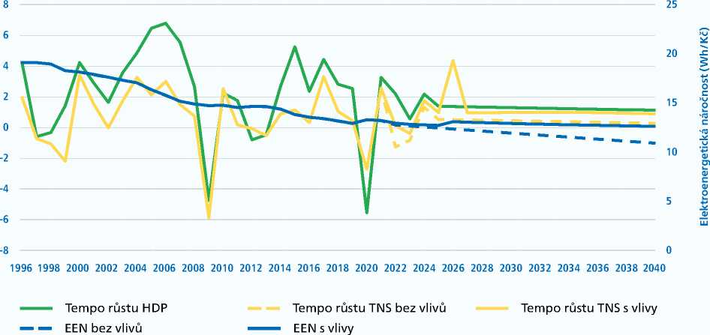

Po krátkém období růstu a stabilizace ekonomiky na předcovidové hodnoty HDP přichází období stagflace charakterizované zpomalením tempa růstu HDP, a to až do roku 2026, od něhož Respondentní/Konzervativní scénář predikuje stabilizaci hospodářské situace v ČR. K roku 2040 cílí na konzervativní růst HDP 1,14 %. Respondentní/Konzervativní scénář počítá s takovým vývojem elektroenergetického sektoru, který počítá s naplněním základních platných energeticko-klimatických cílů EU, transformací a modernizací sektoru, zatímco klade důraz na soběstačnost a spolehlivost dodávek elektřiny. Predikční období je rozděleno do dvou hlavních etap rozvoje ČR, a sice KRIZE (2022-2030) a TRAFO (2031-2050). První zmíněnou etapu KRIZE charakterizuje recese vyvolaná nepříznivými vlivy (COVID-19, energetická krize, stagflace), nicméně po roce 2026 lze očekávat postupný návrat české ekonomiky k normálu z období před vypuknutím pandemie a energetické krize. Právě ekonomická obnova umožní transformaci (elektro)energetiky s využitím Fondu obnovy, Modernizačního fondu a jiných fondů EU, a tím tak splnění cílů pro rok 2030, k nimž se ČR zavázala.

V rámci druhé etapy TRAFO dochází k transformaci české ekonomiky do vyspělé inovativní a digitalizované podoby. V rámci takto inovativní ekonomiky by mělo docházet k oslabení závislosti růstu části spotřeby elektřiny na růstu HDP, což je charakteristickým rysem ve vyspělých zemích.

**Elektromobilita** - Vývoj počtu elektromobilů do roku 2030 odpovídá nízkému scénáři aktualizace NAP CM (Národní akční plán čisté mobility), přičemž cílem pro rok 2030 je cca 220 tisíc BEV a PHEV dohromady. Výsledná spotřeba elektřiny v roce 2040 činí 2,18 TWh při celkovém uvažovaném počtu 1 milionu elektrovozů.

I I I

**Obr. 5.4 Predikce vývoje elektromobility - Respondentní/Konzervativní scénář**

**1 200 000 2 500**

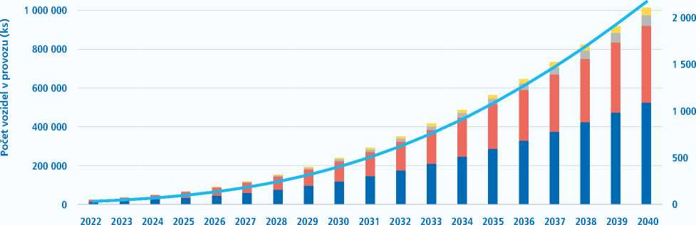

■ LUPHEV ■ PHEV Spotřeba EM

■ LUBEV ■ BEV

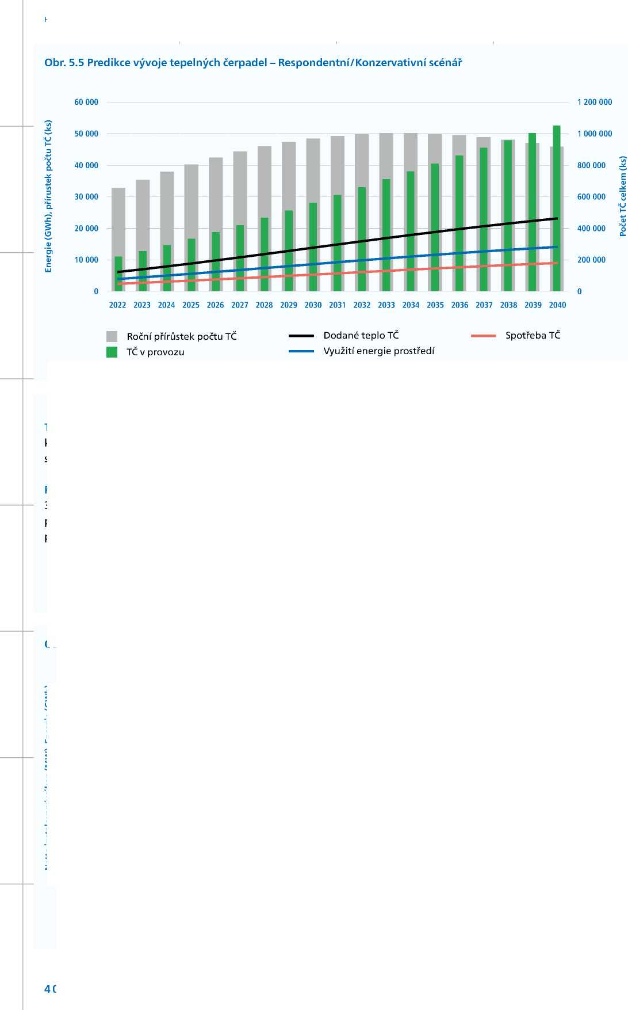**Tepelná čerpadla** - Za předpokladu dalšího trvání podpory jejich rozvoje vede tato konzervativní predikce růstu počtu TČ na očekávaný celkový počet 1 milionu zařízení s celkovou spotřebou ve výši 9 TWh v roce 2040.

Spotřeba prosumerů

Dodávka do sítě

**Prosumeři** - V roce 2040 se očekává instalovaný výkon těchto FVE (do 1 MWe) ve výši 3 742 MW s výrobou 3 968 GWh a pokrytou spotřebou v místě výroby 1 775 GWh. Pro predikci je charakteristický rostoucí podíl využité výroby elektřiny v místě spotřeby především díky rostoucí míře akumulace u FVE.

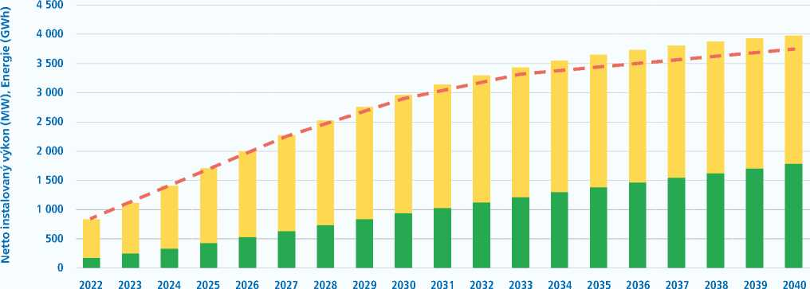**Obr. 5.6 Predikce vývoje prosumerů - Respondentní/Konzervativní scénář**

Celkem FVE do 1 MW

Respondentní/Konzervativní scénář spotřeby lze považovat za realizovatelný s relativně vysokou pravděpodobností, neboť:

1. je bez nadsazených ambicí v souladu s udržitelnou strategií dekarbonizace v návaznosti na dosavadní evoluční vývoj zelené transformace
2. směřuje udržitelně k dosažení platných cílů EU (udržitelně z hlediska bezpečnosti, hospodárnosti, soběstačnosti, ekologie a sociálních dopadů)

Předpokládaný širší vývojový rámec tohoto scénáře v klíčových oblastech:

1. politická reprezentace bude podporovat zelenou transformaci s pozvolna narůstající intenzitou
2. růst ekonomiky, dotace z EU a výnosy z penalizací za znečišťování životního prostředí umožní realizaci elektrifikačních záměrů a zabrání možným sociálním otřesům spravedlivou kompenzací nepříznivých dopadů
3. obyvatelstvo se bude zvolna přizpůsobovat zásadám udržitelnosti v ČR a podřizovat svoji spotřebu (i elektřiny) možnostem výroby a dodávky elektřiny
4. v rámci nových technologií budou v realistické časové ose nasazována především osvědčená řešení (např. v oblasti vodíku)
5. v ochraně životního prostředí a klimatu bude sice hlavním, ale nikoliv absolutně dominujícím, cílem dekarbonizace provázená souborem dalších cílů (soběstačnost, bezpečnost a spolehlivost dodávek elektřiny)
6. dojde k postupnému zrychlení tempa zavádění nezbytných legislativních a regulatorních změn
   * 1. **PROGRESIVNÍ SCÉNÁŘ SPOTŘEBY**

Progresivní scénář spotřeby se zakládá na cílech navrhovaného legislativního balíčku Fit for 55, představený Evropskou komisí 14. července 2021. Jeho prioritou je 55% snížení emisí CO2 v roce 2030 ve srovnání s rokem 1990 a následné dosažení uhlíkové neutrality Evropské unie v roce 2050. Pro splnění těchto cílů plánuje Komise vytvoření nového trhu s povolenkami pro dopravu a budovy, zpřísnění a rozšíření stávajícího trhu s povolenkami o námořnictví, podporu rozvoje elektromobility, tepelných čerpadel, stejně jako i zvýšení energetické efektivity a elektrifikaci průmyslu.

Balíček Fit for 55 tak klade pro dekarbonizaci ekonomiky ambicióznější cíl redukce emisí, než je dosavadních 40 %. V rámci Progresivního scénáře spotřeby je tak nutno předpokládat, že ČR realizuje vysoce aktivní zelenou transformaci po útlumu způsobeném pandemií COVID-19 a energetickou krizí. V rámci predikce je zohledněn také nárůst konečné spotřeby způsobený strategicky, ekonomicky či technologicky vynucenou náhradou fosilních paliv v různých oblastech průmyslu (např. významnější přechod na elektrotavbu v metalurgii). Scénář také uvažuje aktivní roli státu při transformaci, a to zejména ve formě pohotového vyhledávání vhodných legislativních a technologických řešení, posílení zelených investic a ekonomických opatření pro účely dekarbonizace.

Zelená transformace se také týká managementu spotřeby a chování spotřebitelů, tedy předpoklad, že se odběratelé budou s rozvojem zelených politik poměrně rychle přizpůsobovat zásadám udržitelnosti a podřizovat svoji spotřebu energii možnostem disponibilních zdrojů. Zejména nároky na razantní zvýšení spotřeby elektřiny vlivem elektrifikace budou zmírňovány zvyšováním energetické efektivity spotřebičů

potažmo procesů, nárůstem počtu prosumerů a zlepšujícími se energetickými parametry budov. Velký rozvoj se díky tomu očekává na poli chytrých spotřebičů, které umožňují efektivnější optimalizaci svého odběru elektřiny.

Ve srovnání s Respondentním/Konzervativním scénářem roste spotřeba v Progresivním scénáři rychleji, a sice vlivem rozsáhlejší elektrifikace. I odběr domácností a průmyslu nepatrně roste - elektrifikace provozů a zavádění smart řídících technologií je do značné míry kompenzováno zvyšující se účinností spotřebičů. Objem spotřebované energie pro rok 2030 se očekává 82 TWh, zatímco v roce 2040 už se blíží 98 TWh, což je zhruba o 14 % více než v Respondentním/Konzervativním scénáři.

**Obr. 5.8 Vývoj meziroční změny tempa růstu HDP, TNS a vývoj EEN - Progresivní scénář**

**CD**

s

**OJ**

**0**

**CD Ol**

v c

**CD o**

**g**

**tn O**

**C**

**O**

**-8 i**

**1996 1998 2000 2002 2004 2006 2008 2010 2012 2014 2016 2018 2020 2022 2024 2026 2028 2030 2032 2034 2036 2038 2040**

— Tempo růstu HDP — — EEN bez vlivů

Tempo růstu TNS bez vlivů EEN s vlivy

Tempo růstu TNS s vlivy

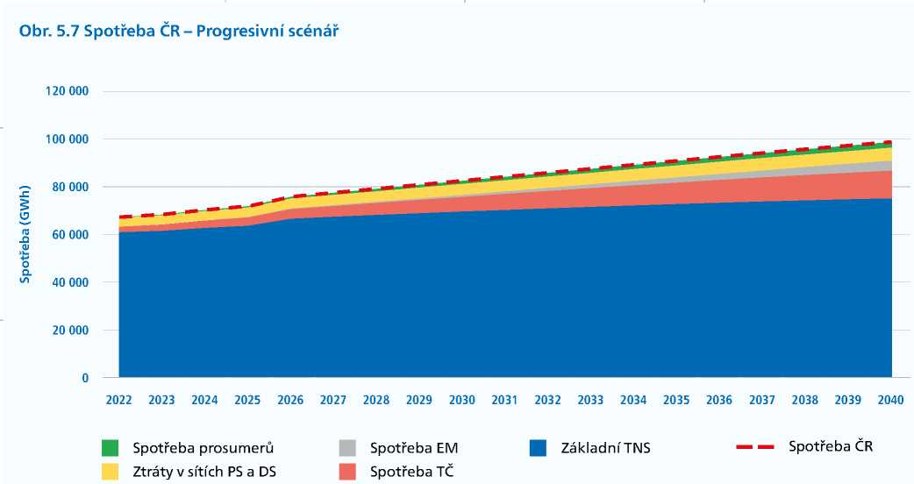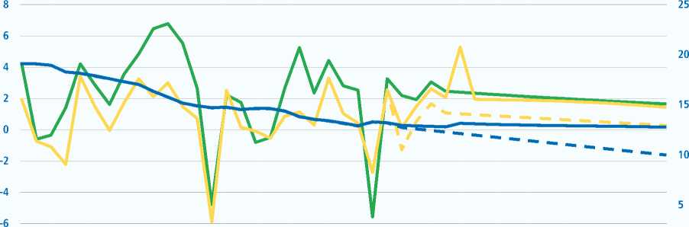

Progresivní scénář také oproti Respondentnímu/Konzervativnímu scénáři predikuje optimističtější tempo růstu HDP, které v roce 2040 dosáhne 1,67 %, přičemž svého maxima dosáhne v roce 2024 (3,10 %), kde se počítá s hospodářskou obnovou po pandemickém útlumu a energetické krizi. V následujících letech potom růst postupně zpomaluje až do konce predikovaného období (rok 2040). Vlivem vyššího tempa růstu HDP dochází následně k uplatnění efektivnějších zařízení a snížení EEN. V cílovém roce 2040 dosáhne EEN s vlivy 12,8 Wh/Kč, což je o 0,2 Wh/Kč více než v předchozím scénáři. Tento ukazatel je však v případě tohoto, a i následujícího scénáře, spíš informativního než porovnávacího charakteru, neboť právě obsahuje ve větší míře i převzatou spotřebu vlivem transformace ostatních sektorů.

Predikce **elektromobility** se stejně jako v případě ostatních scénářů zakládá na současných datech od Svazu dovozců automobilů a soustředí se na bateriové a hybridní vozy v segmentech osobních aut a lehkých užitkových vozů. Počet elektromobilů do roku 2030 vzroste na cca 400 tisíc, což přibližně odpovídá vysokému scénáři NAP CM. Po roce 2035 je očekáván strmější nárůst prodejů elektromobilů, přičemž do roku 2040 se předpovídá následující počet vozidel a výše spotřeby elektrické energie:

^ BEV: 1,1 mil. vozů (spotřeba 3 594 GWh)

^ PHEV: 390 tis. vozů (spotřeba 244 GWh)

^ LUBEV: 83 tis. vozů (spotřeba 297 GWh)

^ LUPHEV: 42 tis. vozů (spotřeba 33 GWh)

V součtu se tedy v roce 2040 očekává nárůst počtu elektromobilů na 1,6 milionu s celkovou spotřebou elektřiny 4,2 TWh.

I I I

**Obr. 5.9 Predikce vývoje elektromobility - Progresivní scénář**

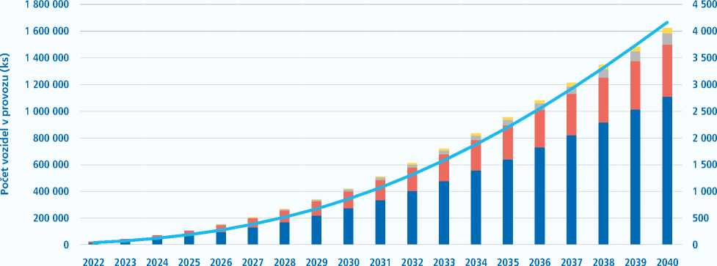

■ LUPHEV ■ PHEV Spotřeba EM

■ LUBEV ■ BEV

Počet **tepelných čerpadel** se v Progresivním scénáři v roce 2040 predikuje na 1,3 milionů. Jejich spotřeba elektřiny se předpokládá v objemu 11,5 TWh, přičemž dodané teplo oproti spotřebě dosahuje téměř trojnásobného objemu energie, a sice 30 TWh.

I I

**Obr. 5.10 Predikce vývoje tepelných čerpadel - Progresivní scénář**

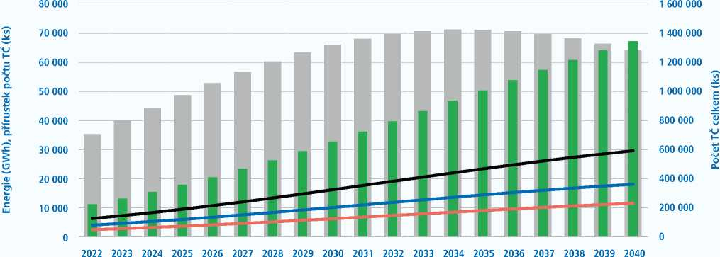

| Roční přírůstek počtu TČ Dodané teplo TČ Spotřeba TČ

| TČ v provozu Využití energie prostředí

I I I

Predikce vývoje počtu **prosumerů** v Progresivním scénáři naznačuje jejich poměrně strmý růst po roce 2022 až na instalovaný výkon 5 030 MW v roce 2040. Z jejich celkové výroby 5 333 GWh pak dokážou 2 386 GWh uplatnit přímo v místě výroby a 2 948 GWh dodat do sítě.

I I I

**Obr. 5.11 Predikce vývoje prosumerů - Progresivní scénář**

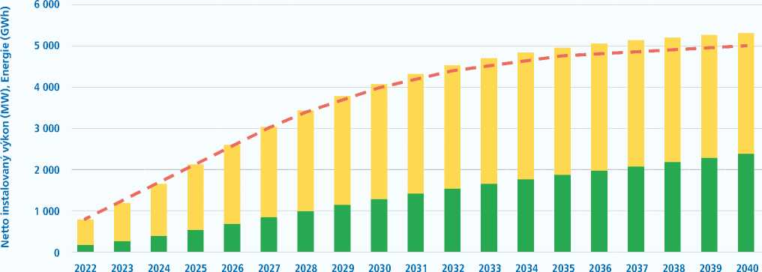

Dodávka do sítě | Spotřeba prosumerů _ _ Celkem FVE do 1 MW

* + 1. **DEKARBONIZAČNÍ SCÉNÁŘ SPOTŘEBY**

Dekarbonizační scénář spotřeby uvažuje ze všech scénářů nejprogresivnější předpoklad útlumu fosilních paliv a nejvyšší míru elektrifikace konečné spotřeby, což by mělo umožnit dekarbonizaci české ekonomiky k roku 2050. Predikce zohledňuje strategické cíle odsouhlasené členskými státy Evropské unie a nachází inspiraci hlavně ve scénářích německé studie Klimaneutrales Stromsystem, která předpokládá uspíšení elektrifikace v kontextu konfliktu na Ukrajině. Klíčovým východiskem je již přijatý koncept ČR pro zajištění čisté elektřiny z obnovitelných a jaderných zdrojů umožňující dosáhnout kromě klimatických závazků také naše další cíle: bezpečnost, soběstačnost a spolehlivost při zajištění dodávek elektřiny pro ČR za rozumné ceny a v dostatečné kvalitě.

Jednou z nezbytných součástí Dekarbonizačního scénáře spotřeby je také podpora veřejnosti předpokládající přijetí nového paradigmatu, kdy spotřeba elektřiny bude doprovázena poskytováním potřebné flexibility (především u spotřebitelů, ale i u výrobců). Pro spotřebitele to znamená podřízení se tomuto paradigmatu ve prospěch ochrany klimatu a dosažení klimaticky neutrální ekonomiky. Zvyšováním energetické efektivity spotřebičů a procesů by mělo docházet k nasměrování českých zákazníků k úspornějšímu chování, které bude alespoň částečně kompenzovat razantní zvýšení spotřeby elektřiny na elektrifikaci.

Předpoklad vysoké míry elektrifikace se v rámci predikce projevuje zvýšením konečné spotřeby elektřiny jakožto efektu zesílení sledovaných vlivů, tj. intenzivnějšího rozvoje elektromobility, TČ, prosumerů a zvýšení dodatečné elektrifikace odvětví ekonomiky oproti Progresivnímu scénáři.

Pro uskutečnění zelené transformace v takto rapidním tempu je zásadní aktivní role státu, příznivější ekonomický rozvoj ve srovnání s předchozími dvěma scénáři (a sice dlouhodobý růst HDP), nastavení motivačního legislativního prostředí, vyčlenění dostatečných finančních prostředků a jejich efektivní využití na uskutečnění těchto změn, dostupnější technologie a větší podpora veřejnosti.

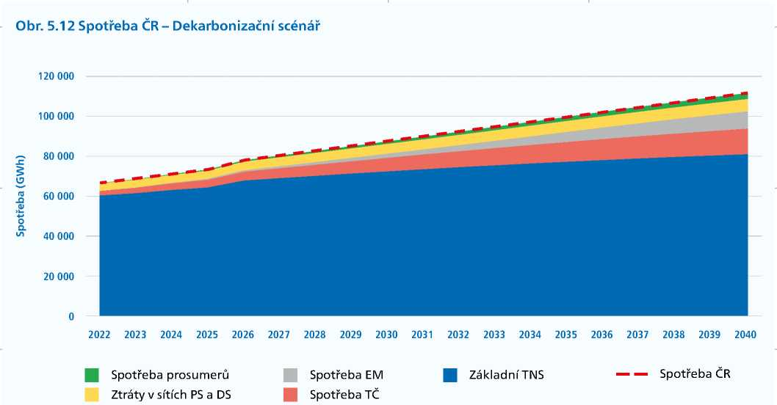

Ze všech scénářů roste spotřeba elektrické energie v Dekarbonizačním scénáři nejrychleji, což je dáno předpokladem urychlené dekarbonizace, kterou umožní především rozsáhlá elektrifikace konečné spotřeby. Pro rok 2023 se uvažuje základní tuzemská netto spotřeba ČR na úrovni necelých 62 TWh, přičemž na konci sledovaného horizontu dosahuje spotřeba 81 TWh pro základní TNS. Po započtení všech vlivů (elektromobilita, tepelná čerpadla, prosumeři) a ztrát v sítích predikovaný spotřebovaný objem elektřiny v roce 2040 stoupá až na 112 TWh. Vzhledem k těžko odhadnutelným efektům na energetické úspory v budovách a dopravě, které budou záležet nejen na ceně elektřiny a ostatních paliv, ale také na efektivní podpoře státu, jsou tyto úspory brány jako potenciální zdroj elektřiny vznikající na straně spotřeby.

**S ohledem na charakter návazných opatření budeme velikost a možnosti těchto energetických úspor kvantifikovat v MAF CZ 2023.**

I I

**Obr. 5.13 Vývoj meziroční změny tempa růstu HDP, TNS a vývoj EEN - Dekarbonizační scénář**

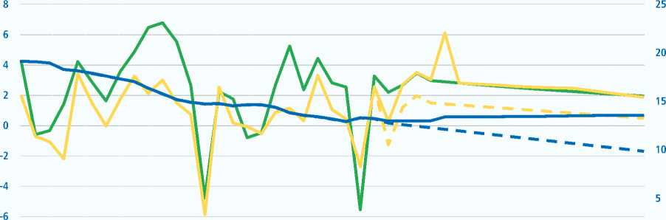

**-8 0**

**1996 1998 2000 2002 2004 2006 2008 2010 2012 2014 2016 2018 2020 2022 2024 2026 2028 2030 2032 2034 2036 2038 2040**

Tempo růstu HDP — — Tempo růstu TNS bez vlivů Tempo růstu TNS s vlivy

— — EEN bez vlivů EEN s vlivy

I I

Ve srovnání s Respondentním/Konzervativním a Progresivním scénářem předpokládá Dekarbonizační predikce velmi optimistický ekonomický vývoj s největším nárůstem HDP v letech 2022-2025. Svého maxima dosáhne tempo růstu HDP v roce 2024 (3,5 %), kdy by mělo dojít k obnově po pandemii COVID-19 a energetické krizi spojené s ruskou invazí na Ukrajině. Po roce 2024 tempo růstu postupně zpomalí až na hodnotu na 1,98 % na konci predikovaného období. Tempo růstu TNS razantní tempo růstu HDP nekopíruje, což znamená, že dochází ke snižování elektroenergetické náročnosti.

Stejně jako v případě předcházejících scénářů vychází Dekarbonizační predikce **elektromobility** z dat od Svazu dovozců automobilů a taktéž se zaměřuje na bateriové a hybridní vozy v segmentech osobních aut a užitkových vozů. Vývoj počtu elektromobilů reflektuje německou studii Klimaneutrales Deutschland 2045 a uvažuje také Nařízení EK na zákaz prodeje nových vozů se spalovacími motory od roku 2035. Dle predikce počet elektromobilů v roce 2030 vzroste ze současných 23 tisíc na 1 milion, v cílovém roce 2040 však již bude český vozový park čítat skoro 3 miliony elektroaut:

^ BEV: 2,3 mil. vozů (spotřeba 7 599 GWh)

^ PHEV: 337 tis. vozů (spotřeba 211 GWh)

^ LUBEV: 241 tis. vozů (spotřeba 864 GWh)

Vzhledem k Respondentnímu/Konzervativnímu a Progresivnímu scénáři struktura predikovaných prodejů výrazně preferuje čistě bateriové vozy oproti hybridním po vzoru německých predikcí, takže kategorie LUPHEV je v rámci Dekarbonizační predikce téměř zanedbatelná.

I I

**Obr. 5.14 Predikce vývoje elektromobility - Dekarbonizační scénář**

**3 500 000 10 000**

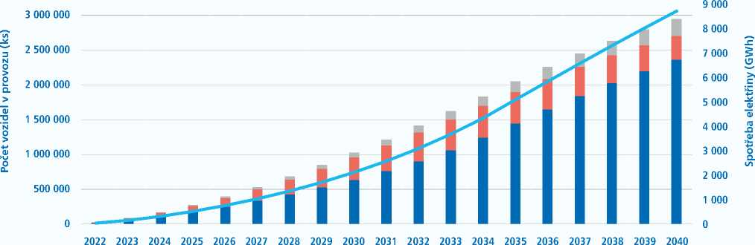

■ LUPHEV ■ PHEV — Spotřeba EM

■ LUBEV ■ BEV

I I

V rámci predikce vývoje **tepelných čerpadel** se předpokládá, že TČ jsou v českých klimatických podmínkách vysoce racionální, perspektivní a čistý domácí zdroj tepla. Východiska modelu opět nacházejí inspiraci v Klimaneutrales Deutschland, a to hlavně stran predikce vývoje počtu TČ, přičemž respektují roční potenciál počtu nových instalací v ČR. V případě, že by vláda ČR učinila rázné kroky směrem k rozsáhlejší instalaci v ČR, bylo by dle predikce možné mít v roce 2040 v provozu 1,6 milionu TČ. Jejich spotřeba elektřiny se předpokládá v objemu 12,9 TWh, přičemž dodané teplo dosahuje 33 TWh.

**Obr. 5.15 Predikce vývoje tepelných čerpadel - Dekarbonizační scénář**

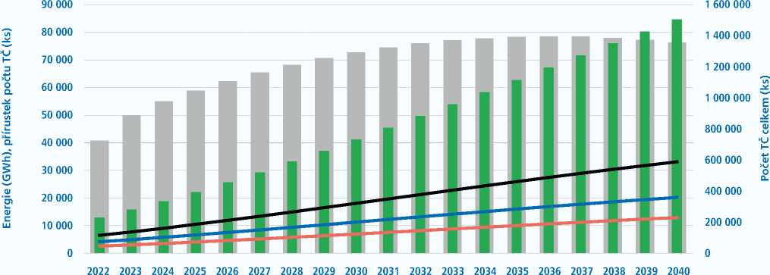

■ Roční přírůstek počtu TČ — Dodané teplo TČ — Spotřeba TČ

| TČ v provozu Využití energie prostředí

I I

Predikce vývoje počtu **prosumerů** v Dekarbonizačním scénáři vychází z několika analýz potenciálu FVE na území ČR a naznačuje jejich růst až na instalovaný výkon 6 430 MW v roce 2040. Celkové využití výroby elektřiny prosumerů přímo v místě výroby činí 3 050 GWh a dodávka do sítě 3 769 GWh.

**Obr. 5.16 Predikce vývoje prosumerů - Dekarbonizační scénář**

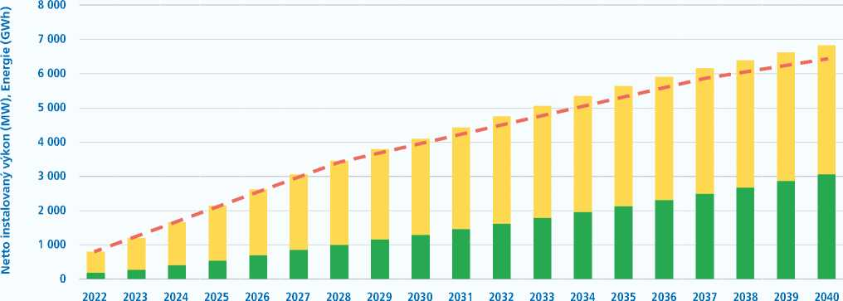

Dodávka do sítě

Spotřeba prosumerů

Celkem FVE do 1 MW

1. **Hodnocení zdrojové přiměřenosti ES ČR**

Tato kapitola se věnuje popisu jednotlivých scénářů uvažovaných v rámci posouzení zdrojové přiměřenosti ES ČR, použitým vstupním datovým podkladům a vyhodnocení výstupů simulací chodu propojené evropské soustavy. Výsledky jsou předkládány především pomocí standardních ukazatelů LOLE a EENS.

Vzhledem k tomu, že v současné době jsou diskutovány různé směry vývoje české energetiky, tento dokument pracuje s vícero různými směry vývoje energetického mixu ČR ve formě několika scénářů. Tyto scénáře v sobě zahrnují především různé pohledy na rychlost odklonu od uhlí či predikce vývoje obnovitelných zdrojů.

Data použitá při výpočtech vychází jednak z dotazníkového šetření (sběr dat realizován ve spolupráci s MPO), tak z veřejných zdrojů, a to jak českých, tak evropských. Výpočty jsou provedeny v souladu s metodikou ENTSO-E, což umožňuje srovnávání s výsledky obdobných zahraničních analýz.

* 1. **POPIS SCÉNÁŘŮ**

Kapitola popisuje parametry jednotlivých scénářů vývoje energetiky v České republice. V rámci MAF CZ 2022 jsou uvažovány čtyři scénáře, Respondentní, Konzervativní, Progresivní a Dekarbonizační scénář, které navazují na aktuální trendy a možnosti české energetiky, nové cíle EU a rozvoje nízkoemisní energetiky. Respondentní scénář kopíruje zjištění z dotazníkového šetření, takže zobrazuje vývoj elektroenergetického sektoru dle vize provozovatelů zdrojů. Konzervativní scénář vychází z předpokladu odchodu ČR od uhlí k roku 2038 a slouží také jako základ pro dokument Očekávaná dlouhodobá rovnováha (ODDR) do roku 2050. V Progresivním scénáři je uvažováno rychlejší ukončení výroby elektřiny z uhlí, větší instalovaný výkon OZE, ale také nárůst spotřeby elektřiny. Dekarbonizační scénář potom odráží snahu o co nejkomplexnější dekarbonizaci české energetiky s cílem dosažení bezuhelné energetiky v roce 2030.

* + 1. **SPOLEČNÉ PŘEDPOKLADY**

Ve snaze naznačit rozdílné trajektorie budoucího vývoje české energetiky se scénáře v celé řadě předpokladů liší, následující faktory jsou však pro všechny shodné:

^ Způsob alokace a velikost výkonu pro SVR (více informací o modelování PpS je uvedeno v kapitole 6.2)

^ Parametry vodních elektráren

^ Předpokládané zprovoznění nového jaderného zdroje v Dukovanech k roku 2036

^ Výhled vývoje geotermálních zdrojů

* + 1. **RESPONDENTNÍ SCÉNÁŘ**

Respondentní scénář vychází zcela z dat získaných od provozovatelů zdrojů v rámci dotazníkového šetření ČEPS uskutečněného v roce 2022.

Vstupní předpoklady:

^ Předpokládá se budoucí postupný útlum v současnosti provozovaných fosilních zdrojů z důvodu dožívání technologie, avšak pomalejší než v případě Konzervativního a Progresivního scénáře

^ Část odstaveného uhelného instalovaného výkonu bude nahrazena plynovými zdroji

^ Data o budoucím vývoji spotřeby elektřiny (Obr. 5.2) vychází ze stejného scénáře spotřeby jako u Konzervativního scénáře, který je založen na aktuálních strategiích a plánech Vlády ČR v souladu s předpokladem dekarbonizace do roku 2050

* » Vývoj instalovaného výkonu VTE a FVE je shodný s Respondentní predikcí těchto zdrojů (Obr. 4.9)

^ Výhled vývoje bioplynu a biomasy odpovídá Respondentní predikci vývoje segmentu (Obr. 4.13 a Obr. 4.15)

* » Vývoj instalovaného výkonu zdrojů spalujících TKO odpovídá Respondentní predikci daného segmentu (Obr. 4.16)
* » Nejsou uvažovány vodíkové palivové články a instalace elektrolyzérů

**Obr. 6.1 Výhled netto instalovaného výkonu ČR (mimo OZE), plynových a uhelných zdrojů v Respondentním scénáři**

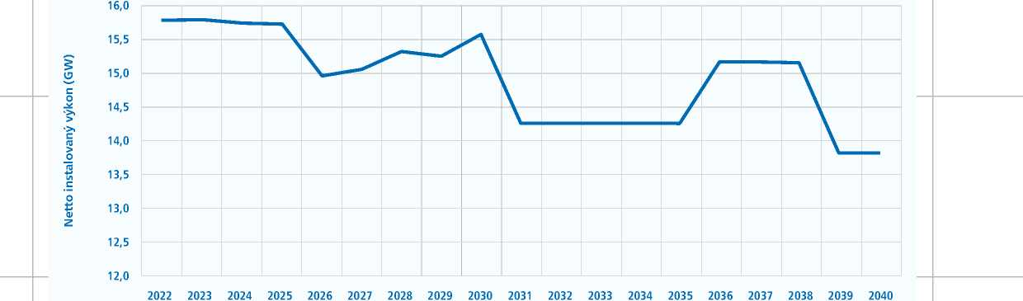

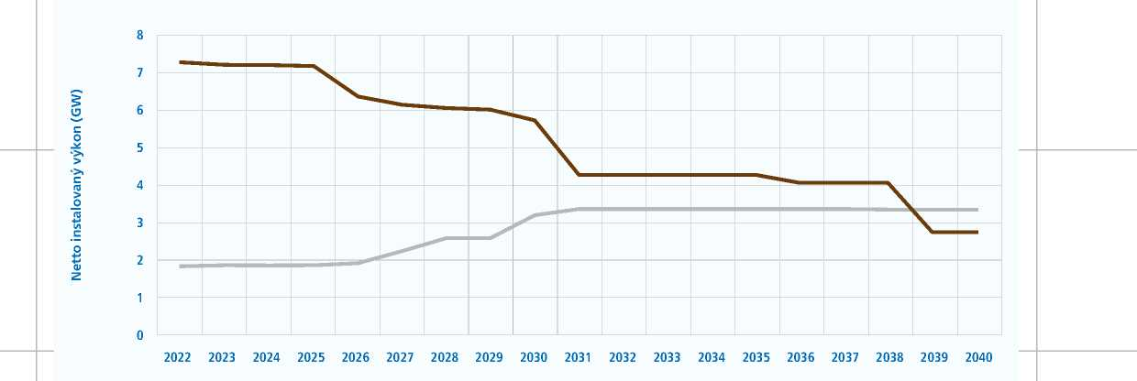

Netto instalovaný výkon ČR, mimo OZE

Uhelné zdroje

Plynové zdroje

^ Pro výhled vývoje bateriových instalací je použitá Konzervativní predikce vývoje tohoto segmentu

^ Scénář je založen na Konzervativním scénáři spotřeby (Obr. 5.2), který bere do úvahy aktuálně známé strategie, vize a plány Vlády ČR a předpoklady budoucího vývoje socio-ekonomické situace v České republice, a to včetně zohlednění vývoje po pandemii COVID-19 a energetické krize

^ Predikce vývoje geotermálních zdrojů vychází z Vnitrostátního plánu České republiky v oblasti energetiky a klimatu

^ Není uvažována úplná transformace teplárenství (CZT) a závodních energetik z uhlí na zemní plyn, biomasu, odpad, popřípadě jiná alternativní paliva. Je pouze částečná a je pouze podle plánu provozovatelů zdrojů

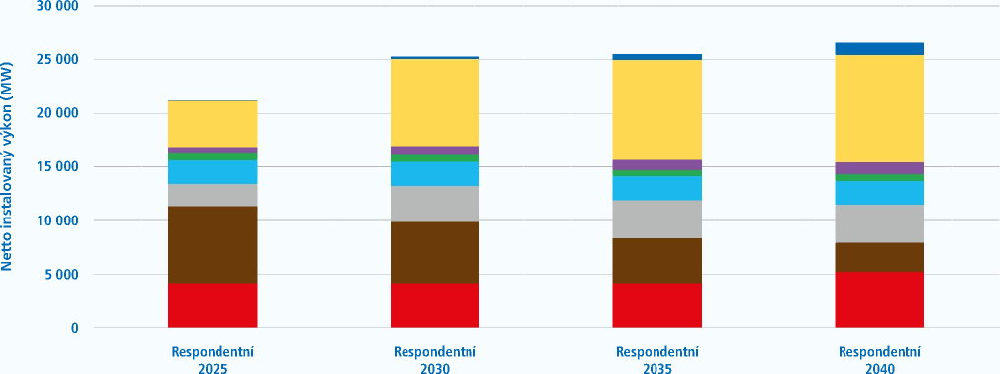**Obr. 6.2 Netto instalovaný výkon v Respondentním scénáři pro jednotlivé roky a kategorie zdrojů**

| Palivové články

| Bateriová akumulace

| Fotovoltaické elektrárny

| Větrné elektrárny

| Ostatní OZE

| Vodní a přečerpávací elektrárny

|  |  |  |  |  |
| --- | --- | --- | --- | --- |
| **Instalovaný výkon** | **Respondentní 2025** | **Respondentní 2030** | **Respondentní 2035** | **Respondentní 2040** |
| **Palivové články** | **0 MW** | **0 MW** | **0 MW** | **0 MW** |
| **Bateriová akumulace** | **89 MW** | **224 MW** | **560 MW** | **1 142 MW** |
| **Fotovoltaické elektrárny** | **4 268 MW** | **8 133 MW** | **9 317 MW** | **10 005 MW** |
| **Větrné elektrárny** | **529 MW** | **742 MW** | **942 MW** | **1 141 MW** |
| **Ostatní OZE** | **702 MW** | **728 MW** | **562 MW** | **611 MW** |
| **Vodní a přečerpávací elektrárny** | **2 241 MW** | **2 241 MW** | **2 241 MW** | **2 241 MW** |
| **Plynové zdroje** | **2 056 MW** | **3 366 MW** | **3 527 MW** | **3 531 MW** |
| **Uhelné zdroje** | **7 238 MW** | **5 762 MW** | **4 277 MW** | **2 683 MW** |
| **Jaderné elektrárny** | **4 047 MW** | **4 047 MW** | **4 047 MW** | **5 187 MW** |

| Plynové zdroje

| Uhelné zdroje

| Jaderné elektrárny

* + 1. **KONZERVATIVNÍ SCÉNÁŘ**

Scénář vychází z dat získaných v rámci pravidelného jednou ročně prováděného dotazníkového šetření. Po roce 2030 však dochází k výrazně rychlejšímu útlumu energetických zdrojů spalujících uhlí než v případě Respondentního scénáře.

K úplnému odklonu od uhelné energetiky dojde v roce 2038.

Vstupní předpoklady:

^ Vývoj instalovaného výkonu VTE a FVE je shodný s Konzervativní predikcí těchto zdrojů. Výhled FVE je vytvořen v návaznosti na prostředky Modernizačního fondu a dalších programů určených na podporu obnovitelných zdrojů. (Obr. 4.9)

^ Výhled vývoje bioplynu odpovídá Konzervativní predikci vývoje segmentu (Obr. 4.13)

^ Rozvoj biomasy je shodný s Konzervativní predikci vývoje sektoru biomasa (Obr. 4.15)

^ TKO je dán Konzervativní predikcí (Obr. 4.16)

**Obr. 6.3 Výhled netto instalovaného výkonu ČR (mimo OZE), plynových zdrojů a uhelných zdrojů v Konzervativním scénáři**

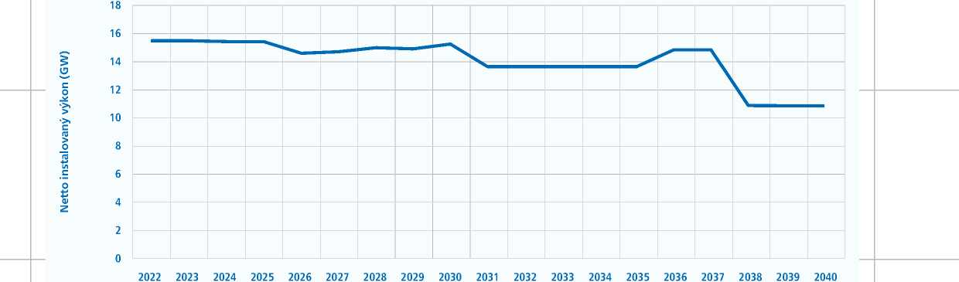

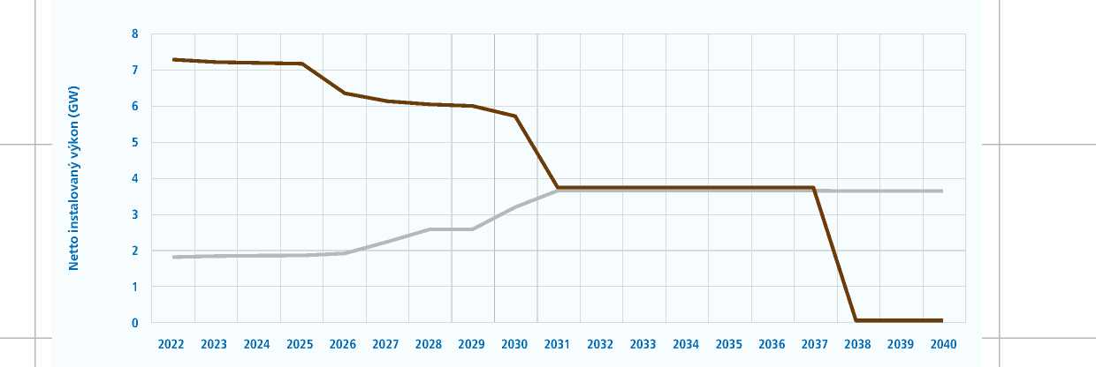

Netto instalovaný výkon ČR, mimo OZE

Uhelné zdroje

Plynové zdroje

^ Pro výhled vývoje palivových článků, vodíkových a bateriových instalací je použitá Konzervativní predikce vývoje těchto segmentů (Obr. 4.18, Obr. 4.21 a Obr. 4.23)

^ Scénář je založen na Konzervativním scénáři spotřeby (Obr. 5.2), který bere do úvahy aktuálně známé strategie, vize a plány Vlády ČR a předpoklady budoucího vývoje socio-ekonomické situace v České republice, a to včetně zohlednění vývoje po pandemii COVID-19 a energetické krizi

^ Predikce vývoje geotermálních zdrojů vychází z Vnitrostátního plánu České republiky v oblasti energetiky a klimatu

^ Kompletní dokončení transformace teplárenství (CZT) a závodních energetik z uhlí na zemní plyn, biomasu, odpad, popřípadě jiná alternativní paliva je uvažováno do konce roku 2030

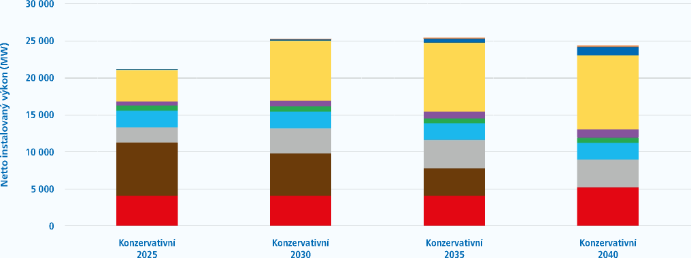**Obr. 6.4 Netto instalovaný výkon v Konzervativním scénáři pro jednotlivé roky a kategorie zdrojů**

| Palivové články

| Bateriová akumulace

| Fotovoltaické elektrárny

| Větrné elektrárny

| Ostatní OZE

| Vodní a přečerpávací elektrárny

|  |  |  |  |  |
| --- | --- | --- | --- | --- |
| **Instalovaný výkon** | **Konzervativní 2025** | **Konzervativní 2030** | **Konzervativní 2035** | **Konzervativní 2040** |
| **Palivové články** | **0 MW** | **3 MW** | **6 MW** | **14 MW** |
| **Bateriová akumulace** | **89 MW** | **224 MW** | **560 MW** | **1 142 MW** |
| **Fotovoltaické elektrárny** | **4 268 MW** | **8 133 MW** | **9 317 MW** | **10 005 MW** |
| **Větrné elektrárny** | **529 MW** | **742 MW** | **942 MW** | **1 141 MW** |
| **Ostatní OZE** | **702 MW** | **728 MW** | **653 MW** | **701 MW** |
| **Vodní a přečerpávací elektrárny** | **2 241 MW** | **2 241 MW** | **2 241 MW** | **2 241 MW** |
| **Plynové zdroje** | **2 071 MW** | **3 381 MW** | **3 831 MW** | **3 792 MW** |
| **Uhelné zdroje** | **7 222 MW** | **5 751 MW** | **3 734 MW** | **0 MW** |
| **Jaderné elektrárny** | **4 047 MW** | **4 047 MW** | **4 047 MW** | **5 187 MW** |

| Plynové zdroje

| Uhelné zdroje

| Jaderné elektrárny

* + 1. **PROGRESIVNÍ SCÉNÁŘ**

Tento scénář reprezentuje zrychlený útlum uhelných zdrojů a vyšší úroveň penetrace obnovitelných zdrojů. V porovnání s Konzervativním scénářem je kompletní odklon od uhlí stanoven na rok 2033. Předpoklad provozu tepláren a závodních energetik je shodný s Konzervativním scénářem.

Vstupní předpoklady:

^ Vývoj instalovaného výkonu VTE a FVE je shodný s Progresivní predikcí těchto zdrojů (viz Obr. 4.10)

^ Výhled vývoje Bioplynu odpovídá Progresivní predikci vývoje segmentu (Obr. 4.13)

^ Rozvoj Biomasy je shodný s Progresivní predikci vývoje sektoru Biomasa (Obr. 4.15)

^ TKO odpovídá Progresivní predikci vývoje instalovaného výkonu zdrojů spalujících tuhý komunální odpad (Obr. 4.16)

**Obr. 6.5 Výhled netto instalovaného výkonu ČR (mimo OZE), plynových zdrojů a uhelných zdrojů v Progresivním scénáři**

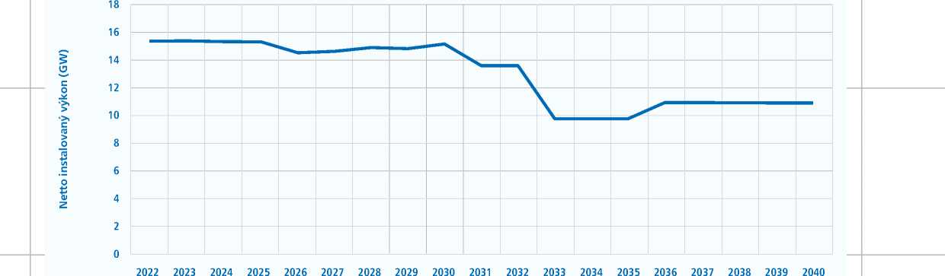

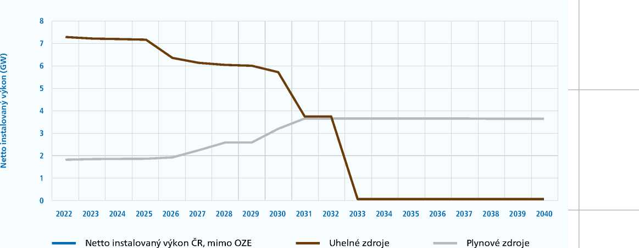

^ Pro výhled vývoje palivových článku, vodíkových a bateriových instalací je použitá Progresivní predikce vývoje těchto segmentů (Obr. 4.18, Obr. 4.21 a Obr. 4.23)

^ Scénář je založen na Progresivním scénáři spotřeby, který bere do úvahy ambiciózní cíle EU v oblasti snižování emisí a předpokládá navyšování spotřeby elektřiny v důsledku rozsáhlé elektrifikace (Obr. 5.7)

^ Predikce vývoje geotermálních zdrojů vychází z Vnitrostátního plánu České republiky v oblasti energetiky a klimatu

^ Kompletní dokončení transformace teplárenství (CZT) a závodních energetik z uhlí na zemní plyn, biomasu, odpad, popřípadě jiná alternativní paliva je uvažováno do konce roku 2030

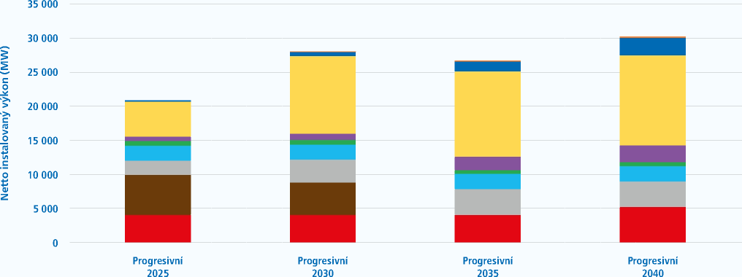**Obr. 6.6 Netto instalovaný výkon v Progresivním scénáři pro jednotlivé roky a kategorie zdrojů**

| Palivové články

| Bateriová akumulace

| Fotovoltaické elektrárny

| Větrné elektrárny

| Ostatní OZE

| Vodní a přečerpávací elektrárny

|  |  |  |  |  |
| --- | --- | --- | --- | --- |
| **Instalovaný výkon** | **Progresivní 2025** | **Progresivní 2030** | **Progresivní 2035** | **Progresivní 2040** |
| **Palivové články** | **0 MW** | **5 MW** | **13 MW** | **29 MW** |
| **Bateriová akumulace** | **220 MW** | **637 MW** | **1 491 MW** | **2 585 MW** |
| **Fotovoltaické elektrárny** | **5 159 MW** | **11 406 MW** | **12 567 MW** | **13 238 MW** |
| **Větrné elektrárny** | **617 MW** | **958 MW** | **1 959 MW** | **2 500 MW** |
| **Ostatní OZE** | **688 MW** | **655 MW** | **558 MW** | **584 MW** |
| **Vodní a přečerpávací elektrárny** | **2 241 MW** | **2 241 MW** | **2 241 MW** | **2 241 MW** |
| **Plynové zdroje** | **2 071 MW** | **3 381 MW** | **3 811 MW** | **3 790 MW** |
| **Uhelné zdroje** | **5 891 MW** | **4 746 MW** | **0 MW** | **0 MW** |
| **Jaderné elektrárny** | **4 047 MW** | **4 047 MW** | **4 047 MW** | **5 187 MW** |

| Plynové zdroje

| Uhelné zdroje

| Jaderné elektrárny

* + 1. **DEKARBONIZAČNÍ SCÉNÁŘ**

Tento scénář ze všech zde uvedených reprezentuje nejrychlejší útlum uhelných zdrojů a nejvyšší úroveň penetrace obnovitelných zdrojů. V porovnání s Progresivním scénářem je kompletní odklon od uhlí stanoven o tři roky dříve, a to již v roce 2030. V případě provozu tepláren a závodních energetik se předpokládá o něco dřívější transformace než v případě Progresivního scénáře.

Vstupní předpoklady:

^ Vývoj instalovaného výkonu VTE a FVE je shodný s Dekarbonizační predikcí těchto zdrojů (Obr. 4.11)

^ Výhled vývoje Bioplynu odpovídá Dekarbonizační predikci vývoje segmentu (Obr. 4.13)

^ Rozvoj Biomasy je shodný s Dekarbonizační predikci vývoje sektoru Biomasa (Obr. 4.15)

^ TKO odpovídá dekarbonizační predikci

**Obr. 6.7 Výhled netto instalovaného výkonu ČR (mimo OZE), plynových zdrojů a uhelných zdrojů v Dekarbonizačním scénáři**

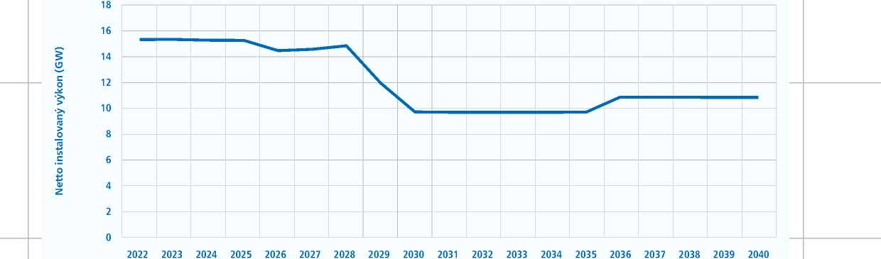

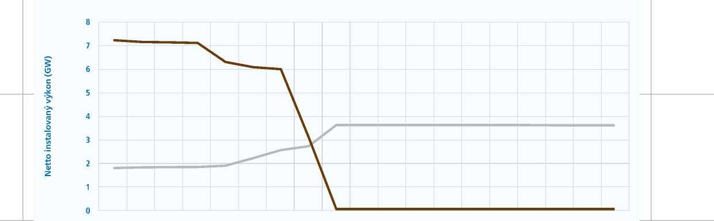

**2022 2023 2024 2025 2026 2027 2028 2029 2030 2031 2032 2033 2034 2035 2036 2037 2038 2039 2040**

Netto instalovaný výkon ČR, mimo OZE Uhelné zdroje Plynové zdroje

^ Pro výhled vývoje palivových článku a vodíkových instalací je použitá Dekarbonizační predikce vývoje těchto segmentů (Obr. 4.18, Obr. 4.21 a Obr. 4.23)

^ Vývoj bateriových instalací odpovídá stejně jako v případě Progresivního scénáře Progresivní predikci (Obr. 4.18)

^ Scénář je založen na Dekarbonizačním scénáři spotřeby, který bere do úvahy nejprogresivnější předpoklad útlumu fosilních paliv a nejvyšší míru elektrifikace konečné spotřeby, což by mělo umožnit dekarbonizaci české ekonomiky k roku 2050 a také zohledňuje strategické cíle Evropské unie

^ Predikce vývoje geotermálních zdrojů vychází z Vnitrostátního plánu České republiky v oblasti energetiky a klimatu

^ Kompletní dokončení transformace teplárenství (CZT) a závodních energetik z uhlí na zemní plyn, biomasu, odpad, popřípadě jiná alternativní paliva je uvažováno do konce roku 2028

**Obr. 6.8 Netto instalovaný výkon v Dekarbonizačním scénáři pro jednotlivé roky a kategorie zdrojů**

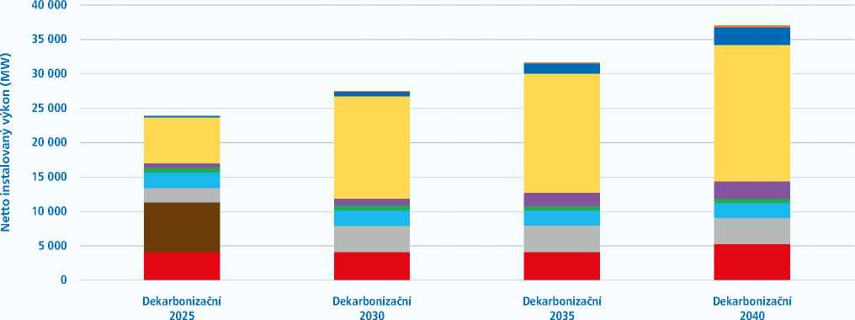

| Palivové články | Větrné elektrárny | Plynové zdroje

| Bateriová akumulace | Ostatní OZE | Uhelné zdroje

| Fotovoltaické elektrárny | Vodní a přečerpávací elektrárny | Jaderné elektrárny

|  |  |  |  |  |
| --- | --- | --- | --- | --- |
| **Instalovaný výkon** | **Dekarbonizační 2025** | **Dekarbonizační 2030** | **Dekarbonizační 2035** | **Dekarbonizační 2040** |
| **Palivové články** | **0 MW** | **8 MW** | **54 MW** | **144 MW** |
| **Bateriová akumulace** | **220 MW** | **637 MW** | **1 491 MW** | **2 585 MW** |
| **Fotovoltaické elektrárny** | **6 717 MW** | **14 850 MW** | **17 325 MW** | **19 800 MW** |
| **Větrné elektrárny** | **617 MW** | **958 MW** | **1 959 MW** | **2 500 MW** |
| **Ostatní OZE** | **688 MW** | **746 MW** | **558 MW** | **583 MW** |
| **Vodní a přečerpávací elektrárny** | **2 241 MW** | **2 241 MW** | **2 241 MW** | **2 241 MW** |
| **Plynové zdroje** | **2 071 MW** | **3 797 MW** | **3 811 MW** | **3 790 MW** |
| **Uhelné zdroje** | **7 222 MW** | **0 MW** | **0 MW** | **0 MW** |
| **Jaderné elektrárny** | **4 047 MW** | **4 047 MW** | **4 047 MW** | **5 187 MW** |

* 1. **PODPŮRNÉ SLUŽBY (PpS)**

Do výpočtu bylo zahrnuto modelování podpůrných služeb pomocí vyčlenění kladného regulačního výkonu alokovaného na zdrojích pro potřeby služeb výkonové rovnováhy (SVR). Tento regulační výkon se nepodílí na pokrývání predikované spotřeby. SVR rozdělujeme na:

^ FCR ČR (*Frequency Containment Reserve*): Zálohy pro automatickou regulaci frekvence v České republice

^ FRR ČR (*Frequency Restoration Reserve*): Zálohy pro regulaci výkonové rovnováhy v České republice (s automatickou aktivací - aFRR, s manuální aktivací - mFRR)

^ FRR alokované v zahraničních státech

Pro období 2022-2040 se ve výpočtech předpokládá neměnný výkon FCR na úrovni 74 MW. Přestože je od roku 2023 umožněn společný nákup FCR se zahraničními partnery, pro výpočty MAF CZ 2022 byla z hlediska zajištění bezpečnosti dodávek uvažována FCR pouze na území ČR.

Dle Nařízení Komise 2017/1785 (SO GL) je možné část nároků na FRR v rámci propojené soustavy pokrývat z jiného regulačního bloku, tedy ze zahraničí. Výše poměru sdílené FRR je legislativně omezena na maximálně 50 % (pro výpočty MAF CZ prozatím nepředpokládáme, že by se do roku 2030 sdílení FRR v rámci ČR uplatnilo). Ve výpočtech po roce 2030 se předpokládá postupný rozvoj přeshraničního sdílení SVR. Pro výpočty v MAF CZ dimenzujeme velikost FRR podle největšího bloku v soustavě. Celková výše potřebného výkonu pro kladnou část FRR v České republice v roce 2036 vzroste spolu se zprovozněním NJZ z 1 069 MW na 1 140 MW. Maximální využití potenciálu sdílení podpůrných služeb předpokládáme ve výpočtech až za hranicí analyzované periody této studie, tedy v dekádě následující po roce 2040.

Postupně se také bude rozvíjet využívání flexibility spotřeby elektrické energie. Odezva strany spotřeby (DSR) se zvýší z počátečních 50 MW v roce 2025 na 200 MW v 2040.

I I

**Obr. 6.9 Skladba služeb výkonové rovnováhy a DSR v rozmezí let 2025-2040**

**1 400**

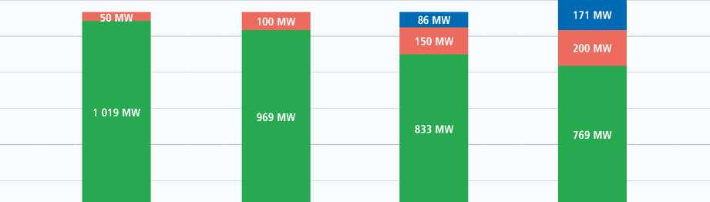

**1 200**

**1 000**

**800**

**600**

**400**

**200**

**74 MW 74 MW 74 MW 74 MW**

**2025 2030 2035 2040**

FCR ČR ■ FRR ČR ■ DSR ■ FRR Zahraničí

* 1. **ANALÝZA VÝSLEDKŮ SIMULACÍ NASAZENÍ ZDROJŮ**

Tato kapitola představuje souhrn výsledků simulací nasazení zdrojů pro jednotlivé scénáře. Prezentovanými výsledky jsou stav bilance - saldo, nedodávka EENS, LOLE, výroba jednotlivých typů zdrojů, ekonomické ukazatele a emisní stopa jednotlivých scénářů.

Pro modelování nasazení zdrojů byly použité následující principy:

^ Výpočet ekonomického nasazení zdrojů (tzv. Unit Commitment) byl proveden v souladu s metodikou ENTSO-E, tedy s netto výkonem zdrojů (příslušné veličiny byly sníženy o vlastní spotřebu)

^ Započítány byly také výpadky, odstávky a klimatické podmínky na základě typových dat ENTSO-E a klimatické databáze PECD

^ Výsledky jsou prezentovány v průměrných hodnotách (výpočet pro každý časový řez je proveden na 3 klimatických letech (v souladu s metodikou uvedou v dokumentu Bidding Zone Review, rok vydání 2022) - to například způsobuje, že se potenciál výroby VTE v případě ČR v jednotlivých klimatických letech se může pohybovat v pásmu ± 14 % od průměrné hodnoty)

^ Modelování bere v potaz disponibilitu regulačního výkonu ve výši nutné k pokrytí výpadku největšího bloku v soustavě

^ Mimo stanovených scénářů vývoje FVE, VTE a výstavby NJZ se neuvažuje jakékoliv další teoretické dozdrojování (výstavba nových elektráren pro nahrazení chybějícího výkonu)

^ Modelování respektuje informace poskytnuté provozovateli zdrojů v rámci dotazníkového šetření

^ Ke zmaření energie dochází v případě, že pro ni v danou hodinu není možnost využití v rámci spotřeby, exportu či akumulace

Detailnější rozbor přístupu k modelování je součástí dokumentu **Metodika pro hodnocení zdrojové přiměřenosti (MAF CZ) 2022**.

* + 1. **RESPONDENTNÍ SCÉNÁŘ**

**Obr. 6.10 Roční bilance v Respondentním scénáři pro jednotlivé roky a kategorie zdrojů**

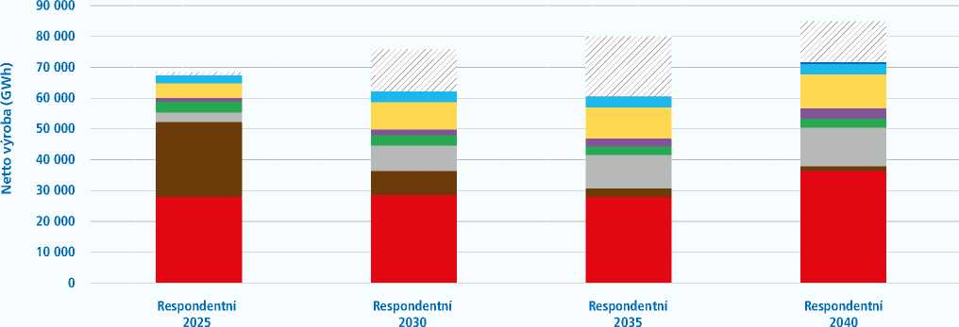

**100 000**

| Vodní a přečerpávací elektrárny

| Nedodávka

Saldo dovozu a vývozu

| Palivové články

| Bateriová akumulace

| Plynové zdroje Uhelné zdroje

| Jaderné elektrárny

| Fotovoltaické elektrárny

| Větrné elektrárny

| Ostatní OZE

|  |  |  |  |  |
| --- | --- | --- | --- | --- |
| **Instalovaný výkon** | **Respondentní 2025** | **Respondentní 2030** | **Respondentní 2035** | **Respondentní 2040** |
| **Nedodávka** | **0 GWh** | **0 GWh** | **0 GWh** | **1 GWh** |
| **Saldo dovozu a vývozu** | **1 115 GWh** | **13 751 GWh** | **19 632 GWh** | **13 273 GWh** |
| **Palivové články** | **0 GWh** | **0 GWh** | **0 GWh** | **0 GWh** |
| **Bateriová akumulace** | **15 GWh** | **94 GWh** | **251 GWh** | **628 GWh** |
| **Vodní a přečerpávací elektrárny** | **2 597 GWh** | **3 389 GWh** | **3 302 GWh** | **3 500 GWh** |
| **Fotovoltaické elektrárny** | **4 681 GWh** | **8 896 GWh** | **10 208 GWh** | **10 934 GWh** |
| **Větrné elektrárny** | **1 272 GWh** | **1 818 GWh** | **2 525 GWh** | **3 311 GWh** |
| **Ostatní OZE** | **3 450 GWh** | **3 497 GWh** | **2 786 GWh** | **3 086 GWh** |
| **Plynové zdroje** | **3 177 GWh** | **8 147 GWh** | **10 838 GWh** | **12 522 GWh** |
| **Uhelné zdroje** | **24 355 GWh** | **7 919 GWh** | **2 770 GWh** | **1 518 GWh** |
| **Jaderné elektrárny** | **27 883 GWh** | **28 514 GWh** | **27 943 GWh** | **36 333 GWh** |

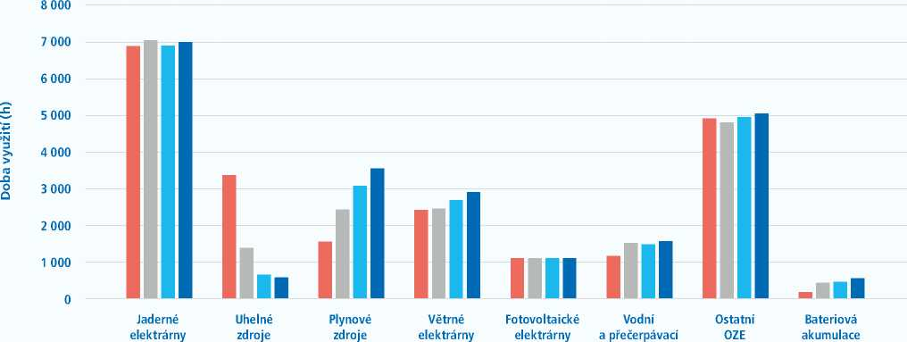

**elektrárny**

| Respondentní 2025 | Respondentní 2030 | Respondentní 2035 | Respondentní 2040

**Obr. 6.12 Celková roční a) přeshraniční výměna a b) zmařená energie v Respondentním scénáři v jednotlivých letech**

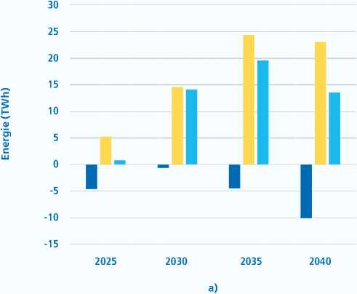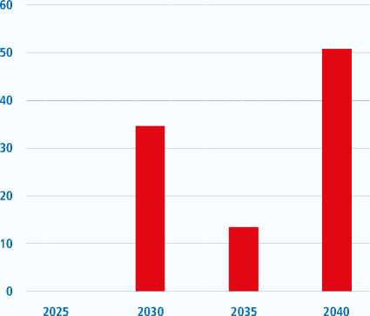

| Export

Import | Saldo

**b)**

| Respondentní scénář

**Obr. 6.13 Pravděpodobnostní indikátory LOLE a EENS pro Respondentní scénář pro období 2025-2040, včetně salda**

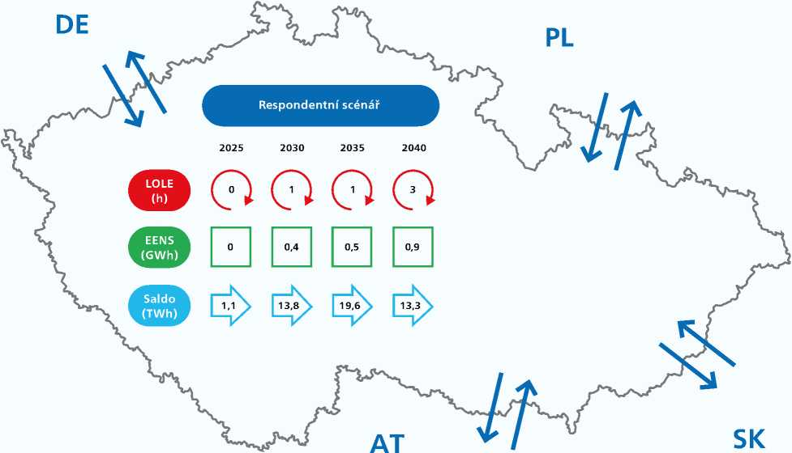

Jak je patrné z Obr. 6.13, hodnoty LOLE pro Respondentní scénář jsou pro období 2025 až 2040 ve výši maximálně 3 hodin. EENS pro období 2025 až 2040 dosahuje maximální hodnoty 0,9 GWh. Příznivé hodnoty jsou získány díky tomu, že v tomto scénáři není uvažováno předčasné odstavení uhelných zdrojů (ještě v roce 2040 představuje výroba na uhelných zdrojích 1,5 GWh). Respondentní scénář lze z hlediska zabezpečenosti soustavy (LOLE do 15 hodin/rok) a dostatku regulačních služeb vyhodnotit jako zdrojově přiměřený.

**Obr. 6.14 Saldo importu a exportu evropských zemí pro Respondentní scénář 2030**

**NL**

**AL TWh**

**DK**

**-8 TWh**

**MT ■ 2 TWh**

**PT -2 TWh**

**ME +1 TWh**

**14 TWh**

**■ 2 TWh**

**■ 5 TWh**

**2 TWI**

**CH 4 TWh**

**BG -5 TWh**

**RS ■ 1 TWh**

**LV 1 TWh**

**LU 8 TWh**

**ES**

**-4 TWh**

**HU ■ 6 TWh**

**AT -6 TWh**

**EE ■ 5 TWh**

**UK 1 TWh**

***J* GR**

**+0 TWh**

**TR ■ 14 TWh**

**CZ 14 TWh**

**PL ■ 20 TWh**

**y sk +6 TWh**

**IT 53 TWh**

**LT +6 TWh**

**NO +31 TWh**

**DE +98 TWh**

**FI +6 TWh**

**FR +24 TWh**

**2 TWh HR ''■■ ^+5 TWh**

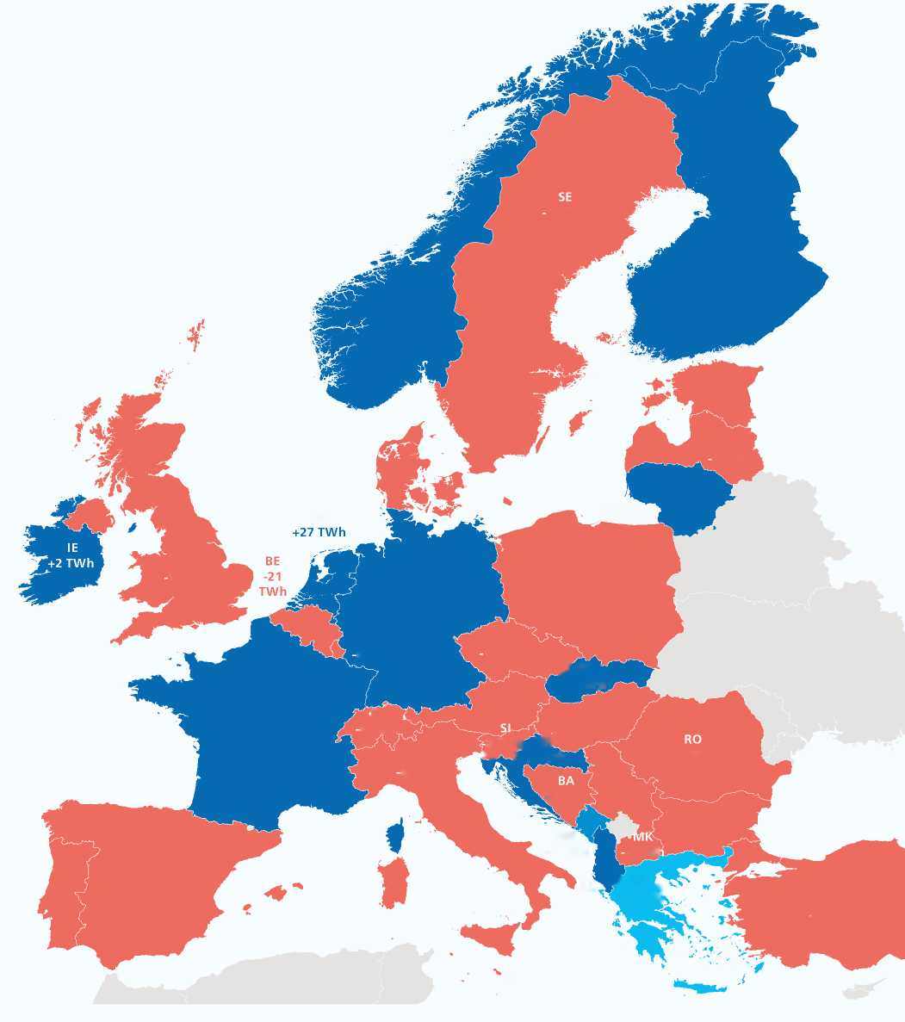

**Obr. 6.15 Saldo importu a exportu evropských zemí pro Respondentní scénář 2040**

**+51 TWh**

**FI  
■ 7 TWh**

**PT**

**+5  
TWh**

**IE**

**-0 TWh**

**UK  
+25 TWh**

**FR  
+51 TWh**

**NO  
37 TWh**

**EE**

**-0 TWh**

**LV , +4 TWh**

**LT  
6 TWh**

**ES  
-13 TWh**

**DE  
+61 TWh**

**PL  
■ 11 TWh**

**LU  
6 TWh**

**CH  
1 TWh**

**IT  
■ 52 TWh**

**CZ  
■ 13 TWh**

**AT  
+20 TWh**

**y SK +0 TWh**

**■ 1 TWh HR t->í+3 TWh**

**HU  
36 TWh**

**RO  
+19 TWh**

**■ 5 TWh**

**RS**

**-9 TWh**

**ME**

**-1 TWh**

**BG  
+2 TWh**

**5 TWI**

**X MT -2 TWh**

**AS +6**

**TWh**

***f* GR ■ 11 TWh**

**TR  
-6 TWh**

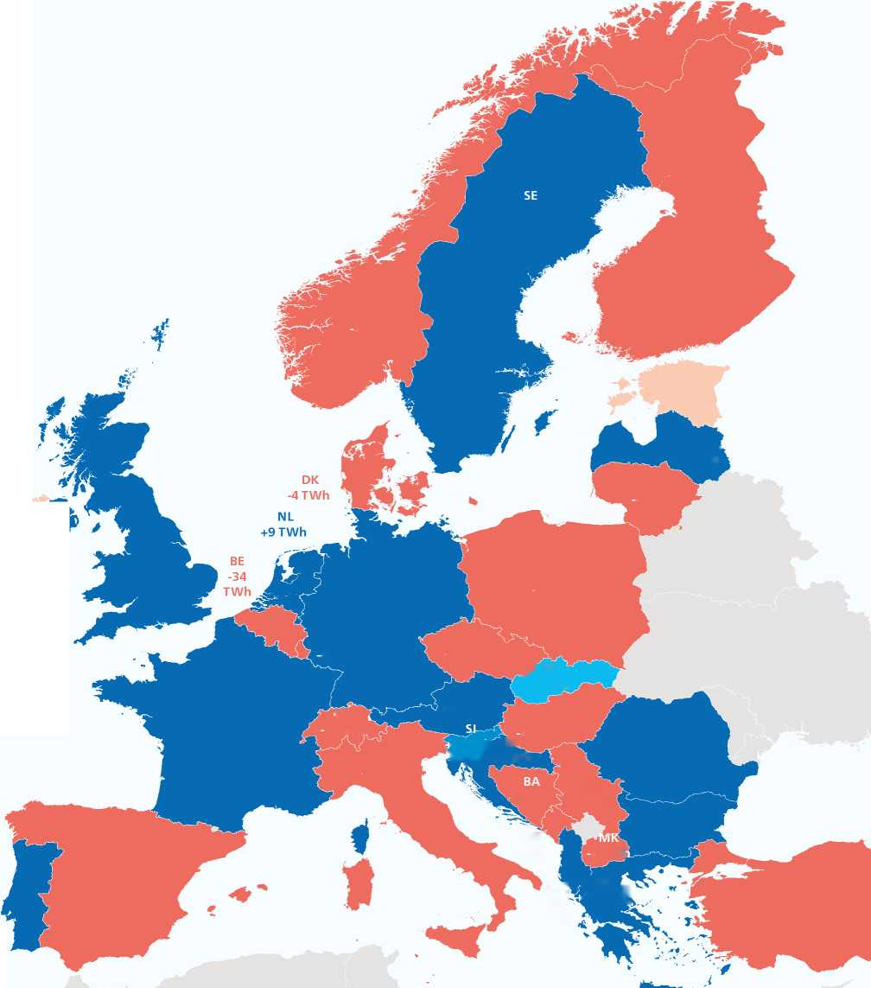

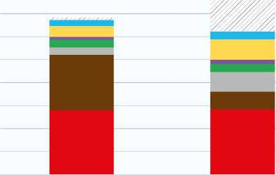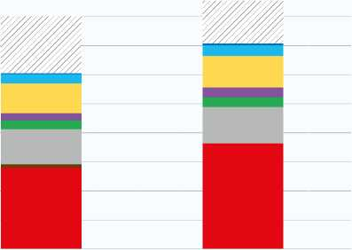

**Konzervativní 2025**

**Konzervativní 2030**

**Konzervativní 2035**

**Konzervativní 2040**

| Nedodávka

Saldo dovozu a vývozu

| Palivové články

| Bateriová akumulace

| Plynové zdroje Uhelné zdroje

| Jaderné elektrárny

**Obr. 6.16 Roční bilance v Konzervativním scénáři pro jednotlivé roky a kategorie zdrojů**

**100 000**

**90 000**

**80 000**

**2 70 000**

**§**

**£ 60 000**

**o 50 000**

**o 40 000**

**Ž 30 000**

**20 000**

**10 000**

**0**

| Vodní a přečerpávací elektrárny

| Fotovoltaické elektrárny

| Větrné elektrárny

| Ostatní OZE

|  |  |  |  |  |
| --- | --- | --- | --- | --- |
| **Instalovaný výkon** | **Konzervativní 2025** | **Konzervativní 2030** | **Konzervativní 2035** | **Konzervativní 2040** |
| **Nedodávka** | **0 GWh** | **1 GWh** | **1 GWh** | **13 GWh** |
| **Saldo dovozu a vývozu** | **1 115 GWh** | **13 721 GWh** | **19 805 GWh** | **14 859 GWh** |
| **Palivové články** | **0 GWh** | **0 GWh** | **1 GWh** | **17 GWh** |
| **Bateriová akumulace** | **15 GWh** | **95 GWh** | **248 GWh** | **635 GWh** |
| **Vodní a přečerpávací elektrárny** | **2 598 GWh** | **3 393 GWh** | **3 282 GWh** | **3 553 GWh** |
| **Fotovoltaické elektrárny** | **4 681 GWh** | **8 904 GWh** | **10 214 GWh** | **10 959 GWh** |
| **Větrné elektrárny** | **1 272 GWh** | **1 820 GWh** | **2 527 GWh** | **3 318 GWh** |
| **Ostatní OZE** | **3 450 GWh** | **3 498 GWh** | **3 106 GWh** | **3 401 GWh** |
| **Plynové zdroje** | **3 240 GWh** | **8 592 GWh** | **12 044 GWh** | **12 718 GWh** |
| **Uhelné zdroje** | **24 293 GWh** | **7 807 GWh** | **1 288 GWh** | **0 GWh** |
| **Jaderné elektrárny** | **27 883 GWh** | **28 327 GWh** | **27 941 GWh** | **36 346 GWh** |

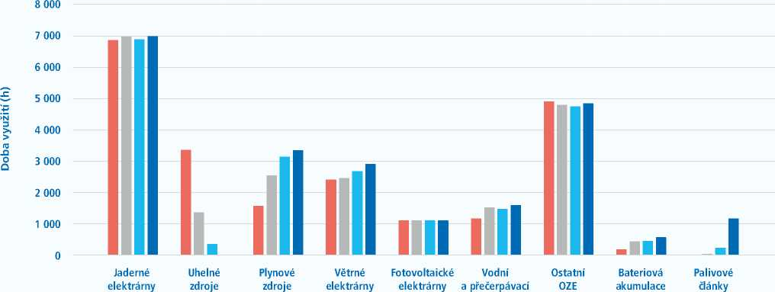

**elektrárny**

Konzervativní 2025

Konzervativní 2030

Konzervativní 2035

Konzervativní 2040

**Obr. 6.18 Celková roční a) přeshraniční výměna a b) zmařená energie v Konzervativním scénáři v jednotlivých letech**

**30**

**25**

**§**

**cd**

**CD**

**-15**

Saldo

Konzervativní scénář

Import

**2025**

Export

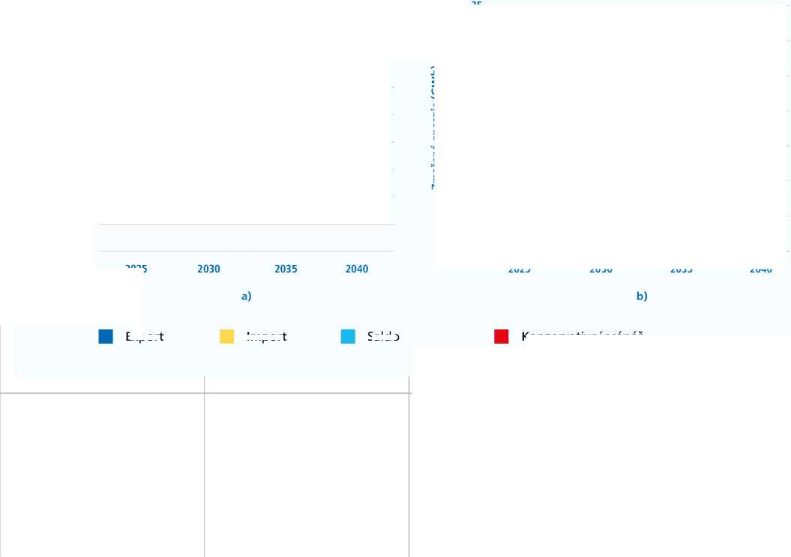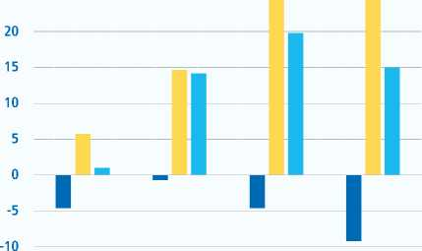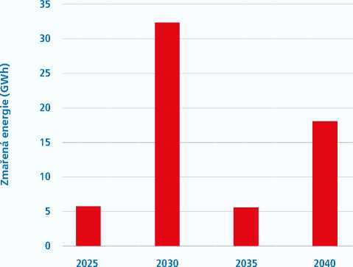

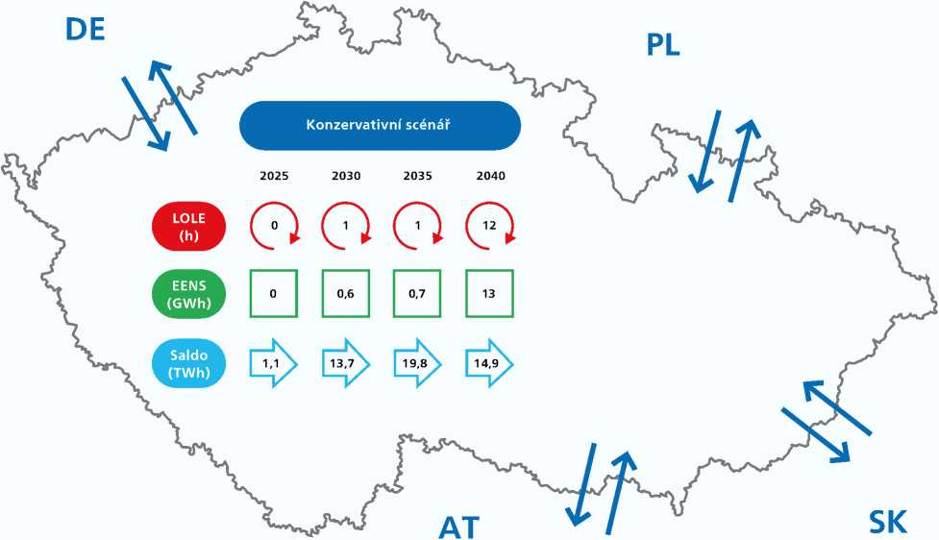

Konzervativní scénář uvažuje takový útlum uhelných zdrojů, kdy po roce 2038 nejsou v provozu žádné uhelné zdroje. Hodnota LOLE se pohybuje pro roky 2030 a 2035 na úrovni 1 hodiny. Hodnota EENS pro tytéž roky dosahuje maxima 0,7 GWh. V roce 2040 dojde ke zvýšení hodnoty LOLE na 12 hodin a EENS bude dosahovat hodnoty 13 GWh. Soustava bude zdrojově přiměřená po celou sledovanou dobu, jelikož bude splňovat požadavek na spolehlivost (LOLE do 15 hodin/rok).

**Obr. 6.20 Saldo importu a exportu evropských zemí pro Konzervativní scénář 2030**

**14 TWh**

**FI  
+7 TWh**

**UK ■ 1 TWh**

**FR  
+24 TWh**

**ES**

**-3 TWh**

**NO  
+30 TWh**

**EE**

**-5 TWh**

**LV  
1 TWh**

**PT -2 TWh**

**DK**

**-8 TWh**

**NL**

**DE  
+98 TWh**

**PL  
■ 20 TWh**

**LU  
8 TWh**

**CH  
■ 4 TWh**

**IT  
■ 52 TWh**

**CZ  
14 TWh**

**AT  
-6 TWh**

**y SK +6 TWh**

**2 TWh HR^**

**J+5 TWh**

**HU  
■ 6 TWh**

**■ 5 TWh**

**RS  
■ 1 TWh**

**LT  
+6 TWh**

**-2 TWh**

**ME  
+1 TWh**

**BG  
■ 5 TWh**

**2 TWI**

**X MT -2 TWh**

**AL  
TWh**

***J* GR**

**+0 TWh**

**TR  
-14 TWh**

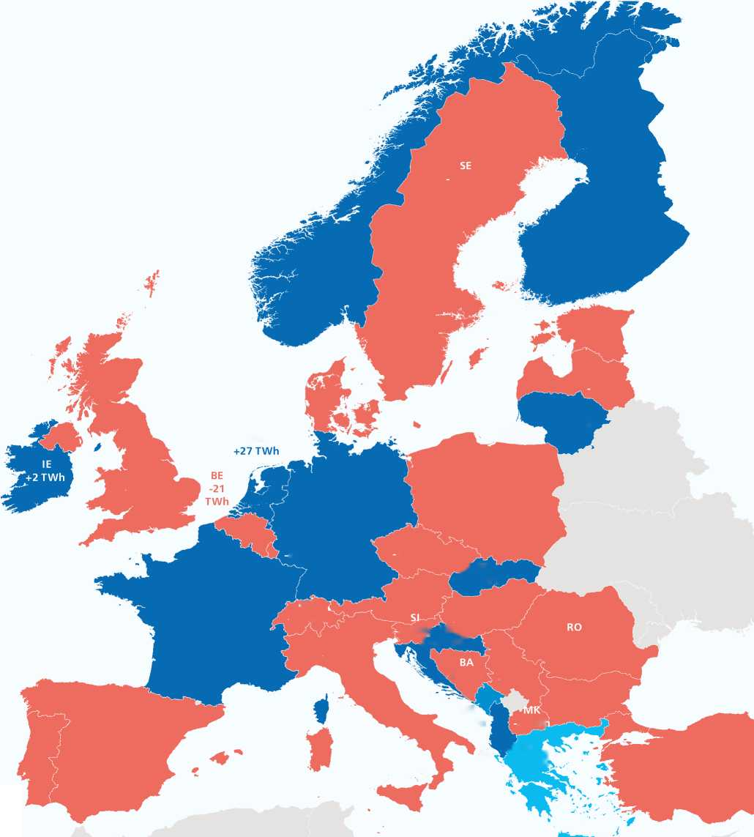

**Obr. 6.21 Saldo importu a exportu evropských zemí pro Konzervativní scénář 2040**

**PT +5 TWh**

**IE**

**• 0 TWh**

**MT • 2 TWh**

**ME ■ 1 TWh**

**AL" +6 TWh**

**DK**

**-4 TWh**

**NL**

**+ 51 TWh**

**+19 TWh**

**5 TWh**

**5 TWI**

**LU 6 TWh**

**CH 1 TWh**

**RS**

**-9 TWh**

**LT 6 TWh**

**/ GR**

**11 TWh**

**NO 37 TWh**

**HU 36 TWh**

**TR ■ 6 TWh**

**BG +2 TWh**

**FI**

**-7 TWh**

**ES ■ 13 TWh**

**CZ ■ 15 TWh**

**PL ■ 11 TWh**

**y sk +0 TWh**

**EE**

**-0 TWh**

**LV , +4 TWh**

**IT 52 TWh**

**AT +20 TWh**

**UK +25 TWh**

**FR +52 TWh**

**DE +61 TWh**

**■ 1 TWh HR '■- '+3 TWh**

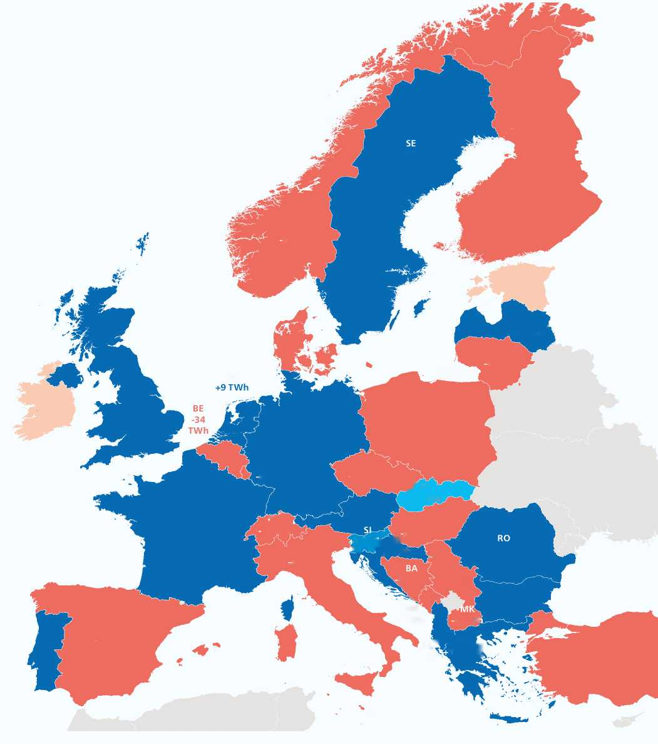

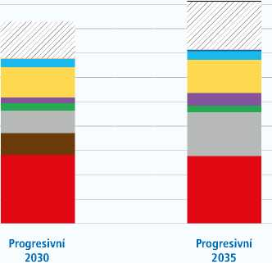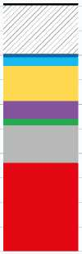

**Progresivní 2025**

**Progresivní 2040**

* + 1. **PROGRESIVNÍ SCÉNÁŘ**

**Obr. 6.22 Roční bilance v Progresivním scénáři pro jednotlivé roky a kategorie zdrojů**

**110 000**

**100 000**

**90 000**

**„ 80 000**

**-C**

**§ 70 000**

u

**J 60 000 o > 50 000**

**S 40 000**

**(U**

**Z 30 000**

**20 000**

**10 000**

**0**

| Plynové zdroje Uhelné zdroje

| Jaderné elektrárny

| Nedodávka

Saldo dovozu a vývozu

| Palivové články

| Bateriová akumulace

| Vodní a přečerpávací elektrárny

| Fotovoltaické elektrárny

| Větrné elektrárny

| Ostatní OZE

|  |  |  |  |  |
| --- | --- | --- | --- | --- |
| **Instalovaný výkon** | **Progresivní 2025** | **Progresivní 2030** | **Progresivní 2035** | **Progresivní 2040** |
| **Nedodávka** | **0 GWh** | **1 GWh** | **305 GWh** | **798 GWh** |
| **Saldo dovozu a vývozu** | **2 121 GWh** | **15 218 GWh** | **19 981 GWh** | **19 961 GWh** |
| **Palivové články** | **0 GWh** | **0 GWh** | **16 GWh** | **42 GWh** |
| **Bateriová akumulace** | **36 GWh** | **256 GWh** | **718 GWh** | **1 401 GWh** |
| **Vodní a přečerpávací elektrárny** | **2 605 GWh** | **3 452 GWh** | **3 495 GWh** | **3 554 GWh** |
| **Fotovoltaické elektrárny** | **5 658 GWh** | **12 469 GWh** | **13 782 GWh** | **14 518 GWh** |
| **Větrné elektrárny** | **1 484 GWh** | **2 349 GWh** | **5 258 GWh** | **7 280 GWh** |
| **Ostatní OZE** | **3 374 GWh** | **3 109 GWh** | **2 605 GWh** | **2 784 GWh** |
| **Plynové zdroje** | **3 273 GWh** | **9 298 GWh** | **18 195 GWh** | **15 437 GWh** |
| **Uhelné zdroje** | **24 961 GWh** | **9 039 GWh** | **0 GWh** | **0 GWh** |
| **Jaderné elektrárny** | **27 883 GWh** | **28 381 GWh** | **27 921 GWh** | **36 326 GWh** |

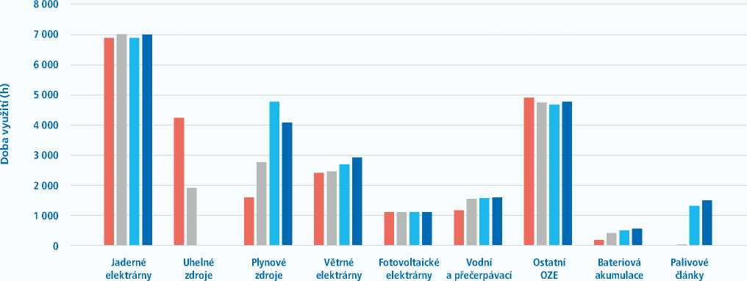

**elektrárny**

Progresivní 2025

Progresivní 2030

Progresivní 2035

Progresivní 2040

**Obr. 6.24 Celková roční a) přeshraniční výměna a b) zmařená energie v Progresivním scénáři v jednotlivých letech**

**30**

**§**

**OJ**

**tu**

Saldo

Progresivní scénář

Import

**25**

Export

**b)**

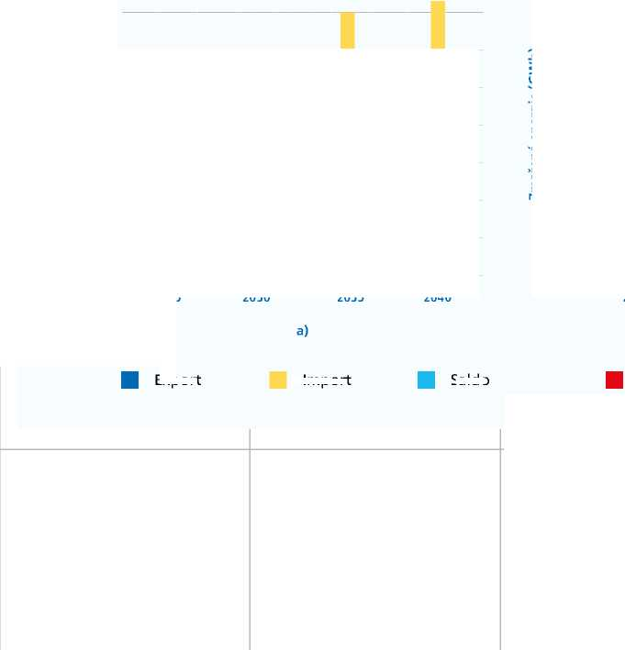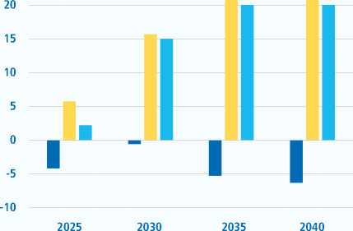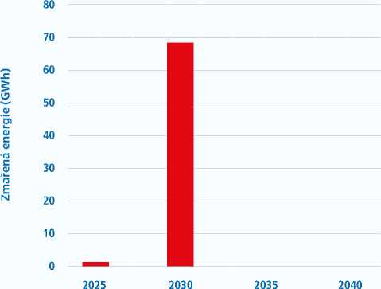

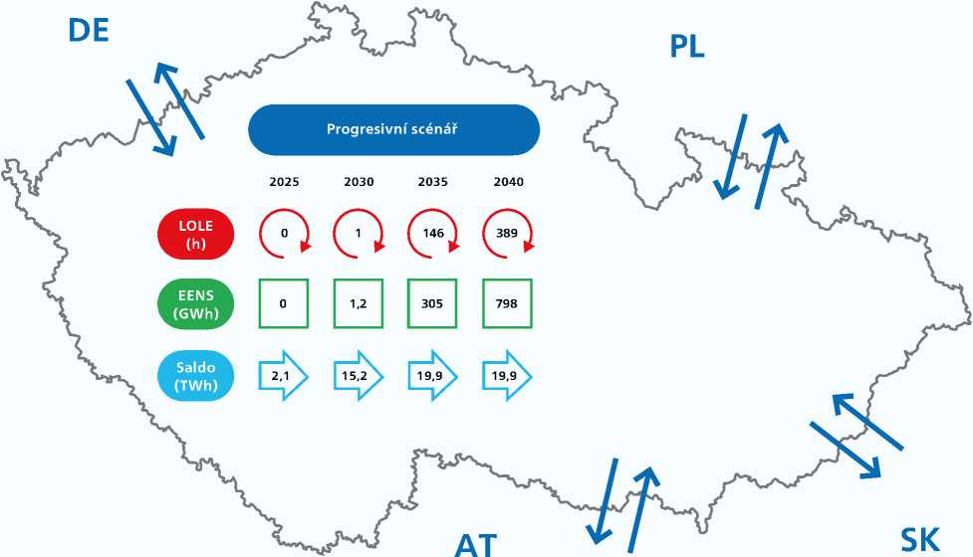

V Progresivním scénáři se uvažuje útlum uhelných zdrojů k roku 2033. Hodnota LOLE v roce 2030 nabývá zanedbatelné hodnoty, avšak v roce 2035 se LOLE již pohybuje ve výši 146 hodin a EENS na úrovni 305 GWh. V roce 2040 pak LOLE dosahuje hodnoty až 389 hodin s EENS ve výši 798 GWh. Progresivní scénář nesplňuje požadavky na spolehlivost dodávek elektrické energie již v roce 2035. Soustava by tak byla zdrojově značně nepřiměřená, a to kvůli ukončení výroby elektrické energie z uhelných zdrojů už v roce 2033 bez náhrady v podobě nových zdrojů.

**Obr. 6.26 Saldo importu a exportu evropských zemí pro Progresivní scénář 2030**

**NL**

**AL TWh**

**MT ■ 2 TWh**

**PT -2 TWh**

**ME +1 TWh**

**DK ■ 8 TWh**

**14 TWh**

**■ 1 TWh**

**■ 5 TWh**

**2 TWI**

**CH ■ 4 TWh**

**BG ■ 5 TWh**

**LU 8 TWh**

**RS ■ 1 TWh**

**LV ■ 1 TWh**

**ES ■ 3 TWh**

**HU ■ 6 TWh**

**AT -6 TWh**

**EE ■ 5 TWh**

**UK 1 TWh**

***J* GR**

**+0 TWh**

**TR ■ 14 TWh**

**CZ 15 TWh**

**PL ■ 20 TWh**

**y sk +6 TWh**

**IT 52 TWh**

**LT +6 TWh**

**NO +31 TWh**

**DE +98 TWh**

**FI +7 TWh**

**FR +24 TWh**

**■ 2 TWh HR r- : +5 TWh**

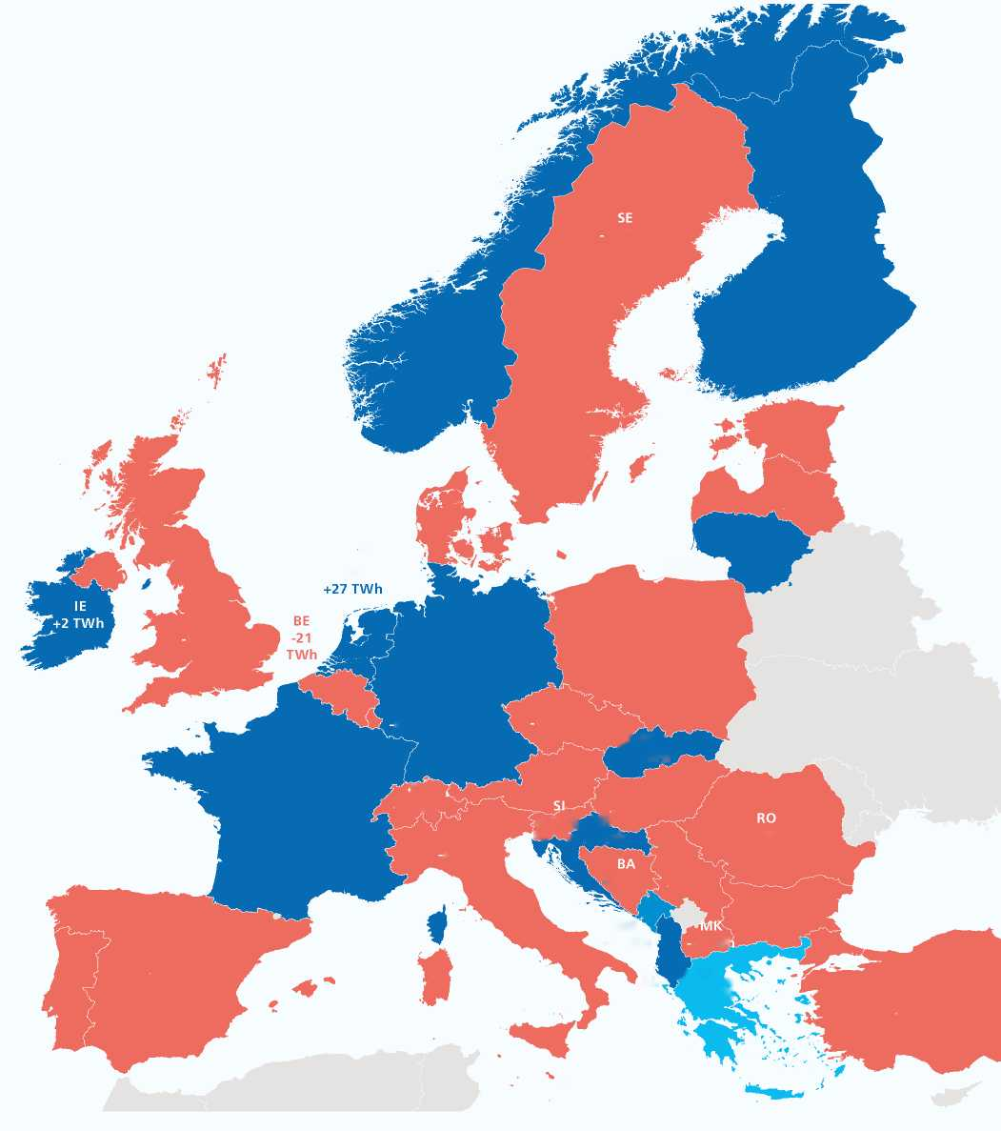

**Obr. 6.27 Saldo importu a exportu evropských zemí pro Progresivní scénář 2040**

**+50 TWh**

**FI  
■ 7 TWh**

**IE**

**■ 0 TWh**

**UK  
+25 TWh**

**FR  
+51 TWh**

**NO  
■ 40 TWh**

**EE  
+0 TWh**

**LV , +4 TWh**

**ES  
-13 TWh**

**PT  
+5  
TWh**

**DK**

**-4 TWh**

**NL**

**DE  
+62 TWh**

**PL  
■ 10 TWh**

**LU  
6 TWh**

**CH  
1 TWh**

**IT  
■ 50 TWh**

**CZ  
■ 20 TWh**

**AT  
+20 TWh**

**y SK +0 TWh**

**■ 1 TWh HR t->í+3 TWh**

**HU  
35 TWh**

**■ 5 TWh**

**RS  
-9 TWh**

**ME**

**-1 TWh**

**5 TWI**

**LT  
6 TWh**

**+19 TWh**

**BG  
+2 TWh**

**X MT -2 TWh**

**AS +6**

**TWh**

***f* GR**

**■ 11 TWh**

**TR  
-6 TWh**

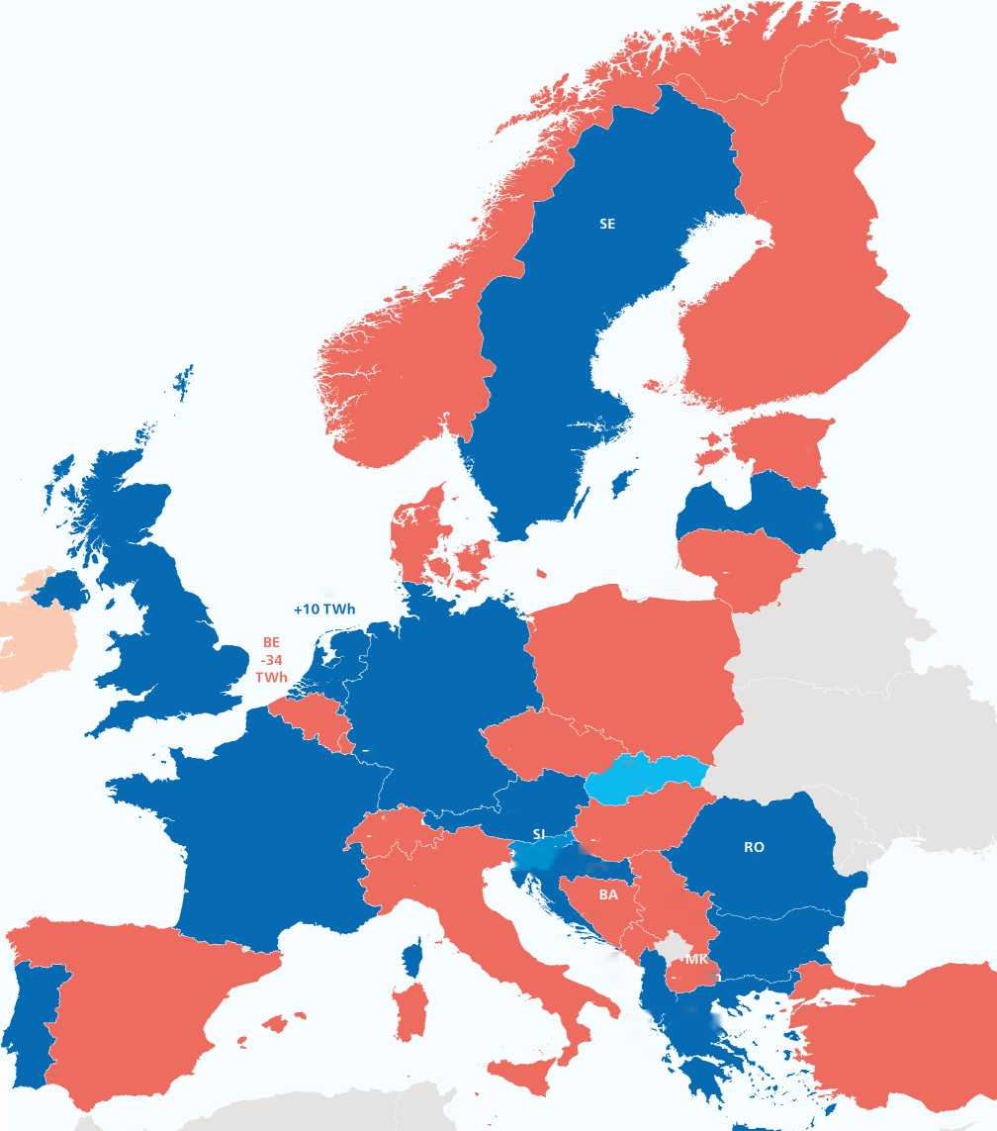

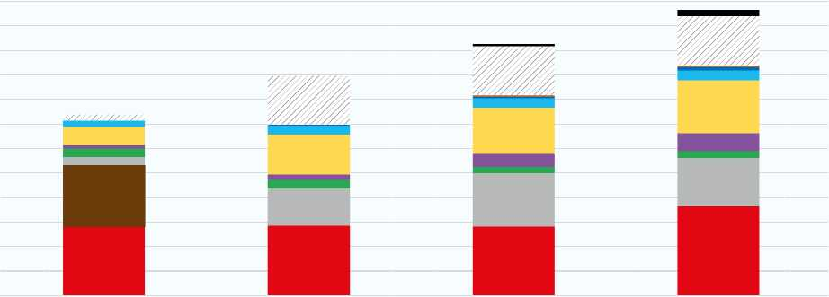

**Dekarbonizační 2025**

**Dekarbonizační 2030**

**Dekarbonizační 2035**

**Dekarbonizační 2040**

| Nedodávka

Saldo dovozu a vývozu

| Palivové články

| Bateriová akumulace

| Plynové zdroje Uhelné zdroje

| Jaderné elektrárny

* + 1. **DEKARBONIZAČNÍ SCÉNÁŘ**

**Obr. 6.28 Roční bilance v Dekarbonizačním scénáři pro jednotlivé roky a kategorie zdrojů**

**120 000**

**110 000**

**100 000**

**90 000**

**g 80 000**

**£ 70 000**

**05**

**o 60 000**

**> 50 000**

**o! 40 000**

**Z**

**30 000**

**20 000**

**10 000**

**0**

| Vodní a přečerpávací elektrárny

| Fotovoltaické elektrárny

| Větrné elektrárny

| Ostatní OZE

|  |  |  |  |  |
| --- | --- | --- | --- | --- |
| **Instalovaný výkon** | **Dekarbonizační 2025** | **Dekarbonizační 2030** | **Dekarbonizační 2035** | **Dekarbonizační 2040** |
| **Nedodávka** | **0 GWh** | **83 GWh** | **985 GWh** | **2 676 GWh** |
| **Saldo dovozu a vývozu** | **2 377 GWh** | **19 989 GWh** | **20 008 GWh** | **19 990 GWh** |
| **Palivové články** | **0 GWh** | **20 GWh** | **383 GWh** | **585 GWh** |
| **Bateriová akumulace** | **42 GWh** | **283 GWh** | **861 GWh** | **1 575 GWh** |
| **Vodní a přečerpávací elektrárny** | **2 652 GWh** | **3 598 GWh** | **3 737 GWh** | **3 905 GWh** |
| **Fotovoltaické elektrárny** | **7 366 GWh** | **16 274 GWh** | **19 000 GWh** | **21 715 GWh** |
| **Větrné elektrárny** | **1 484 GWh** | **2 354 GWh** | **5 258 GWh** | **7 280 GWh** |
| **Ostatní OZE** | **3 374 GWh** | **3 431 GWh** | **2 605 GWh** | **2 783 GWh** |
| **Plynové zdroje** | **3 310 GWh** | **15 190 GWh** | **21 627 GWh** | **19 673 GWh** |
| **Uhelné zdroje** | **25 179 GWh** | **0 GWh** | **0 GWh** | **0 GWh** |
| **Jaderné elektrárny** | **27 883 GWh** | **28 370 GWh** | **28 071 GWh** | **36 265 GWh** |

**Obr. 6.29 Roční využití výkonu jednotlivých kategorií zdrojů v Dekarbonizačním scénáři pro období 2025-2040**

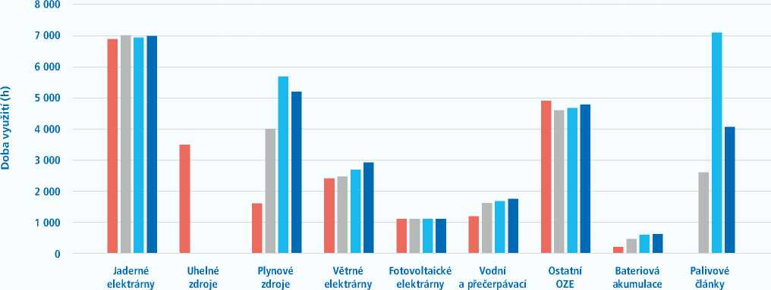

**elektrárny**

| Dekarbonizační 2025 | Dekarbonizační 2030 | Dekarbonizační 2035 | Dekarbonizační 2040

I I I

**Obr. 6.30 Celková roční a) přeshraniční výměna a b) zmařená energie v Dekarbonizačním scénáři v jednotlivých letech**

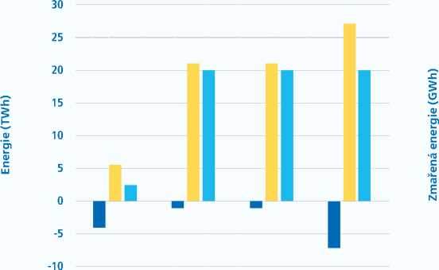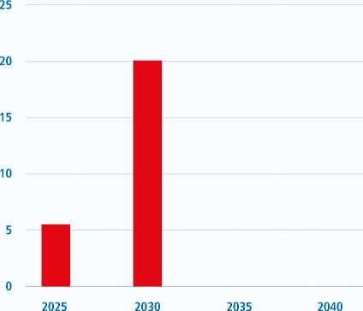

**2025 2030 2035 2040**

**b)**

**a)**| Export | Import | Saldo

Dekarbonizační scénář

**Obr. 6.31 Pravděpodobnostní indikátory LOLE a EENS pro Dekarbonizační scénář pro období 2025-2040, včetně salda**

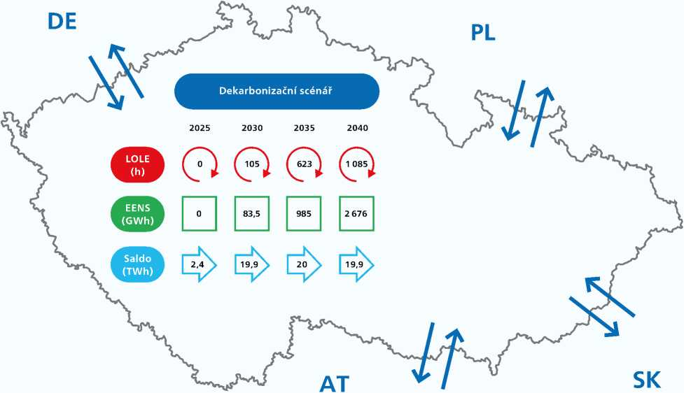

Jak je patrné z Obr. 6.31, hodnoty LOLE pro Dekarbonizační scénář pro období 2025 až 2040 dosahují velmi vysokých hodnot. Stejně tak pro období 2025 až 2040 vysokých hodnot dosahuje i EENS, a to až 2,7 TWh v roce 2040. Nepříznivě vysoké hodnoty jsou dány jednak tím, že v tomto scénáři je uvažováno odstavení uhelných zdrojů již k roku 2030 a jednak také tím, že spotřeba uvažovaná pro tento scénář dosahuje nejvyšších hodnot (viz Obr. 5.1). Dekarbonizační scénář lze z hlediska zabezpečenosti soustavy a dostatku regulačních služeb vyhodnotit jako kriticky zdrojově nepřiměřený.

**Obr. 6.32 Saldo importu a exportu evropských zemí pro Dekarbonizační scénář 2030**

**14 TWh**

**FI  
+7 TWh**

**UK ■ 1 TWh**

**FR  
+24 TWh**

**ES**

**-3 TWh**

**NO  
+31 TWh**

**EE**

**-5 TWh**

**LV  
1 TWh**

**PT -2 TWh**

**DK**

**-8 TWh**

**NL**

**DE  
+97 TWh**

**PL  
■ 20 TWh**

**LU  
8 TWh**

**CH  
■ 4 TWh**

**IT  
■ 51 TWh**

**CZ  
■ 20 TWh**

**AT  
■ 5 TWh**

**y SK +6 TWh**

**2 TWh HR^**

**J+5 TWh**

**HU  
■ 6 TWh**

**■ 5 TWh**

**RS  
■ 1 TWh**

**LT  
+6 TWh**

**-1 TWh**

**ME  
+1 TWh**

**BG  
■ 5 TWh**

**2 TWI**

**X MT -2 TWh**

**AL  
TWh**

***J* GR**

**+1 TWh**

**TR  
-13 TWh**

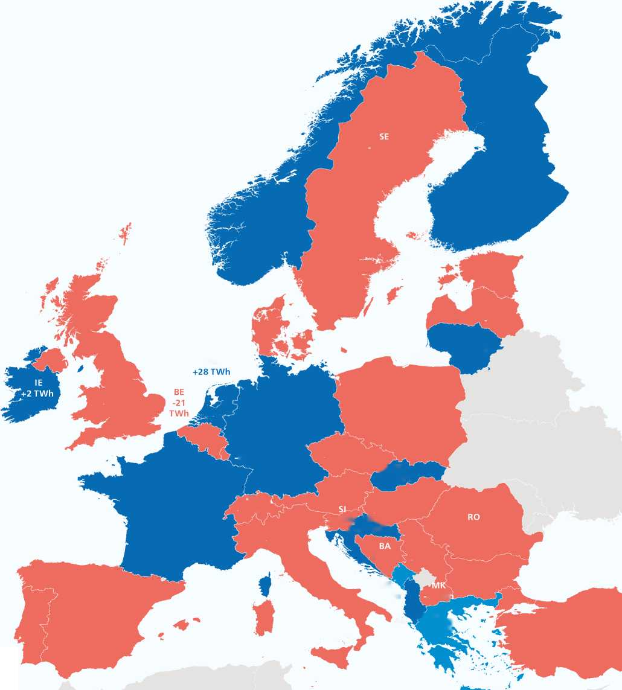

**Obr. 6.33 Saldo importu a exportu evropských zemí pro Dekarbonizační scénář 2040**

**NL**

**PT +5 TWh**

**A^ +6 TWh**

**DK -4 TWh**

**MT • 2 TWh**

**ME ■ 1 TWh**

**IE**

**• 0 TWh**

**EE**

**-0 TWh**

**+ 50 TWh**

**+19 TWh**

**5 TWh**

**5 TWI**

**LU 6 TWh**

**CH 1 TWh**

**RS**

**-9 TWh**

**LT 6 TWh**

**/ GR**

**12 TWh**

**NO 39 TWh**

**HU 35 TWh**

**TR ■ 6 TWh**

**PL ■ 10 TWh**

**BG +2 TWh**

**FI**

**-7 TWh**

**ES ■ 13 TWh**

**CZ ■ 20 TWh**

**y sk +0 TWh**

**LV , +4 TWh**

**IT 50 TWh**

**AT +20 TWh**

**UK +25 TWh**

**FR +50 TWh**

**DE +64 TWh**

**■ 1 TWh HR '■- '+3 TWh**

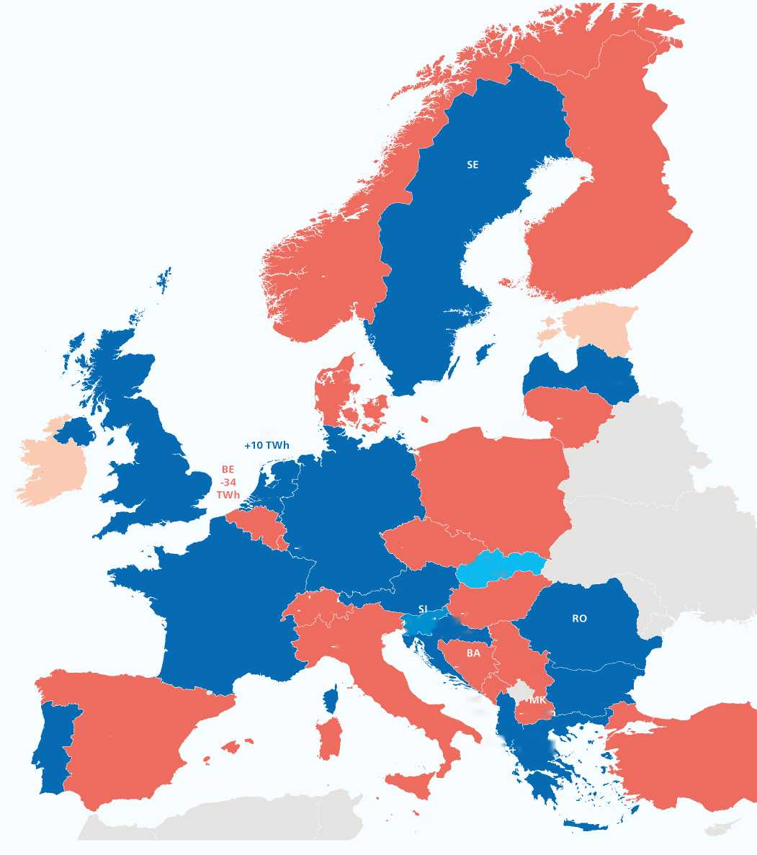

**6.4 SOUHRNNÉ VYHODNOCENÍ SCÉNÁŘŮ**

Mimo jednotlivé vyhodnocení a posouzení bilancí bylo provedeno i vyhodnocení ekologických a ekonomických dopadů scénářů včetně potřeby jejich dozdrojování.

* + 1. **LOLE A EENS**

**Tab. 6.1 Hodnoty LOLE pro jednotlivé scénáře v jednotlivých letech**

|  |  |  |  |  |
| --- | --- | --- | --- | --- |
| **Scénář** | **2025** | **2030** | **2035** | **2040** |
| **Respondentní** | **0 h** | **1 h** | **1 h** | **3 h** |
| **Konzervativní** | **0 h** | **1 h** | **1 h** | **12 h** |
| **Progresivní** | **0 h** | **1 h** | **146 h** | **389 h** |
| **Dekarbonizační** | **0 h** | **105 h** | **623 h** | **1 085 h** |

**Tab. 6.2 Hodnoty EENS pro jednotlivé scénáře v jednotlivých letech**

|  |  |  |  |  |
| --- | --- | --- | --- | --- |
| **Scénář** | **2025** | **2030** | **2035** | **2040** |
| **Respondentní** | **0 GWh** | **0,4 GWh** | **0,5 GWh** | **0,9 GWh** |
| **Konzervativní** | **0 GWh** | **0,6 GWh** | **0,7 GWh** | **13,0 GWh** |
| **Progresivní** | **0 GWh** | **1,2 GWh** | **305 GWh** | **798 GWh** |
| **Dekarbonizační** | **0 GWh** | **83,5 GWh** | **985 GWh** | **2 676 GWh** |

Z Tab. 6.1 a Tab. 6.2 jednoznačně vyplývá, že u Respondentního a Konzervativního scénáře nedochází z pohledu LOLE k nestandartním situacím a z pohledu EENS taktéž nejsou indikovány žádné významné komplikace. V případě Progresivního scénáře (odklon od uhlí k roku 2033) a Dekarbonizačního scénáře (odklon od uhlí k roku 2030) nebudeme schopni dosáhnout uspokojivých hodnot LOLE za předpokladu, že nebude realizováno dozdrojování (viz kapitola 6.4.3). Chybějící energie v případě Konzervativního a Respondentního scénáře nedosahuje v jednotlivých letech vysokých hodnot. Naopak v případě Progresivního a Dekarbonizačního scénáře chybějící energie již dosahuje velmi vysokých hodnot.

* + 1. **ÚTLUM UHELNÝCH ZDROJŮ**

Na následujícím grafu jsou znázorněny křivky útlumu netto instalovaného výkonu uhelných zdrojů (jak velké zdroje, tak i závodní energetiky a teplárny) pro jednotlivé scénáře. V případě Respondentního scénáře se předpokládá, že i po roce 2040 budou v provozu některé uhelné zdroje. U Konzervativního scénáře je odklon uhlí stanoven k roku 2038. V Progresivním scénáři se předpokládá, že česká energetika bude bezuhelná již v roce 2033. A případě Dekarbonizačního scénáře je stanoven nejoptimističtější cíl, a to odklon od uhlí k roku 2030.

**Obr. 6.34 Výhled útlumu uhlí (netto instalovaný výkon) dle Progresivního, Konzervativního, Respondentního a Dekarbonizačního scénáře**

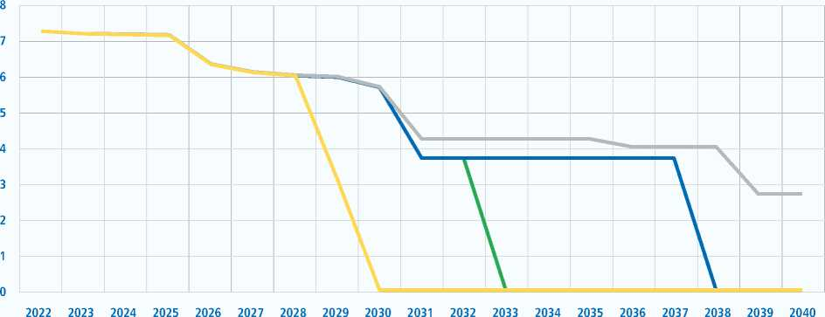

Respondentní scénář —Progresivní scénář

Konzervativní scénář —Dekarbonizační scénář

I I

* + 1. **DOZDROJOVÁNÍ**

Z výsledků shrnutých v kapitole 6.4.1 je patrné, že v případě, že chceme dosáhnout zdrojové přiměřenosti je potřeba provést dozdrojování. Pro potřeby tohoto dokumentu byly provedeny následující dvě varianty dozdrojování:

1. Zjednodušeným přístupem na bázi pokrytí celkové EENS novými zdroji je třeba navýšit netto instalovaný výkon v soustavě o následující množství (se zachováním požadavku na maximální importní saldo 20 TWh) pro jednotlivé scénáře a časové řezy:

**Tab. 6.3 Přehled dodatečného netto instalovaného výkonu při maximálním importním saldu 20 TWh**

|  |  |  |  |  |
| --- | --- | --- | --- | --- |
| **Scénář** | **2025** | **2030** | **2035** | **2040** |
| **Respondentní** | **0 MW** | **0 MW** | **0 MW** | **0 MW** |
| **Konzervativní** | **0 MW** | **0 MW** | **0 MW** | **0 MW** |
| **Progresivní** | **0 MW** | **0 MW** | **76 MW** | **200 MW** |
| **Dekarbonizační** | **0 MW** | **21 MW** | **246 MW** | **699 MW** |

U Progresivního scénáře potřeba dozdrojování nastává od roku 2035. V případě Dekarbonizačního scénáře tato situace nastává již v roce 2030. U doplněných nových zdrojů se obecně počítá s dobou využití 4 000 h bez specifikace konkrétního typu zdroje.

1. V případě požadavků na vyšší energetickou soběstačnost dle ASEK (pokrytí min. 90 % spotřeby tuzemskými zdroji) je na základě výsledků simulací potřeba následující výše dozdrojování.

**Tab. 6.4 Přehled dodatečného netto instalovaného výkonu při 90% energetické soběstačnosti.**

|  |  |  |  |  |
| --- | --- | --- | --- | --- |
| **Scénář** | **2025** | **2030** | **2035** | **2040** |
| **Respondentní** | **0 MW** | **1 569 MW** | **2 934 MW** | **1 241 MW** |
| **Konzervativní** | **0 MW** | **1 562 MW** | **2 978 MW** | **1 637 MW** |
| **Progresivní** | **0 MW** | **1 760 MW** | **2 818 MW** | **2 740 MW** |
| **Dekarbonizační** | **0 MW** | **2 828 MW** | **2 743 MW** | **2 869 MW** |

Jak je patrné z Tab. 6.4, v případě požadavku na 90% energetickou soběstačnost nastává potřeba dozdrojování ve všech scénářích počínaje již rokem 2030.

* + 1. **SPOTŘEBA PALIV**

Jednotlivé zdroje, uvažované v rámci výpočtů prezentovaných v tomto dokumentu, používají pro výrobu elektřiny mix paliv, přičemž jedno z těchto paliv je vždy dominantní, což umožňuje rozdělení výrob zdrojů do příslušných kategorií a zjednodušení výpočtů. Ve snaze co nejkomplexněji určit potřebu paliv napříč jednotlivými scénáři a časovými řezy je však nutné takové zjednodušení opustit. Na základě výsledků simulací a předpokladu, že v následujících letech zůstane zachován poměr paliv v palivovém mixu na úrovni roku 2021 (pokud provozovatelé jednotlivých zdrojů neoznámili záměr změny paliva), byl stanoven odhad spotřeby v různých kategorií paliv pro všechny scénáře a jednotlivé cílové roky.

**HNĚDÉ A ČERNÉ UHLÍ**

Tuzemská těžba hnědého uhlí je dostatečná pro pokrytí energetických potřeb ČR. V Sokolovské a Severočeské pánvi se stále nacházejí významné zásoby hnědého uhlí, jeho dobývání je však omezeno usnesením vlády z roku 1991 o územních limitech těžby. Vzhledem k tomu, že nepředpokládáme prolomení těžebních limitů, bude na většině aktivních dolů docházet k postupnému útlumu těžby, a ložiska tak zůstanou nevyužita.

V roce 2030 se u všech scénářů s výjimkou Dekarbonizačního scénáře předpokládá pokles spotřeby hnědého uhlí o 67 % oproti roku 2025. V případě Dekarbonizačního scénáře dochází k odstavení uhelných elektráren před rokem 2030, a nebude tak potřeba žádné hnědé ani černé uhlí. Spotřeba uhlí v Konzervativním scénáři klesá hlavně v roce 2035, kdy se ve srovnání s rokem 2030 spotřebuje o 81,9 % uhlí méně. Respondentní scénář, v němž se dle provozovatelů zdrojů předpokládá výroba elektřiny z uhlí i po roce 2040, počítá s potřebou hnědého uhlí v minimální výši 1,5 mil. tun, a to v roce 2040.

Těžba černého uhlí v současnosti probíhá pouze v karvinské části Ostravsko-karvinské pánve. V roce 2030 dojde oproti roku 2025 k poklesu spotřeby černého uhlí o cca 100 až 200 tis. t černého uhlí, a celková spotřeba tak bude v roce 2030 činit cca 1 mil. t černého uhlí. Stejně jako v případě hnědého uhlí se v Respondentním scénáři předpokládá potřeba černého uhlí i po roce 2040, a to minimálně ve výši 0,5 mil. tun. V důsledku úplného útlumu těžby černého uhlí v ČR (do roku 2025) bude pro pokrytí energetických potřeb ČR nutné dovážet černé uhlí ze zahraničí (především z Polska a ze zámoří). Dovoz černého uhlí bude tedy nutné zvýšit se současných 29 % na 100 % jeho celkové spotřeby v elektroenergetice.

**Obr. 6.35 Odhad spotřeby a) hnědého uhlí a b) černého uhlí pro období 2025-2040**

Respondentní scénář

Konzervativní scénář

Progresivní scénář

Dekarbonizační scénář

**ZEMNÍ PLYN**

V důsledku postupného odklonu od uhlí dochází k nárůstu spotřeby plynu. Tempo nárůstu spotřeby plynu se liší podle toho, k jakému roku je v daném scénáří uvažován odklon od uhlí. Absolutní výše roční spotřeby je taktéž závislá na scénáři spotřeby elektřiny.

|  |  |
| --- | --- |
|  |  |
|  |  |
|  |  |

^ U Respondentního scénáře se indikuje setrvalý nárůst spotřeby zemního plynu, a to až do výše necelých 2 mld. m3 v roce 2040, což odpovídá nárůstu o 55,1 % oproti roku 2025. Kontinuálně rostoucí spotřeba je zapříčiněna následujícími dvěma důvody:

a) Odchod od uhlí je v tomto scénáři nejpomalejší a v roce 2040 je v Respondentním scénáři očekáván provoz určitého množství uhelných zdrojů v souladu s daty poskytnutými provozovateli zdrojů

b) Dochází k navyšování výroby na zdrojích spalujících zemní plyn, ať už jako hlavní nebo vedlejší palivo

^ Spotřeba zemního plynu v Konzervativním scénáři má stejně jako v Respondentním scénáři vzestupnou tendenci, a to až do výše 2,6 mld. m3 (nárůst o 93,6 % oproti roku 2025) v roce 2040

^ V případě Progresivního scénáře vidíme podobný trend vývoje spotřeby zemního plynu jako u Dekarbonizačního scénáře. V Progresivním scénáři pro rok 2035 očekáváme spotřebu zemního plynu ve výši cca 3,5 mld. m3 (2,5násobný nárůst oproti roku 2025) a poté dochází z důvodu odstavení některých zdrojů k mírnému poklesu spotřeby na 3 mld. m3 v roce 2040

^ Nejrychlejší tempo růstu spotřeby a zároveň i nejvyšší roční spotřeba plynu se objevuje v Dekarbonizačním scénáři. Největší spotřebu zemního plynu očekáváme v roce 2035, a sice ve výši cca 4 mld. m3, což představuje téměř trojnásobné navýšení oproti roku 2025. Naopak v roce 2040 očekáváme pokles spotřeby zemního plynu o 8 %, což je zapříčiněno částečným ukončením provozu elektráren spalujících zemní plyn jako vedlejší palivo

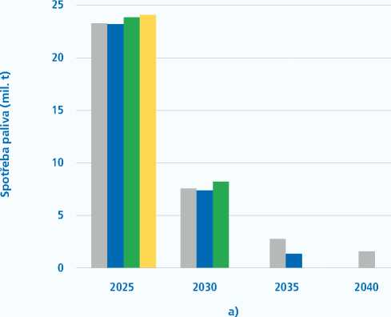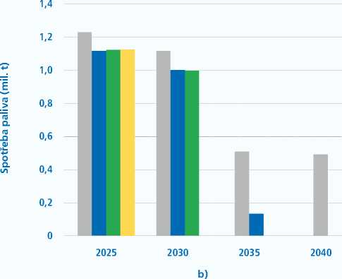

**Obr. 6.36 Odhad spotřeby zemního plynu pro období 2025-2040**

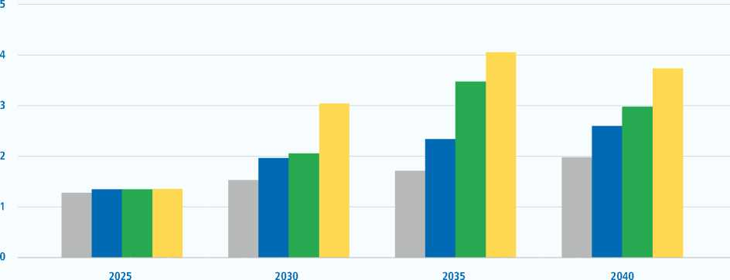

Respondentní scénář

Konzervativní scénář

Progresivní scénář

Dekarbonizační scénář

I I

**BIOMASA A BIOPLYN**

Jak již bylo zmíněno v kapitole 4.4.2., z Akčního plánu pro biomasu vyplývá, že při zajištění 100 % potravinové soběstačnosti může celková potenciální plocha na cílené pěstování biomasy pro výrobu bioplynu dosahovat cca 900 tis. ha. Při výtěžnosti 20 t vstupního materiálu z 1 ha, podílu 35 % sušiny v 1 t vstupního materiálu a podílu 80 % organické sušiny v sušině dosahuje celkový potenciál dostupného bioplynu cca 3 mld. m3, což je více než dvojnásobek očekávané spotřeby bioplynu. Ve všech scénářích se tedy očekává dostatek bioplynu pro výrobu elektrické energie v požadovaném objemu.

I I

**Obr. 6.37 Odhad spotřeby a) Biomasy a b) Bioplynu pro období 2025-2040**

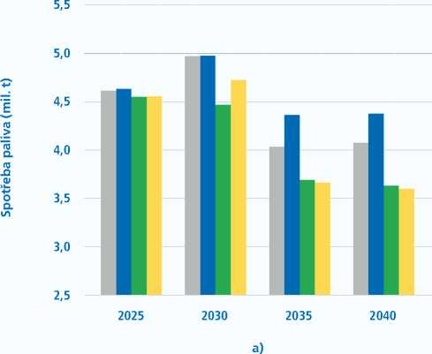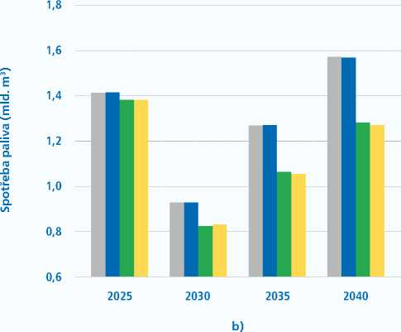

Respondentní scénář Progresivní scénář

Konzervativní scénář Dekarbonizační scénář

V případě biomasy představuje produkční potenciál ČR 2,7 mil. tun biomasy a dovoz činí přibližně 0,3 mil. tun. Tedy k dispozici je celkový potenciál 3 mil. tun biomasy. Tato hodnota však zahrnuje i lesní štěpku z lesů zasažených kůrovcem. Pokud nedojde k razantní změně počasí, odezní kůrovcová kalamita, která dlouhodobě postihovala české lesy, během několika málo let produkce biomasy klesne cca o 0,9 mil. tun. Celková produkce ČR včetně předpokládaného dovozu bude činit 2,1 mil. tun, což znamená výrazný deficit (viz. Tab. 6.5).

**Tab. 6.5 Předpokládaný deficit biomasy napříč všemi scénáři**

|  |  |  |  |  |
| --- | --- | --- | --- | --- |
| **Scénář** | **2025 (mil. t)** | **2030 (mil. t)** | **2035 (mil. t)** | **2040 (mil. t)** |
| **Respondentní** | **-1,6** | **-2,9** | **-1,9** | **-2,0** |
| **Konzervativní** | **-1,6** | **-2,9** | **-2,3** | **-2,3** |
| **Progresivní** | **-1,5** | **-2,4** | **-1,6** | **-1,5** |
| **Dekarbonizační** | **-1,5** | **-2,6** | **-1,6** | **-1,5** |

Předpokládaný nedostatek biomasy bude nutné buďto dodatečně dovézt ze zahraničí nebo tuto chybějící biomasu nahradit jiným typem paliva (v takovém případě je nutné počítat i s náklady na změnu technologie spalování). V případě náhrady jiným typem paliva přichází v úvahu odpad, bioplyn nebo zemní plyn.

Po zevrubnější analýze se pro kompaktní náhradu jeví z pohledu dostupnosti paliva nejrealističtější variantou náhrada deficitu tuhé biomasy zemním plynem, což by znamenalo navýšení celkové roční spotřeby zemního plynu o 6 až 28 % v závislosti na scénáři a analyzovaném roku (viz Tab. 6.6 b).

**Tab. 6.6 a) Objem zemního plynu nahrazujícího deficit biomasy a b) Procentuální navýšení spotřeby zemního plynu v z důvodu deficitu biomasy napříč všemi scénáři**

|  |  |  |  |  |  |  |  |  |  |
| --- | --- | --- | --- | --- | --- | --- | --- | --- | --- |
| **Scénář** | **2025 (mil. t)** | **2030 (mil. t)** | **2035 (mil. t)** | **2040 (mil. t)** | **^** | **2025** | **2030** | **2035** | **2040** |
| **Respondentní** | **235** | **419** | **283** | **288** | **18,5%** | **27,5%** | **16,6%** | **14,6%** |
| **Konzervativní** | **238** | **420** | **331** | **332** | **17,8%** | **21,4%** | **14,2%** | **12,8%** |
| **Progresivní** | **226** | **346** | **232** | **224** | **16,8%** | **16,9%** | **6,7%** | **7,5%** |
| **Dekarbonizační** | **227** | **383** | **228** | **219** | **16,8%** | **12,6%** | **5,6%** | **5,9%** |

**ODPAD**

Odpad v tomto případě zahrnuje jak tuhý komunální odpad (TKO), tak i tuhá alternativního paliva (TAP). TKO je komunální odpad, který si jako celek anebo jako jeho jednotlivé části za normálních atmosférických podmínek uchovává svůj tvar a objem. Komunální odpad obsahuje směsný a tříděný odpad z domácností (zejména papír, lepenku, sklo, kovy, plasty, biologický odpad, dřevo, textil, obaly, odpadní elektrická a elektronická zařízení, odpadní baterie a akumulátory) a objemný odpad (zejména matrace a nábytek, a dále směsný odpad a tříděný odpad z jiných zdrojů, pokud je co do povahy a složení podobný odpadu z domácností). Komunální odpad nezahrnuje odpad z výroby, zemědělství, lesnictví, rybolovu, septiků, kanalizační sítě a čistíren odpadních vod, včetně kalů, vozidla na konci životnosti ani stavební a demoliční odpad.

TAP se sestává z drcené směsi, která obsahuje odpad z výroby, tuhý komunální odpad, průmyslový odpad, obchodní odpad, odpad ze staveb a demolicí a čistírenské kaly.

Největší nárůst spotřeby odpadu pro výrobu elektrické energie se očekává v Dekarbonizačním scénáři, a to v roce 2030. Nárůst spotřeby paliva činí 58,1 % oproti spotřebě odpadu pro elektroenergetické účely v roce 2025. Tento nárůst je dán tím, že v případě Dekarbonizačního scénáře k transformaci teplárenství (CZT) a závodních energetik z uhlí na zemní plyn, biomasu, odpad, popřípadě jiná alternativní paliva dochází již v roce 2030 (včetně) a zároveň ve stejném roce již nejsou v provozu ani žádné větší zdroje spalující uhlí. Po roce 2030 dochází u všech scénářů k poklesu spotřeby odpadu. Lze očekávat, že celková produkce odpadu v ČR bude 5-10x vyšší než spotřeba ve zdrojích vyrábějících elektrickou energii. Měl by tedy být dostatek odpadu pro výrobu elektrické energie.

**I** I I

**Obr. 6.38 Odhad spotřeby tuhého komunálního a průmyslového odpadu pro období 2025-2040**

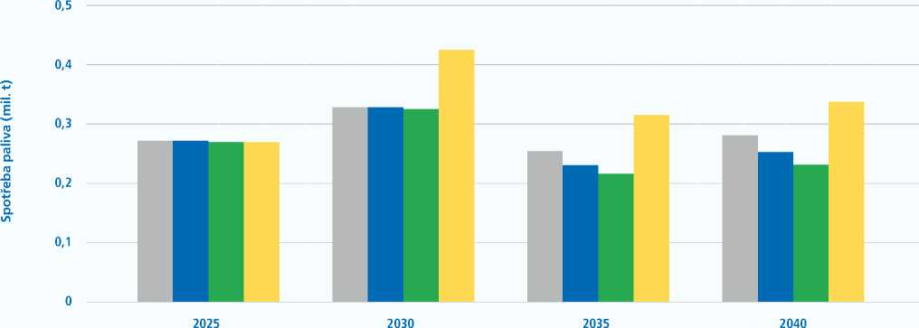

Respondentní scénář Progresivní scénář

Konzervativní scénář Dekarbonizační scénář

**OSTATNÍ PALIVA**

Tato kategorie ve většině případu reprezentuje paliva, která vznikají jako druhotný vedlejší produkt při hlavní průmyslové výrobní činnosti provozovatele zdroje vyrábějícího elektrickou energii (závodní energetiky). Přestože tato paliva mají několikanásobně nižší výhřevnost než například zemní plyn, představují pro provozovatele zdrojů výraznou úsporu na straně nákladů, protože je výrobci nemusí kupovat. Lze tedy předpokládat, že ze strany těchto výrobců bude snaha o zachování využívání těchto vedlejších produktů průmyslové výroby.

**Obr. 6.39 Odhad spotřeby a) Ostatních plynových paliv a b) Ostatních tuhých a tekutých paliv pro období 2025-2040**

Respondentní scénář

Konzervativní scénář

Progresivní scénář

Dekarbonizační scénář

**6.4.5 EMISNÍ STOPA**

Výsledky provedených výpočtů umožňují také analyzovat vývoj emisní stopy CO2 v ČR z výroby elektřiny. Emise se vztahují jenom na tuzemskou výrobu elektřiny, nikoliv na importy, které spadají pod emisní stopu dalších států. Provedené simulace se zaměřují na segment elektroenergetiky, konkrétně na výrobce elektřiny s výkonem větším než 10 MWe. Emisní model nezahrnuje detailně všechny emitenty v ČR napříč sektory hospodářství. Proto je nutné uvažovat prezentovaná data v této kapitole jako indikace trendů vývoje emisí z výroby elektřiny dle scénářů, a ne jako definitivní predikci celého energetického mixu ČR. Výpočet ročních emisí pro každou uvažovanou technologii odpovídá součinu výroby elektřiny s emisním faktorem zdroje v rámci dané technologie. Celkové roční emise z výroby elektřiny pak představují součet emisí všech technologií:

Emise ČRRok = ^VýrobaTechnologie, Rok * Emisní faktorTechnologie, Rok

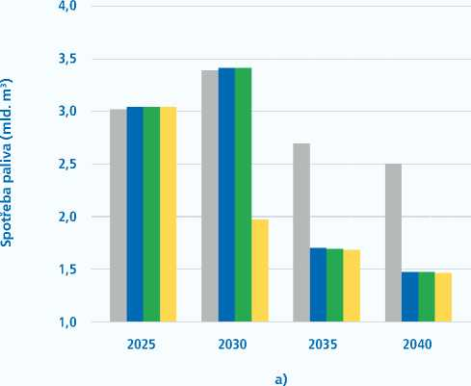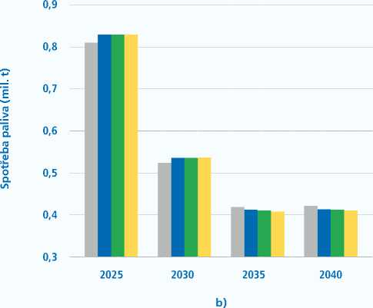

**Obr. 6.40 Emise CO2 v ČR v pro cílové roky**

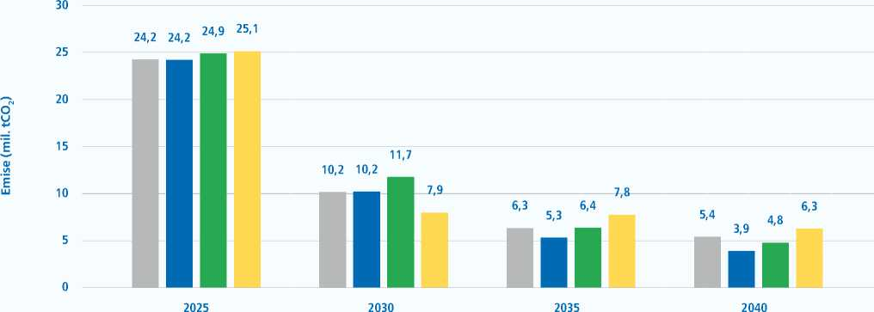

Respondentní scénář Progresivní scénář

Konzervativní scénář Dekarbonizační scénář

I I

Emise všech scénářů se v roce 2025 nacházejí na srovnatelné úrovni. V roce 2030 je v objemu emisí Dekarbonizačního scénáře již zřejmý vliv útlumu uhlí, v letech 2035 a 2040 ale dosahují emise tohoto scénáře vyšší úrovně než všechny ostatní scénáře. Tyto vysoké hodnoty jsou způsobeny vyšší produkci elektřiny z plynových zdrojů z důvodu zvýšené spotřeby elektrické energie - v roce 2040 se spotřeba elektřiny Dekarbonizačního scénáře pohybuje ve výši 112 TWh, Progresivního na 98 TWh a Konzervativního 83 TWh. Většinová část nárůstu spotřeby je pokryta z OZE, plynovými elektrárnami a novým jaderným zdrojem. Pouze minimální část je pokryta zvýšením dovozu o 2 TWh, který je na hranici technických možností importu.

I I

**Obr. 6.41 Vývoj kumulovaných emisí CO2 v ČR v období 2025-2040**

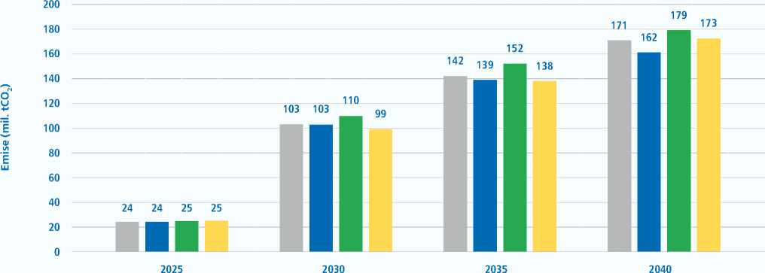

Respondentní scénář

Konzervativní scénář

—— Progresivní scénář

Dekarbonizační scénář

Nejnižší úroveň celkových kumulovaných emisí za periodu 2025-2040 vykazuje Konzervativní scénář, a to ve výši 162 mil. tCO2. Dekarbonizační a Progresivní scénář se sice vyznačují nejvyššími kumulovanými emisemi, ale jak již bylo uvedeno výše, dochází v nich také k větší spotřebě elektrické energie, a tedy ke zvýšené výrobě z plynových zdrojů. Měrné hodnoty emisí korigují vliv vysoké spotřeby:

I I I

**Obr. 6.42 Emisní intenzita scénářů CO2 v ČR v pro cílové roky**

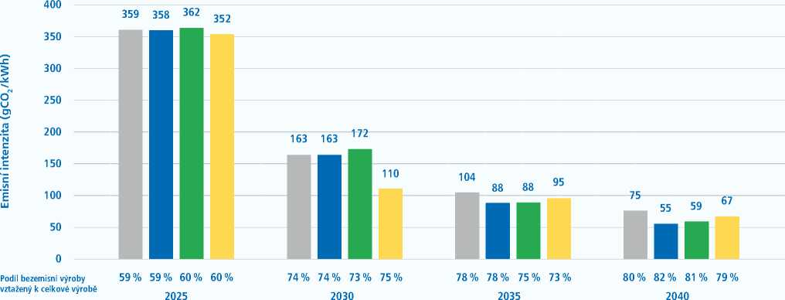

Respondentní scénář —Progresivní scénář

Konzervativní scénář —Dekarbonizační scénář

Emisní intenzita představuje podíl mezi ročními emisemi a tuzemskou výrobou elektřiny v ČR. V období 2025-2040 je patrný klesající trend emisní intenzity pro všechny scénáře, v roce 2040 však dosahuje nejmenší intenzitu Konzervativní scénář, a to i proto, že má nižší spotřebu ve srovnání s Dekarbonizačním a Progresivním scénářem, kde je znatelná vysoká výroba z plynových zdrojů. Největší emisní intenzitu dosahuje scénář Respondentní, kde nedochází k útlumu uhlí.

Vysoké emise Dekarbonizačního (a částečně Progresivního) implikují, že elektroenergetika ČR bude v průběhu období 2025-2040 přebírat emise ze sektorů založených na spalování paliv (průmyslová výroba, doprava, vytápění budov aj). Přechod ze spalování fosilních paliv na elektrický pohon, tedy *switching*, je v některých odvětvích (zejména v průmyslu) náročné kvantifikovat. Pro ilustraci vlivu rostoucí elektrifikace na vývoj emisní stopy byly nejprve určeny emise z výroby elektřiny do roku 2040 pro spotřebu elektromobilů a tepelných čerpadel. Tyto emise byly následně srovnány s emisemi automobilů na spalovací pohon a plynových kotlů:

**Tab. 6.7 Suma přírůstků emisí nových vozidel/zařízení v mil. tCO2 v letech 2025-2040**

|  |  |  |  |  |  |  |  |
| --- | --- | --- | --- | --- | --- | --- | --- |
|  | **Emise z dopravy (v mil. KO2)** | | | **Emise z vytápění (v mil. KO2)** | | | **Celkový rozdíl** |
| **Scénář** | **Spalovací motory** | **Elektromobily** | **Rozdíl** | **Plynové kotle** | **Tepelná čerpadla** | **Rozdíl** |
| **Konzervativní** | **3,96** | **1,34** | **2,62** | **30,08** | **5,69** | **24,39** | **27,02** |
| **Progresivní** | **7,86** | **2,81** | **5,05** | **40,77** | **7,78** | **32,99** | **38,04** |
| **Dekarbonizační** | **17,55** | **5,95** | **11,61** | **46,16** | **8,18** | **37,97** | **49,58** |

1. **Elektromobily:** Emise z výroby elektřiny pro nabíjení nových elektromobilů při predikovaném počtu, spotřebě a nájezdu dle emisní intenzity indikované na Obr. 6.43
2. **Spalovací motory:** Emise spalovacích motorů při počtu a nájezdu elektromobilů dle dostupné predikce (emisní intenzita pro nové vozy se spalovacími motory vychází ze současné EU legislativy a návrhů Fit for 55)
3. **Tepelná čerpadla:** Emise navázány na produkci elektřiny pro predikovanou spotřebu TČ dle emisní intenzity indikované na Obr. 6.43
4. **Plynové kotle:** Emise ze spalování plynu pro dodání stejné kvantity tepla jako TČ

Switching v Dekarbonizačním scénáři dosahuje největších úspor ve výši 49,58 mil. tCO2. Respondentní scénář kopíruje rozvoj elektromobilů a TČ Konzervativního scénáře. Zohlednění těchto redukcí v kumulovaných emisích z výroby elektřiny za období 2025-2040 ilustruje, že elektroenergetika bude vázat emise ze sektorů se spalováním paliv:

I I

**Obr. 6.43 Kumulované emise z výroby elektřiny v letech 2025-2040 korigované o úspory ze switchingu do elektromobilů a TČ**

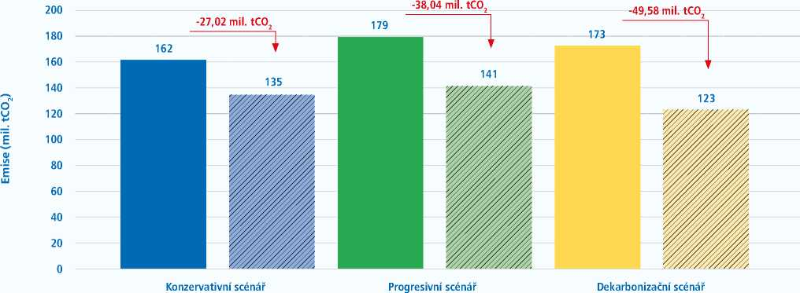

I I

Dekarbonizační scénář dosahuje po zohlednění úspor z přechodu na elektromobily a TČ nejnižší korigované kumulované emisí za období 2025-2040. Výpočet výše tedy demonstruje, že elektrifikace má značný potenciál vázat a snížit emise ze spalování fosilních paliv mimo elektroenergetiku. Rovněž je ale nutné podotknout, že od roku 2030 ve všech scénářích významně roste se spotřebou i objem importů, čímž se určitá část emisí z české spotřeby elektřiny přesouvá do zahraničí. Výpočet emisní stopy těchto importů nespadá do záběru této studie, její výše však může mít značný vliv na celkové emise z výroby elektřiny v rámci Evropy.

**6.4.6 SROVNÁNÍ EKONOMICKÝCH DOPADŮ**

* + - 1. **PŘEDSTAVENÍ METODIKY EKONOMICKÉ ČÁSTI MAF CZ**

Primárním cílem této kapitoly je srovnání ekonomické náročnosti jednotlivých scénářů v Česku v letech 2025-2040, tedy všech nevyhnutných nákladů na pokrytí tuzemské spotřeby elektrické energie. Srovnání probíhá na základě součtu celkových ročních nákladů pro všechny roky v období 2025-2040 pro jednotlivé scénáře.

Celkové roční náklady, tedy Totexy (*Total Expenditure*) se vztahují na všechny české producenty elektrické energie s výkonem nad 10 MWe. Stanovení Totexů pro specifický rok a scénář probíhá na základě součtu následujících ročních nákladů (odpovídajích definicím metodiky ACER):

^ **Roční kapitálové náklady - Capex** (Capital Expenditure) pro vývoj a výstavbu nových zdrojů a retrofit stávajících zdrojů

^ **Fixní roční náklady - FRN** (platy, licence aj.) všech zdrojů elektrické energie (nové a stávající)

^ **Roční variabilní náklady na výrobu elektřiny - Opex** (Operational Expenditure) pro všechny uvažované zdroje (náklady na paliva/sorbenty, povolenky)

^ **Importy** elektrické energie potřebné na pokrytí rozdílu mezi výrobou a spotřebou v České republice

Srovnání ekonomické náročnosti probíhá jak v celkových Totexech, tak i v Totexech měrných (přepočet Totexu na 1 MWh spotřebované elektrické energie). V rámci modelu zdrojové přiměřenosti je prezentován základní stav složení tuzemského zdrojového mixu dle předpokladů scénářů. Totex je prezentován v cenách nominálních, nikoliv reálných.

**Metodika výpočtu se zaměřuje pouze na nejdůležitější a nejpodstatnější nákladové složky (např. budoucí sanační náklady ve formě tvořených rezerv). Tržní prémie a riziko volatility cen nejsou součástí vyhodnocení ekonomické náročnosti scénářů.**

**Tab. 6.8 Grafický přehled vstupů pro výpočet Totexů jednotlivých scénářů**

**Celkové náklady na pokrytí spotřeby elektrické energie v ČR**

|  |  |  |  |  |
| --- | --- | --- | --- | --- |
| **Celkové náklady výrobního systému v ČR** | | | | **Import elektřiny** |
| **Fixní náklady** | | **Variabilní náklady (OPEX)** | |
| **CAPEX**  **(Potřebný pro výstavbu nových zdrojů & retrofity** | **FRN Fixní roční náklady (Platy, licence, aj.)** | **Paliva** | **Povolenky** |

1. **ROČNÍ CAPEXY**

Celkovými kapitálovými náklady (Capexy) se rozumí náklady na vývoj, výstavbu nebo rekonstrukci zdroje elektrické energie, které vzniknou během výstavby tohoto zdroje. Pod kapitálovými náklady se dle metodiky ACER rozumí zejména:

^ Náklady na stavbu, včetně vybavení, stavební práce, materiál, odměny zhotovitele a nepředvídaných nákladů zhotovitele

^ Náklady vlastníka, včetně nákladů na vypracování projektu, nákladů na licence a povolení, aj.

^ Další počáteční náklady související s kompenzacemi na ochranu životního prostředí, kompenzacemi pro místní obyvatele, vyřazení z provozu, aj.

Roční anualizované kapitálové náklady (v textu jako roční Capexy) pro jednotlivé uvažované technologie představují požadavek na anualizované platby (výdaje) jejich celkových kapitálových nákladů při požadované návratnosti:

V . i

Roční Capex 1=

Technologie g 1 - (1 + i)-n

* celkových nákladů na konstrukci zdroje ve výši V
* n ročních splátek během ekonomické životnosti zdroje
* váženého průměru nákladů kapitálu i (Weighted Average Cost of Capital, WACC) pro danou technologii

Náklady na výstavbu nového zdroje jsou uvažovány jako overnight cost, kde je zdroj postaven „přes noc“, náklady na kapitál (tedy platby za úroky) během konstrukce tedy nejsou zahrnuty. Pro určení celkového ročního Capexu českého elektroenergetického sytému se nejdřív vynásobí výkon nové technologie uvedené do provozu

s odpovídajícím ročním Capexem za 1 MW, pak se Capexy všech technologii sčítají:

Roční CapexRok = Konstruovanynovy vyko ^Technologie, Rok ^o^n^^aPexTechnologie, Rok

Odpisy stávajících elektráren se neuvažují z důvodu předpokladu jejich většinového odepsání. Výše hodnoty WACC se pohybuje v závislosti od jednotlivé technologie v rozmezí 4-9 %.

1. **FIXNÍ ROČNÍ NÁKLADY**

Ročními fixními náklady se rozumí roční náklady vzniklé v souvislosti s provozem zdroje, nezávisle na vyprodukovaném objemu elektrické energie. Do ročních fixních nákladů dle metodiky ACER spadají zejména:

^ Mzdové náklady

^ Fixní náklady na údržbu a opravy, náklady na pojištění a správu majetku

^ Daně a poplatky, transakční a kontrolní náklady

^ Smlouvy o poskytování služeb v oblasti dodávek paliva (s výjimkou nákladů na palivo)

^ Ostatní roční náklady, včetně nákladů na kompenzaci dopadů na životní prostředí, náklady na místní obyvatele

Výpočet **fixních ročních nákladů** pro jednotlivé technologie je stanoven jako součin jejího celkového výkonu v českém energetickém mixu pro daný rok a referenční hodnoty fixních ročních nákladů pro 1 MW. Celkové fixní roční náklady pro daný rok jsou pak dány součtem všech uvažovaných technologií:

FRNRok = ^Cena výkonTechnologie, Rok * FRtechnologie, Rok

1. **VARIABILNÍ NÁKLADY - OPEXY**

Pro stanovení Opexů byly použity **ceny paliv** a **povolenky** vycházející z hodnot použitých pro simulace v rámci ENTSO-E a Evropské komise. Na základě těchto vstupů a výrob ze simulací jsou vypočteny Opexy pro jednotlivé technologie, které jsou následně sečteny pro určení celkových variabilních nákladů českého výrobního systému pro daný rok:

OPEXRok ^^^CenapalíVaTechnologie, Rok / os^echnologie ^e^o^^ ^yo^aTechnologie, Rok

+ Emise

Technologie, Rok

Cena povolenky

Technologie, Rok

1. **IMPORTY**

Objemy čistých **importů** a náklady na jejich opatření vychází ze simulací ČEPS. Jako vstup pro určení těchto nákladů slouží marginální cena zahraničních závěrných zdrojů, které se podílí na pokrytí tuzemské poptávky. Tato cena je simulována pro každou hodinu. Průměrná cena je spočítána jako vážený průměr hodinových cen a dodávek elektřiny.

**6.4.6.2 SROVNÁNÍ EKONOMICKÉ NÁROČNOSTI SCÉNÁŘŮ**

**Obr. 6.44 Respondentní scénář - Rozpad Totexů pro cílové roky**

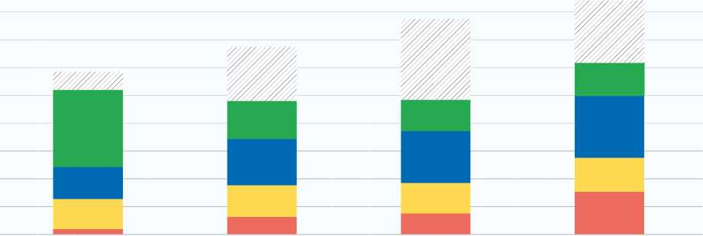

**180 000**

**160 000**

**140 000**

**Q 120 000**

**100 000**

**80 000**

**Z 60 000**

**40 000**

**20 000**

**0**

**2025**

**2030**

**2035**

**2040**

| Palivo FRN

| Capex

|  |  |  |  |  |
| --- | --- | --- | --- | --- |
|  | **2025** | **2030** | **2035** | **2040** |
| **Import (mil. Kč)** | **13 068** | **39 102** | **58 381** | **44 774** |
| **CO2 (mil. Kč)** | **55 589** | **27 384** | **22 454** | **23 854** |
| **Palivo (mil. Kč)** | **22 984** | **33 341** | **37 280** | **44 582** |
| **FRN (mil. Kč)** | **21 644** | **22 569** | **21 880** | **24 422** |
| **Capex (mil. Kč)** | **3 691** | **12 530** | **15 009** | **30 595** |
| **Celkem (mil. Kč)** | **116 976** | **134 926** | **155 004** | **168 226** |
| **Spotřeba ČR (TWh)** | **68** | **75** | **79** | **83** |

Import

CO2

I I

Respondentní scénář dosahuje nejnižší ekonomické náročnosti. V scénáři se neuvažuje ani útlum uhelných zdrojů, ani masivní expanze obnovitelných zdrojů. Podíl importů na spotřebě je však pro Respondentní a následující tři scénáře až kriticky vysoký. Importy v Respondentním scénáři dosahují v roce 2040 až 16 % spotřeby ČR roce 2040, což výrazně přesahuje importní limit stanovený dle ASEK (10 % roční spotřeby elektřiny). Importní závislost ČR tak i po výstavbě nového jaderného zdroje v roce 2036 nadále zůstává na úrovni, která vysoko přesahuje stanovený limit dle ASEK, což představuje příležitost pro dozdrojování tuzemskými zdroji.

Průměrný náklad importů v zimních měsících se může navíc vyšplhat až na 100 tisíc Kč/MWh. V letech 2030 až 2040 simulace evropské tržní ceny poukazují na nový trend ve všech scénářích, a to na aktivaci Demand Side Response (DSR) jako nový závěrný zdroj v zdrojovém žebříčku.

**Obr. 6.45 Konzervativní scénář - Rozpad Totexů pro cílové roky**

**200 000**

**180 000**

**160 000**

**140 000**

**120 000**

**100 000**

**80 000**

**60 000**

**40 000**

**20 000**

**0**

**2030**

Capex

Palivo

FRN

|  |  |  |  |  |
| --- | --- | --- | --- | --- |
|  | **2025** | **2030** | **2035** | **2040** |
| **Import (mil. Kč)** | **13 081** | **34 098** | **59 476** | **69 063** |
| **CO2 (mil. Kč)** | **55 497** | **27 461** | **18 859** | **17 189** |
| **Palivo (mil. Kč)** | **23 091** | **34 560** | **39 914** | **44 608** |
| **FRN (mil. Kč)** | **21 682** | **22 759** | **22 922** | **23 664** |
| **Capex (mil. Kč)** | **3 752** | **12 855** | **16 270** | **32 846** |
| **Celkem (mil. Kč)** | **117 104** | **131 734** | **157 440** | **187 371** |
| **Spotřeba ČR (TWh)** | **68** | **75** | **79** | **83** |

Totexy Konzervativního scénáře jsou již na vyšší úrovni než v Respondentním scénáři. Podíl nákladů importů na 1 MWh spotřebované elektřiny v ČR zůstává i nadále vysoký (37 % v roce 2040), a to i navzdory nižší spotřebě ve srovnání s Progresivním a Dekarbonizačním scénářem.

Tempo růstu nákladů na import v roce 2035 odráží rostoucí spotřebu, v roce 2040 se na dalším zvýšení dovozních nákladů projevuje i odstavení uhelných zdrojů v roce 2038. Importní limit stanovený dle ASEK je překročen podílem importu na spotřebě již v roce 2025 a dosahuje výše 19 % (pro rok 2040 se tento podíl pohybuje ve výši 17 %).

Nižší spotřeba elektřiny v Konzervativním scénáři (zhruba o 15 TWh méně než v Progresivním) se odráží v menší výrobě elektrické energie z plynových zdrojů. Tato nižší výroba z plynových zdrojů se následně také promítá do nákladů na emisní povolenky, které jsou tak menší, než v Progresivním a Dekarbonizačním scénáři. Nižší tempo růstu nových zdrojů (OZE) také implikuje nižší Capexové a fixní roční náklady (FRN) Konzervativního scénáře oproti těmto dvou scénářům.

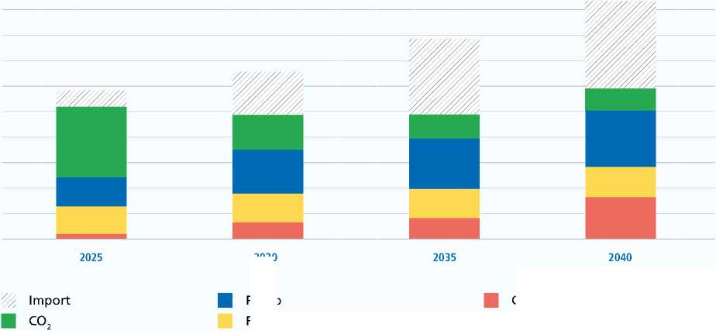

**Obr. 6.46 Progresivní scénář - Rozpad Totexů pro cílové roky**

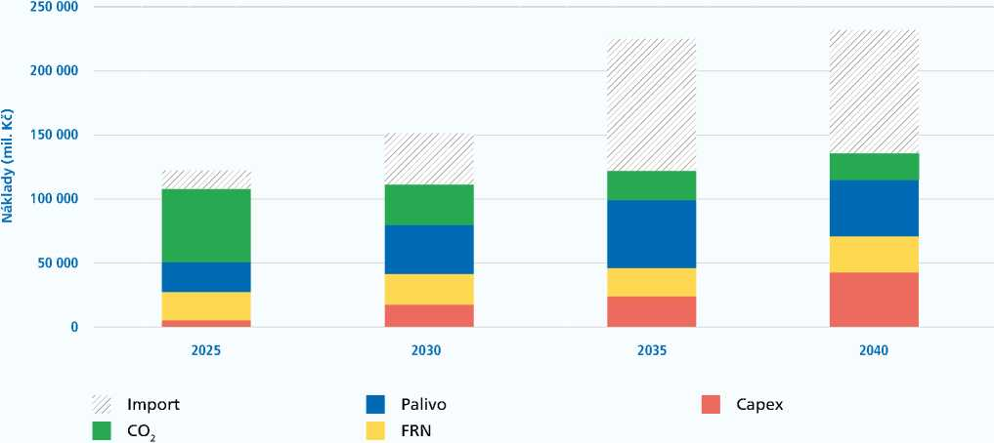

|  |  |  |  |  |
| --- | --- | --- | --- | --- |
|  | **2025** | **2030** | **2035** | **2040** |
| **Import (mil. Kč)** | **14 262** | **39 920** | **102 937** | **95 884** |
| **CO2 (mil. Kč)** | **57 085** | **31 651** | **22 608** | **21 042** |
| **Palivo (mil. Kč)** | **23 364** | **37 898** | **53 159** | **43 704** |
| **FRN (mil. Kč)** | **22 055** | **24 007** | **22 015** | **27 961** |
| **Capex (mil. Kč)** | **4 875** | **17 112** | **23 507** | **42 340** |
| **Celkem (mil. Kč)** | **121 642** | **150 588** | **224 227** | **230 930** |
| **Spotřeba ČR (TWh)** | **71** | **82** | **90** | **98** |

I I

Progresivní scénář se vyznačuje druhými nejvyššími Totexy, a to ve všech cílových letech. Scénář uvažuje o téměř 15 TWh vyšší spotřebu elektřiny v roce 2040 než Konzervativní scénář. Měrné náklady na import v roce 2035 představují až polovinu nákladů na 1 MWh spotřebované elektřiny. Je třeba zdůraznit, že Progresivní scénář má vysokou spotřebu a zahrnuje navíc náklady na transformaci ostatních sektorů formou elektrifikace. Vysoká míra importů implikuje prostor pro dozdrojování tuzemskými zdroji, a to i po výstavbě nového jaderného zdroje v roce 2036.

V Progresivním scénáři je výroba z plynových zdrojů značně vysoká (18,2 TWh v roce 2035 a 15,4 TWh v roce 2040), čímž se palivové náklady od roku 2030 stávají druhou nejvýznamnější složkou Totexů. Progresivní scénář dosahuje také větších Capexů ve srovnání s Konzervativním scénářem, což je dáno vyšším novým výkonem z OZE.

V roce 2040 v Progresivním scénáři bude o 4,6 GW větší výkon ve VTE a FVE než ve scénáři Konzervativním.

Celkové náklady na pokrytí spotřeby elektřiny v ČR (Totexy) jsou nejvyšší v Dekarbonizačním scénáři, a to ve všech cílových rocích. Dekarbonizační scénář má v roce 2040 o 14 TWh vyšší spotřebu než scénář Progresivní, čímž dosahuje nejvyšších nákladů na transformaci ostatních sektorů formou elektrifikace. Extrémní míra dovozů implikuje nutnost pro dozdrojování tuzemskými zdroji.

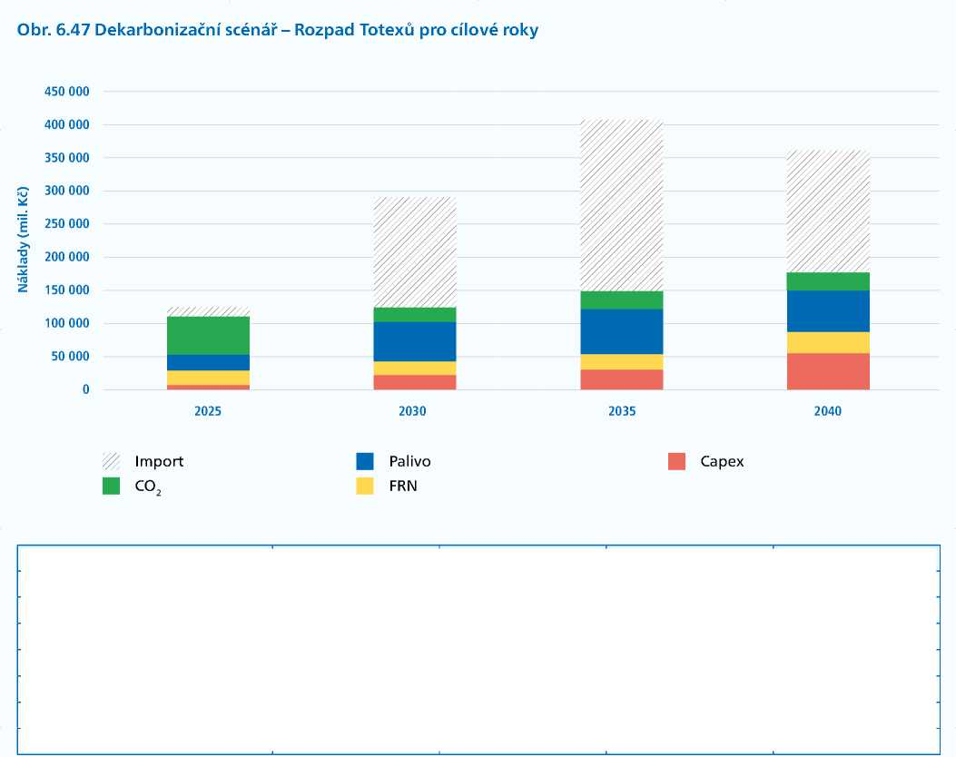Největší složku Totexů pro cílové roky 2030 až 2040 představují čisté importy, které v roce 2035 představují až 63 % celkových nákladů na jednu MWh elektřiny spotřebované v České republice. Uvažovaná výstavba nového jaderného sníží importní závislost ČR od roku 2036, avšak objem nákladů importů v Totexech nadále zůstává neúměrně vysoký.

|  | **2025** | **2030** | **2035** | **2040** |
| --- | --- | --- | --- | --- |
| **Import (mil. Kč)** | **14 318** | **166 959** | **258 789** | **184 417** |
| **CO2(mil. Kč)** | **57 665** | **21 493** | **27 526** | **27 574** |
| **Palivo (mil. Kč)** | **23 763** | **60 146** | **67 899** | **62 160** |
| **FRN (mil. Kč)** | **22 387** | **20 489** | **23 479** | **32 365** |
| **Capex (mil. Kč)** | **6 409** | **21 519** | **29 647** | **54 722** |
| **Celkem (mil. Kč)** | **124 541** | **290 605** | **407 340** | **361 238** |
| **Spotřeba ČR (TWh)** | **73** | **88** | **100** | **112** |

Kromě importu jsou další významnou složkou Totexů náklady na palivo, v roce 2030 jsou v tomto scénáři plně odstaveny uhelné zdroje, čímž vzniká nutnost zvýšení výroby elektřiny z plynu. Simulace sice uvažují zlevnění cen plynu ve dlouhodobém horizontu (v roce 2035 dosáhne cena za 1 MWh cca 950 Kč, v roce 2040 klesne na 800 Kč), ale rovněž indikují výrazně vysoký objem výroby (až 22,6 TWh v roce 2035, 20,8 TWh v roce 2040).

Dekarbonizační scénář vykazuje vysokou úroveň Capexů, což je způsobené především největším růstem instalací nových obnovitelných zdrojů (celkem až 19,8 GW FTE a 2,5 GW VTE v roce 2040). Capexy a fixní roční náklady však nemají až tak markantní vliv na měrné náklady 1 spotřebované MWh v ČR, jako mají v tomto případě importy a palivové náklady. Výstavba nového jaderného zdroje tak neposune cenu elektrické energie výš.

**97**

**Obr. 6.48 Srovnání ročních Totexů jednotlivých scénářů (v průsvitné barvě jsou znázorněny náklady importů)**

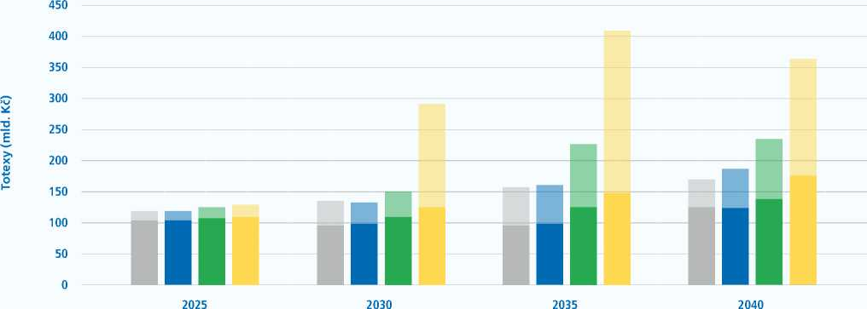

Respondentní scénář Progresivní scénář

Konzervativní scénář Dekarbonizační scénář

|  |  |  |  |  |  |
| --- | --- | --- | --- | --- | --- |
| **(mld. Kč)** | **2025** | **2030** | **2035** | **2040** | **Suma období 2025-2040** |
| **Respondentní scénář** | **117** | **135** | **155** | **168** | **2 349** |
| **Konzervativní scénář** | **117** | **132** | **157** | **187** | **2 408** |
| **Progresivní scénář** | **122** | **151** | **224** | **231** | **2 971** |
| **Dekarbonizační scénář** | **125** | **291** | **407** | **361** | **4 919** |

**Obr. 6.49 Srovnání měrných Totexů jednotlivých scénářů v Kč/MWh (v průsvitné barvě je znázorněn podíl nákladů importů)**

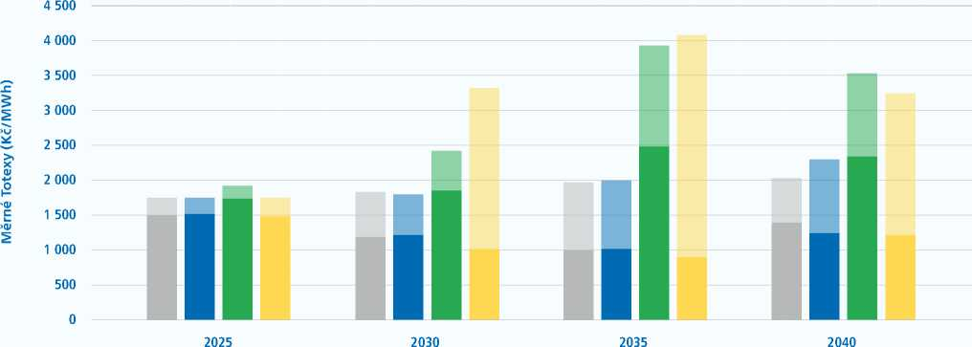

—— Progresivní scénář

Respondentní scénář

Konzervativní scénář

Dekarbonizační scénář

|  |  |  |  |  |
| --- | --- | --- | --- | --- |
| **(mld. Kč)** | **2025** | **2030** | **2035** | **2040** |
| **Respondentní scénář** | **1 710** | **1 805** | **1 963** | **2 024** |
| **Konzervativní scénář** | **1 712** | **1 763** | **1 994** | **2 255** |
| **Progresivní scénář** | **1 708** | **1 842** | **2 488** | **2 357** |
| **Dekarbonizační scénář** | **1 696** | **3 317** | **4 072** | **3 228** |

Dekarbonizační scénář dosahuje nejvyšší kumulovanou ekonomickou náročnost pro období 2025-2040, a to ve výši 4 920 mld. Kč za 16 let. Nejnákladnější komponentou Totexů ve všech scénářích v období 2030-2040 představuje import elektrické energie, jehož výše přirozeně koreluje s rostoucí spotřebou elektřiny. Ani v případě provozu uhelných zdrojů do roku 2040 však výrobní mix ČR není schopný pokrýt tuzemskou spotřebu, a to ani v případě masivní expanze OZE, jak bylo ilustrováno zejména v Dekarbonizačním scénáři. Výstavba nového jaderného zdroje ve všech scénářích sice přispívá k snížení importů v cílovém roce 2040, objem importů však i nadále zůstává vysoký, čímž je ohrožena bezpečnost a spolehlivost dodávek elektrické energie České republiky. Vysoká míra importů ve všech scénářích indikuje potřebu dozdrojování.

Ačkoliv vysoký podíl obnovitelných zdrojů pokrývá velkou část poptávky po elektřině, v zimních měsících není schopný dostatečně vybilancovat výkonovou potřebu. Tím následně vzniká nutnost importu a tlak na marginální náklady v žebříčku zdrojů.

Z DSR se stává závěrný zdroj v hodinách s vysokou spotřebou, což indikuje nedostatek inframarginálních zdrojů. Vysoká míra importu naráží na dostupnost výrobních kapacit v zahraničí a je realizovaná i s pomocí DSR. I proto je potřeba vytvořit podmínky pro energetické úspory, následné dozdrojování v České republice včetně optimálního rozvoje DSR. V případě aktivace DSR je třeba zdůraznit, že se jedná o opatření na straně spotřeby:

1. Explicitní - bez náhrady
2. Implicitní - s časově odloženou spotřebou
3. obou případech se ale jedná o potenciálně velmi nákladné řešení, které ukazuje na nedostatečnou zdrojovou základnu v cílových letech z pohledu České republiky (celoevropská aktivace explicitního DSR ve scénářích v roce 2040 dosahuje 8 až 11 TWh).

I

|  |  |  |  |  |  |  |  |  |  |
| --- | --- | --- | --- | --- | --- | --- | --- | --- | --- |
| **Obr. 6.50 Srovnání měrných Totexů jednotlivých scénářů se simulovanými tržními cenami**  **Respondentní scénář Konzervativní scénář**  **/i nnn c nnn** | | | | | | | | | |
| **-c 3 nnn 2** | **30** | **2** | **80 3** | | **20 o 4 000** |  |  | **4 1 \*** | **20** |
|  | **30 2** | **3** | **20 \*** |  |
| **s**  ***3* nnn** | **30 2 4** | **P90** |  | |  |
| **\*** |  | **40 — „o -** |  |  |
| **2 000**  **05**  **tu i nnn 1** |  |  |  | |  |  |
| **40 1 5** |  | **5 90** | **1** | **05 2 000**  **20 5** |  |  |  | **70** |
| **40 1** | **40 1** | **60 1** | **20 1** |
| **U 1 000**  **n** |  |  |  |  |  |
|  |  |  |  |  |
|  | | |  |  | | | | | |
| **2025 2030 2035**  **Progresivní scénář** | | | | **2040 2025 2030 2035 2040**  **Dekarbonizační scénář** | | | | | |
| **o 4 000** |  | **"4"** | | | **40 m nnn** |  | **9** | **90** |  |
|  | **6** | **>30 X** | **7 4** | **90** |
| **1 .... 2** | **70 2 4** | **X ’ 4**  **70 X** | **280** | | **> r nnn** |
| **& nnn** |  |  |  |  |
| **2** |  |  |  | |
| **6 000**  **£ 4 000 2** | **70 X '** |  |  |  |
| **Cena**  **■» h 2 c 3 C**  **5 C** |  |  |  | |
| **.60 1-6** | **20 1 <** | **180 1 6** | | **60 u** |  |  |  |  |
| **1 VUV 1**  **n** |  |  |  | | **2 000** |
| **1** | **50 1** | **10 1** | **20 1** | **90** |
| **2025 2030 2035 2040 2025 2030 2035 2040**  Měrný tuzemský Totex = = “ “ Simulovaná tržní cena | | | | | | | | | |

V grafech výše byl srovnán měrný tuzemský Totex (MTT) se simulovanou tržní cenou (STC). Pod MTT se rozumí součet nákladů na Capex, FRN, paliva a povolenky (importy nejsou uvažovány). Tento součet je následně vydělený odpovídající roční výrobou elektřiny v ČR. MTT tak indikuje hranici pro dosažení návratnosti pro nové tuzemské zdroje:

^ Je-li STC menší, než je MTT, tržní cena nebude dostatečně vysoká pro financování výstavby a provoz nových zdrojů

^ Je-li STC větší, než je MTT, tržní cena bude dostatečně vysoká pro dosáhnutí návratnosti výstavby a provozu nových zdrojů

Rozdíly mezi STC a MTT představují hrubou očekávanou marži výrobců elektřiny. Tyto rozdíly jsou ve všech cílových rocích pro všechny scénáře kladné a nachází se v rozmezí zhruba 700 až 7800 Kč, čímž umožní dosažení dostatečné návratnosti pro konstrukci a provoz nových zdrojů v České republice. Vysoká cena STC však zároveň také upozorňuje na nedostatek inframarginálních zdrojů a nutnost urychleného dozdrojování.

Při současných tržních podmínkách tato hrubá marže nedosahuje dostatečnou úroveň pro investování do nových zdrojů. Cena STC se v blízkém období ale může také významně změnit. V rámci současné energetické krize Evropská komise zvažuje rozličné možností reformy trhu s elektřinou (market design) s důrazem na zajištění incentiv pro investování do nových zdrojů. Jedním z diskutovaných řešení je vytvoření aukce pro mezi inframarginální zdroje a státem pro udělení tzv. *Contracts-for- Difference*, které prohlubují ochranu investorů před investičními riziky a zároveň nabádají na další investice do obnovitelných zdrojů energie.

Zjištění prezentované v této kapitole poukazují na fakt, že je zvyšování celkového výkonu tuzemských zdrojů elektřiny pro Českou republiku klíčové, ale nebude stačit na zachování bezpečnosti a spolehlivosti dodávek. Dalším nezbytným opatřením je proto neprodleně snižovat spotřebu elektřiny pro všechny typy spotřebitelů a investovat do zlepšení energetické účinnosti napříč celým spektrem odběratelů. Energetická krize vyvolala snížení spotřeby energií napříč Českou republikou, její redukční efekt je ale krátkodobý. S poválečným hospodářským rozvojem prudce stoupne spotřeba energií, a proto je již teď nezbytně nutné apelovat na co nejrychlejší investice do energetické účinnosti (zabraňování únikům tepla, pořizování energeticky účinnějších zařízení aj.).

* **. Náklady na provoz a řízení sítí**

Ceny za služby provozovatelů sítí podléhají regulaci ze strany Energetického regulačního úřadu a odvíjí se od výše jejich povolených nákladů, odpisů, povolených ztrát a zisku, který se počítá z regulované báze aktiv. Regulovaná báze aktiv se spolu s odpisy v současné době významně zvyšuje vlivem intenzivní investiční činnosti.

* tabulce níže jsou přehledně shrnuty celkové plánované investice za provozovatele přenosové soustavy a dále za regionální provozovatele distribučních soustav (společnosti ČEPS, a.s., ČEZ Distribuce, a.s., EG.D., a.s. a PREdistribuce, a.s.).

**Tab. 7.1 Predikce aktivovaných investic**

|  |  |  |  |  |  |  |  |  |  |
| --- | --- | --- | --- | --- | --- | --- | --- | --- | --- |
| **(mil. Kč)** | **2022** | **2023** | **2024** | **2025** | **2026** | **2027** | **2028** | **2029** | **2030** |
| **ČEPS** | **6 809** | **9 030** | **11 822** | **7 694** | **6 851** | **9 090** | **9 382** | **7 452** | **6 789** |
| **ČEZD** | **14 224** | **14 956** | **15 593** | **16 035** | **16 244** | **16 090** | **16 509** | **16 795** | **16 561** |
| **EG.D** | **6 219** | **7 096** | **8 643** | **8 973** | **9 085** | **9 450** | **9 635** | **9 961** | **10 202** |
| **PREdi** | **1 954** | **2 057** | **2 095** | **2 209** | **2 395** | **2 477** | **2 770** | **2 886** | **3 253** |
| **Celkem** | **29 206** | **33 139** | **38 152** | **34 910** | **34 574** | **37 107** | **38 296** | **37 093** | **36 804** |

Investiční plán provozovatele přenosové soustavy vykazuje v letech 2023 a 2024 nárůst nákladů způsobený souběžnou realizací několika významných investičních akcí (zdvojená vedení).

Investiční plány provozovatelů distribučních soustav obsahují kromě běžné obnovy a rozvoje rovněž investice z oblasti technologického rozvoje soustav. Jedná se zejména o investice související s přiměřeným rozvojem elektromobility a budováním související dobíjecí infrastruktury, rozvojem akumulace, integrací decentrální výroby a obnovitelných zdrojů, dále s rozvojem flexibility a agregace, nárůstem přenosu dat a tím zvyšujícími se nároky na IT systémy a jejich zabezpečení.

* rámci integrace elektromobility se počítá s rozvojem chytrého řízení nabíjení a od roku 2025 se navíc očekává rozvoj konceptu zpětného vybíjení vozidel do sítě (tzv. Vehicle to grid), který umožní navýšit využitelnost připojených elektromobilů pro stabilizaci sítí.

Jednoznačným trendem v energetice je posilování decentralizace výrobní základny související se změnou struktury výrobního mixu akcelerované zejména posledním vývojem na energetických trzích, dotačními tituly a očekávaným rozvojem samovýroby a sdílení elektřiny. Jedná se zejména o větší nasazení OZE, především FVE, připojovaných do nižších napěťových hladin (vn i nn), včetně umístění těchto zdrojů do odběrných míst zákazníků (prosumeři). Do budoucna lze očekávat velké rozšíření systémů FVE, jejichž součástí bude akumulační zařízení (zejména střešní instalace FVE na hladině nn v odběrných místech zákazníků).

* souvislosti s rozvojem technologií postupně vzrůstá potenciál flexibility, přičemž se pomalu rozšiřuje i na úroveň běžných zákazníků. Očekává se, že tento potenciál nadále poroste a jeho využití bude maximalizováno prostřednictvím efektivní agregace.

Do nové energetiky směřují jednotliví provozovatelé distribučních soustav následující objemy investic:

**Tab. 7.2 Vývoj investic do nové energetiky**

|  |  |  |  |  |  |  |  |  |  |
| --- | --- | --- | --- | --- | --- | --- | --- | --- | --- |
| **(mil. Kč)** | **2022** | **2023** | **2024** | **2025** | **2026** | **2027** | **2028** | **2029** | **2030** |
| **ČEZD** | **1 475** | **2 935** | **3 544** | **3 678** | **3 265** | **3 039** | **3 039** | **3 039** | **3 039** |
| **EG.D** | **385** | **717** | **1 517** | **2 047** | **2 046** | **2 050** | **2 025** | **2 038** | **2 191** |
| **PREdi** | **291** | **359** | **371** | **429** | **440** | **486** | **590** | **669** | **693** |
| **Celkem** | **2 151** | **4 011** | **5 432** | **6 154** | **5 751** | **5 575** | **5 654** | **5 746** | **5 923** |

Za všechny regionální provozovatele distribučních soustav se podíl investic do nové energetiky na celkové sumě plánovaných investic bude pohybovat ve sledovaném období v rozmezí 10 až 20 %. V souvislosti s hodnotami ve výše uvedené tabulce je potřeba podotknout, že část investic souvisejících s integrací OZE je zahrnuta do běžné obnovy a rozvoje.

**Investiční plány provozovatelů soustav je třeba průběžně aktualizovat z důvodu rostoucího počtu žádostí o připojení a s tím i související nutností posílit schopnost elektrizační soustavy integrovat decentrální zdroje. Zároveň bude nezbytné reflektovat nárůst cen materiálů a prací spojený s vývojem inflace. Z těchto důvodů lze předpokládat podstatné navýšení investičních rozpočtů provozovatelů sítí, a to i přes využití dotačních programů. Objem investic souvisejících s integrací OZE může narůst až na vyšší desítky mld. Kč pro nadcházejících 10 let. Konečná výše se bude odvíjet kromě výše uvedených vlivů i od legislativních a technických opatření, která mohou při vhodném nastavení celkový objem investic snížit.**

Obdobný trend jako v oblasti investic je i u provozních nákladů, jejichž výše bude ovlivněna nejen náklady na provoz a údržbu zařízení přenosové a distribuční soustavy, ale i dalšími činnostmi spojenými s výše uvedenými trendy.

I I I

**Obr. 7.1 Indikativní predikce aktivovaných investic regulovaných subjektů (ČEPS, ČEZD, EG.D, PREdi)**

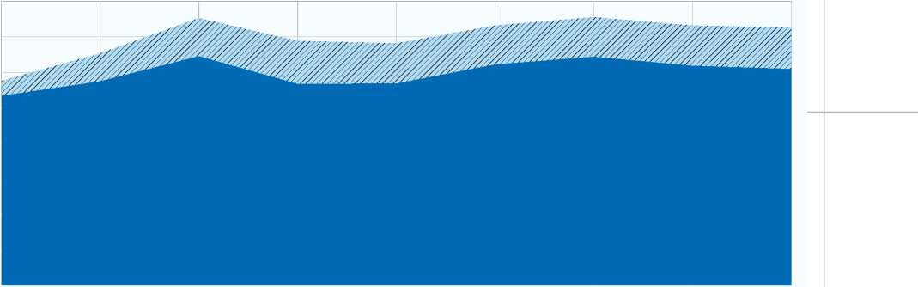**40 000**

**2022 2023 2024 2025 2026 2027 2028 2029 2030**

**35 000**

**30 000**

**\* 25 000**

**Ě**

***Z* 20 000**

**V**

**> 15 000**

**c**

**10 000**

**5 000**

**0**

Nová energetika

Běžná obnova a rozvoj

Kromě výše uvedených aspektů souvisejícími se zajištěním investic a provozu síťových odvětví je nutné počítat i s budoucími zvýšenými náklady na řízení sítí a v neposlední řadě i náklady na pokrytí ztrát v soustavách.

Náklady na řízení sítě budou do budoucna ovlivňovány přechodem na decentrální energetiku a zapojením se do evropských platforem. Lze očekávat vyšší volatilitu cen silové elektřiny, která přímo ovlivňuje ceny služeb výkonové rovnováhy. Odhad nákladů respektuje změnu výrobní základny a s tím spojenou změnu zdrojových poměrů v poskytovaných službách, budoucí zapojení do společného nákupu služeb a další. Některé vlivy mají na velikost nákladů pozitivní charakter, některé negativní, např. očekávané zavedení kapacitního mechanismu v podmínkách České republiky.

**Při zohlednění nezbytných investic do běžné obnovy a rozvoje soustavy včetně jejího přechodu na novou energetiku a nákladů na provozní opatření a řízení sítí na straně provozovatelů přenosové a distribučních soustav sítí lze očekávat, i přes využití dotačních titulů, postupný nárůst síťových poplatků pro konečné odběratele.**

1. **Závěr**

Hodnocení zdrojové přiměřenosti za rok 2022 předkládá v souladu s metodickými doporučeními ENTSO-E aktualizované výstupy hodnocení zdrojové přiměřenosti ES ČR. Kromě zavedeného střednědobého výhledu zdrojové přiměřenosti obsahuje rovněž dlouhodobější strategický výhled do roku 2040. **Hodnocení vychází ze zdrojových dat ENTSO-E platných k březnu 2022 a českých dat k říjnu 2022, přičemž zahrnuje změny zejména v německé a francouzské strategii pro energetiku. Tyto změny a zveřejněné podmínky taxonomie a balíčku Fit for 55 vyvolají zvýšenou spotřebu vodíku (zejména z OZE), což ovlivní dostupné možnosti importu elektřiny ze zahraničí.**

Z provedených výpočtů a simulací podložených expertními nezávislými vstupy jednoznačně vyplývá, že zhodnocení zdrojové přiměřenosti podle zvoleného scénáře závisí především na těchto faktorech:

^ Vývoji cen paliv (především plynu) a emisních povolenek CO2

^ Podílu OZE, zejména v Německu, a výši spotřeby se zohledněním vlivu vodíku a elektromobility

^ Dostupnosti přeshraničních přenosových kapacit při zajištění bezpečné míry dovozní závislosti

^ Rozhodnutí o ukončení provozu uhelných zdrojů a jeho načasování

^ Existenci nových plynových zdrojů (tzv. dozdrojování), resp. včasné přípravě a realizaci nových plynových zdrojů

^ Nárůst a struktura spotřeby s ohledem na míru elektrifikace

^ Zprovoznění NJZ nejpozději do roku 2036

Odchod od uhelné energetiky dříve než v roce 2038 si vyžádá zavedení kapacitních mechanismů pro podporu výstavby zdrojů se stabilním a regulovatelným výkonem. Nové stabilní zdroje zaručí bezpečnost dodávek elektřiny a zajištění SVR, a to i přes rychlý nárůst podílu OZE.

Zejména z Progresivního a Dekarbonizačního scénáře MAF CZ dále vyplývá, že Česká republika bude od roku 2025 rizikově importní s předpokladem velké závislosti na dovozu elektřiny z přebytkových zemí (Francie, Německo). Zůstává přitom otázkou, zda bude elektrická energie z těchto zemí skutečně exportována nebo bude v případě přebytku využita v domácím průmyslu na výrobu vodíku. **Po roce 2030 je pak indikováno další zhoršení situace, které by mohlo vést k vážným problémům s přiměřeností soustavy k jejichž řešení bude nezbytné přijat opatření například formou zavedení kapacitního mechanismu.** S ohledem na ohrožení zdrojové přiměřenosti bude po roce 2040 třeba opětovně diskutovat o dalším prodloužení doby životnosti Jaderné elektrárny Dukovany nad horizont roku 2045.

Co se týče cen silové elektřiny, lze do budoucna očekávat její pohyb v přibližném rozsahu nad 100 EUR/MWh ročního průměru, s velkou volatilitou v rámci daného roku. Tyto ceny nezohledňují náklady Capex jednotlivých zdrojů a jsou pouze odrazem marginálních cen (variabilních nákladů), podle kterých jsou tyto ceny nasazovány. Intenzivnější využití OZE sice vede ke snižování ceny silové elektřiny,

nicméně bude docházet ke zvyšování nákladů na řízení soustavy (např. náklady na redispečink). S ohledem na přechod k moderní decentrální energetice lze očekávat postupný nárůst síťových poplatků. Současně může být součástí finální faktury pro zákazníka i část očekávané podpory POZE nebo podpora zdrojů v rámci kapacitního mechanismu.

Nejnákladnější složku po pokrytí spotřeby elektřiny ČR roce 2040 představují čisté importy (v roce 2035 v Dekarbonizačním scénáři dosahují 23 % spotřeby ČR s cenou 11,5 tisíc Kč/MWh). Vysoký tuzemský podíl OZE není schopný dostatečně uspokojit poptávku v zimních měsících a vybilancovat výkonovou potřebu. Žebříček nasazených zdrojů elektřiny se kvůli nedostatku inframarginálních zdrojů musí následně rozšířit o další zdroj v pořadí, a to konkrétně DSR, které v České republice neexistuje. Tím vzniká potřeba nasazení zahraničního DSR jako závěrného zdroje žebříčku, čímž se značně navýší výsledná cena importů. Vysoká nákladovost a podíl importů na spotřebě ČR tak indikují nejen nutnost urychleného dozdrojování tuzemského výrobního mixu, ale také potřebu rozvoje flexibility, DSR a decentrálních zdrojů v ČR

Na základě provedených výpočtů a analýz ČEPS dále doporučuje:

^ Využívat hodnocení zdrojové přiměřenosti jako nedílnou součást strategických rozhodnutí státu, a to nejen v oblasti transformace energetiky

^ Udržet míru soběstačnosti, která reflektuje základní potřeby státu (max. dovoz do 10 % spotřeby dle požadavku ASEK) vzhledem k nejasnému vývoji budoucích technologií a využívání dnešních vykazovaných přebytků výroby elektrické energie v jednotlivých zemích

^ V souladu s metodikami ENTSO-E a ACER pravidelně aktualizovat hodnoty VOLL a normy spolehlivosti vzhledem k velké volatilitě energetického trhu

^ Zavést kapacitní mechanismy včetně úpravy české legislativy

^ Zohlednit, že v dlouhodobém horizontu se Česká republika neobejde bez výstavby dalších nových jaderných zdrojů

^ Koordinovat strategii pro elektroenergetiku s energetickou strategií ČR a ostatních členských zemí EU

^ Navrhnout opatření pro další bezpečnou integraci intermitentních zdrojů v soustavě (např. akumulace, dostatečná transformační a přenosová kapacita)

^ Za účelem zabezpečení potřebného objemu SVR technicky zajistit využití přeshraničního sdílení SVR v souladu s ustanoveními uvedenými v legislativě EU

^ Pravidelně aktualizovat investiční plán ČEPS s cílem dalšího rozvoje přeshraničních kapacit pro zajištění přeshraničních výměn elektrické energie

^ Dále prohlubovat spolupráci s provozovateli distribučních sítí při zavádění nových nástrojů pro řízení ES ČR v oblasti flexibility, DSR, decentrálních zdrojů, komunitní energetiky a digitalizace (mimo jiné formou EDC)

^ V rámci cenové regulace a tarifikace plně zohlednit investiční i provozní náklady související s rozvojem a obnovou sítí, zvláště s ohledem na nové trendy v elektroenergetice a zákonné povinnosti provozovatelů soustav

^ Pro zajištění přechodu k nízkoemisní energetice a udržení stability dodávek elektrické energie koordinovat 12 klíčových oblastí (v příloze IV.)

1. **Příloha I. - Seznam zkratek**

|  |  |  |  |
| --- | --- | --- | --- |
| **ACER** | Agency for the Cooperation of Energy Regulators, Agentura pro spolupráci energetických regulačních orgánů | **EEN**  **EENS** | Elektroenergetická náročnost Expected Energy Not Served; Odhad nedodané elektřiny |
| **ADSEND** | Automatizovaný Digitalizovaný Sběr | **EK** | Evropská komise |
|  | Energetických Dat | **EM** | Elektromobilita |
| **AE** | Alkaline Electrolysers; Alkalické elektrolyzéry | **ENTSO-E** | European Network of Transmission System Operators for Electricity, Evropská |
| **AFC** | Alkaline Fuel Cell; Alkalický palivový článek |  | síť provozovatelů přenosových soustav pro elektřinu |
| **aFRR** | Automatic Frequency Restoration Reserve; Zálohy pro regulaci výkonové rovnováhy s automatickou aktivací | **ENTSOG** | European Network of Transmission System Operators for Gas, Evropská síť provozovatelů přepravních soustav pro |
| **AMM** | Automated Meter Management; Dálkové |  | plyn |
|  | zpracování odečtů dat elektroměrů a jejich řízení | **ERAA** | European Resource Adequacy  Assessment, Evropské posouzení |
| **ASEK** | Aktualizace státní energetické koncepce |  | zdrojové přiměřenosti |
| **ATR** | Autothermal Reforming; Parní reforming | **ERÚ** | Energetický regulační úřad ČR |
| **AV ČR** | Akademie věd ČR | **ES** | Elektrizační soustava |
| **B2B** | Business-to-business; Segment | **EU** | European Union; Evropská unie |
|  | velkoobchodu | **EU ETS** | EU Emissions Trading System, Systém pro |
| **B2C** | Business-to-customer; Segment |  | obchodování s emisními povolenkami v EU |
|  | maloobchodu | **EV** | Electric Vehicles; Elektrická vozidla |
| **BEV** | Battery Electric Vehicle; Beteriová elektrická vozidla | **EVA** | Economic Viability Assessment;  Posouzení ekonomické životaschopnosti |
| **BPS** | Bioplynové stanice | **FB** | Flow-based kalkulace přeshraničních |
| **CAPEX** | Capital Expenditure; Kapitálové náklady |  | toků |
| **CCGT** | Combined Cycle Gas Turbine, Plynová turbína s kombinovaným cyklem | **FCR** | Frequency Containment Reserve; Automatická regulace frekvence |
| **CCS** | Carbon Capture and Storage; | **FRN** | Fixní roční náklady |
|  | Zachytávání a ukládání oxidu uhličitého | **FRR** | Frequency Restoration Reserve; Zálohy |
| **CEF** | Connecting Europe Facility, Nástroj pro |  | pro regulaci výkonové rovnováhy |
|  | propojení Evropy | **FVE** | Fotovoltaické elektrárny |
| **ČEPS** | Provozovatel přenosové soustavy | **HDP** | Hrubý domácí produkt |
|  | ČEPS, a.s. | **HPH** | Hrubá přidaná hodnota |
| **CO2** | Oxid uhličitý | **HU** | Hnědé uhlí |
| **CONE** | Cost of New Entry; Náklady na vstup nového subjektu | **ICE** | Internal Combustion Engine; Motor s vnitřním spalováním |
| **CORP** | Cost of Renewal or Prolongation, | **IRENA** | International Renewable Agency |
|  | Náklady na obnovu nebo prodloužení | **JE** | Jaderné elektrárny |
|  | životnosti technologie | **K** *d* | Koeficient pro de-rating |
| **ČR** | Česká republika | **KGJ** | Kogenerační jednotky |
| **ČSÚ** | Český statistický úřad | **KVET** | Kombinovaná výroba elektřiny a tepla |
| **CZ** | Česká republika | **LOLE** | Loss of Load Expectation; Předpokládaná |
| **CZT** | Centrální zásobování teplem |  | ztráta zatížení |
| **DMFC** | Direct Methanol Fuel Cell; Palivový článek | **LOLEns** | Norma spolehlivosti LOLE |
|  | s přímým použitím metanolu | **LOLEthr** | Loss of Load Expectation threshold; |
| **DS** | Distribuční soustava |  | Prahová hodnota LOLE |
| **DSR** | Demand Side Response, Odezva strany poptávky | **LUEV** | Light Utility Electric Vehicles; Lehká užitková elektrická vozidla |
| **EAC** | Equivalent Annual Cost; Ekvivalentní roční náklady | **LUPHEV** | Light Utility Plug-in Hybrid Electric  Vehicles; Lehká užitková plug-in hybridní |
| **EDC** | Elektroenergetická datová centrála |  | elektrická vozidla |

|  |  |  |  |
| --- | --- | --- | --- |
| **LUV** | Light Utility Vehicles; Lehká užitková vozidla | **SCOP** | Seasonal Coefficient of Performance, Sezónní topný faktor |
| **MAF** | Mid-term Adequacy Forecast, | **SEK** | Státní energetická koncepce |
|  | Střednědobé hodnocení zdrojové přiměřenosti | **SMR** | Small Modular Reactor; Malý modulární reaktor |
| **MCFC** | Molten Carbonate Fuel Cell; Palivové články s roztaveným uhličitanem | **SO GL** | System Operation Guideline; Rámcový pokyn pro provoz elektroenergetických |
| **mFRR** | Manual Frequency Restoration Reserve; |  | přenosových soustav |
|  | Zálohy pro regulaci výkonové rovnováhy s manuální aktivací | **SOFC** | Solid Oxide Fuel Cell; Palivové články s tuhými oxidy |
| **MO** | Maloobchod | **STC** | Simulovaná tržní cena |
| **MPO** | Ministerstvo průmyslu a obchodu ČR | **SVR** | Služby výkonové rovnováhy |
| **MTT** | Měrný tuzemský totex | **TAP** | Tuhá alternativní paliva |
| **MVE** | Malé vodní elektrárny | **TČ** | Tepelná čerpadla |
| **NAP CM** | Národní akční plán čisté mobility | **TKO** | Tuhý komunální odpad |
| **NEKP** | Národní energeticko-klimatický plán | **TNS** | Tuzemská netto spotřeba |
| **NET4GAS** | Provozovatel soustavy pro přepravu | **Totex** | Total Expenditures; Celkové náklady |
|  | zemního plynu NET4GAS, s.r.o. | **TTF** | Title Transfer Facility; Virtuální obchodní |
| **NJZ** | Nový jaderný zdroj |  | bod pro zemní plyn v Nizozemsku |
| **NTC** | Net Transfer Capacity; Čistá přenosová kapacita | **TYNDP** | Ten Year Network Development Plan, Desetiletý plán rozvoje sítí |
| **OA** | Osobní automobily | **VE** | Vodní elektrárny |
| **OCGT** | Open Cycle Gas Turbine, Plynová turbína | **VO** | Velkoobchod |
|  | s otevřeným cyklem | **VOLL** | Value of Lost Load; Hodnota |
| **ODDR** | Očekávaná dlouhodobá rovnováha |  | nepokrytého zatížení |
| **OPTAK** | Operační program Technologie | **VTE** | Větrné elektrárny |
|  | a aplikace pro konkurenceschopnost | **WACC** | Weighted Average Cost of Capital; |
| **OPŽP OPEX OZE PAFC**  **PCI**  **PDS PECD**  **PEMFC**  **PEMMDB**  **PHEV**  **POX POZE**  **PpS PPS PS PVE**  **RES** | Operační program Životní prostředí Operating Expense; Provozní náklady Obnovitelné zdroje energie  Phosphoric Acid Fuel Cell; Palivové články s kyselinou fosforečnou  Projects of Common Interest; Projekty společného zájmu  Provozovatel distribuční soustavy Pan-European Climate Database;  Evropská klimatická databáze Proton-Exchange Membrane Fuel Cell; Palivový článek s polymerní membránou Pan-European Market Modelling Database; Evropská databáze pro modelování trhů  Plug-in Hybrid Electric Vehicle, Plug-in hybridní elektrická vozidla  Partial Oxidation; Parciální oxidace Podporované zdroje energie  Podpůrné služby  Provozovatel přenosové soustavy Přenosová soustava  Přečerpávací vodní elektrárny  Renewable Energy Sources; Obnovitelné zdroje energie |  | Vážený průměr nákladů kapitálu |

|  |  |  |
| --- | --- | --- |
| HODNOCENÍ ZDROJOVÉ PŘIMĚ | ŘENOSTI ES ČR DO ROKU 2040 (MAF | CZ) |

1. **Příloha II. - Seznam obrázků**

Obr. 2.1 Hodnota VOLL a) pro jednotlivé sektory ekonomiky, b) pro ČR **9**

Obr. 3.1 Princip hodnocení zdrojové přiměřenosti **13**

Obr. 3.2 Hodnoty LOLE pro Centrální referenční scénář EVA bez kapacitních mechanismů v roce 2030 **13**

Obr. 4.1 Netto instalovaný výkon a netto výroba elektřiny v ES ČR v roce 2021, zdroj: ERÚ **15**

Obr. 4.2 Celkový netto instalovaný výkon ČR (mimo OZE) dle provozovatelů zdrojů **16**

Obr. 4.3 Celkový netto instalovaný výkon nových plánovaných zdrojů v ČR (mimo OZE) **16**

Obr. 4.4 Netto výroba elektřiny z uhlí, podíl uhlí na celkové netto výrobě elektřiny a celková netto

výroba elektřiny, zdroj: ERÚ **17**

Obr. 4.5 Vývoj dodávek tepla z uhelných elektráren, zdroj: ERÚ **18**

Obr. 4.6 Netto výroba elektřiny ze ZP, podíl na celkové netto výrobě elektřiny a celková netto

výroba elektřiny, zdroj: ERÚ **19**

Obr. 4.7 Souběh provozu jaderných zdrojů **21**

Obr. 4.8 Výhled vývoje netto instalovaného výkonu fotovoltaických a větrných elektráren

- Respondentní a Konzervativní predikce **22**

Obr. 4.9 Výhled vývoje netto instalovaného výkonu fotovoltaických a větrných elektráren - Progresivní predikce **23**

Obr. 4.10 Výhled vývoje netto instalovaného výkonu fotovoltaických a větrných elektráren - Dekarbonizační predikce **23**

Obr. 4.11 Počet a brutto instalovaný výkon bioplynových stanic (BPS) dle typu v roce 2022 **24**

Obr. 4.12 Výhled vývoje netto instalovaného výkonu bioplynových stanic v Respondentní predikci **25**

Obr. 4.13. Výhled vývoje netto instalovaného výkonu bioplynových stanic v Konzervativní, Progresivní a Dekarbonizační predikci **26**

Obr. 4.14 Výhled vývoje netto instalovaného výkonu zdrojů spalujících biomasu (v převážné většině lesní štěpku) . . **27**

Obr. 4.15 Výhled vývoje instalovaného výkonu zdrojů spalujících tuhý komunální odpad (TKO) **28**

Obr. 4.16 Výhled brutto instalovaného výkonu geotermálních zdrojů, včetně potenciálu výroby

elektrické energie, tepla a chlazení **29**

Obr. 4.17 Výhled vývoje bateriové akumulace **30**

Obr. 4.18 Taxonomická klasifikace vodíku **31**

Obr. 4.19 Energetická bilance výroby vodíku **32**

Obr. 4.20 Výhled vývoje příkonu alkalických elektrolyzérů (AE) **33**

Obr. 4.21 Výkonové rozsahy palivových článků **34**

Obr. 4.22 Výhled vývoje instalovaného výkonu palivových článků **35**

Obr. 5.1 Scénáře spotřeby ČR **37**

Obr. 5.2 Spotřeba ČR - Respondentní/Konzervativní scénář **38**

Obr. 5.3 Vývoj meziroční změny tempa růstu HDP, TNS a vývoj EEN - Respondentní/Konzervativní scénář **38**

Obr. 5.4 Predikce vývoje elektromobility - Respondentní/Konzervativní scénář **39**

Obr. 5.5 Predikce vývoje tepelných čerpadel - Respondentní/Konzervativní scénář **40**

Obr. 5.6 Predikce vývoje prosumerů - Respondentní/Konzervativní scénář **40**

Obr. 5.7 Spotřeba ČR - Progresivní scénář **42**

Obr. 5.8 Vývoj meziroční změny tempa růstu HDP, TNS a vývoj EEN - Progresivní scénář **42**

Obr. 5.9 Predikce vývoje elektromobility - Progresivní scénář **43**

Obr. 5.10 Predikce vývoje tepelných čerpadel - Progresivní scénář **44**

Obr. 5.11 Predikce vývoje prosumerů - Progresivní scénář **44**

Obr. 5.12 Spotřeba ČR - Dekarbonizační scénář **45**

Obr. 5.13 Vývoj meziroční změny tempa růstu HDP, TNS a vývoj EEN - Dekarbonizační scénář **46**

Obr. 5.14 Predikce vývoje elektromobility - Dekarbonizační scénář **47**

Obr. 5.15 Predikce vývoje tepelných čerpadel - Dekarbonizační scénář **48**

Obr. 5.16 Predikce vývoje prosumerů - Dekarbonizační scénář **48**

Obr. 6.1 Výhled netto instalovaného výkonu ČR (mimo OZE), plynových a uhelných zdrojů

v Respondentním scénáři **50**

Obr. 6.2 Netto instalovaný výkon v Respondentním scénáři pro jednotlivé roky a kategorie zdrojů **51**

Obr. 6.3 Výhled netto instalovaného výkonu ČR (mimo OZE), plynových zdrojů a uhelných zdrojů v Konzervativním scénáři **52**

Obr. 6.4 Netto instalovaný výkon v Konzervativním scénáři pro jednotlivé roky a kategorie zdrojů **53**

Obr. 6.5 Výhled netto instalovaného výkonu ČR (mimo OZE), plynových zdrojů a uhelných zdrojů

v Progresivním scénáři **54**

Obr. 6.6 Netto instalovaný výkon v Progresivním scénáři pro jednotlivé roky a kategorie zdrojů **55**

Obr. 6.7 Výhled netto instalovaného výkonu ČR (mimo OZE), plynových zdrojů a uhelných zdrojů

v Dekarbonizačním scénáři **56**

Obr. 6.8 Netto instalovaný výkon v Dekarbonizačním scénáři pro jednotlivé roky a kategorie zdrojů **57**

Obr. 6.9 Skladba služeb výkonové rovnováhy a DSR v rozmezí let 2025-2040 **58**

Obr. 6.10 Roční bilance v Respondentním scénáři pro jednotlivé roky a kategorie zdrojů **60**

Obr. 6.11 Roční využití výkonu jednotlivých kategorií zdrojů v Respondentním scénáři pro období 2025-2040 . . **61**

Obr. 6.12 Celková roční a) přeshraniční výměna a b) zmařená energie v Respondentním scénáři

v jednotlivých letech **61**

Obr. 6.13 Pravděpodobnostní indikátory LOLE a EENS pro Respondentní scénář pro období 2025-2040, včetně salda **62**

Obr. 6.14 Saldo importu a exportu evropských zemí pro Respondentní scénář 2030 **63**

Obr. 6.15 Saldo importu a exportu evropských zemí pro Respondentní scénář 2040 **64**

Obr. 6.16 Roční bilance v Konzervativním scénáři pro jednotlivé roky a kategorie zdrojů **65**

Obr. 6.17 Roční využití výkonu jednotlivých kategorií zdrojů v Konzervativním scénáři pro období 2025-2040 . . **66**

Obr. 6.18 Celková roční a) přeshraniční výměna a b) zmařená energie v Konzervativním scénáři v jednotlivých letech **66**

Obr. 6.19 Pravděpodobnostní indikátory LOLE a EENS pro Konzervativní scénář pro období 2025-2040, včetně salda **67**

Obr. 6.20 Saldo importu a exportu evropských zemí pro Konzervativní scénář 2030 **68**

Obr. 6.21 Saldo importu a exportu evropských zemí pro Konzervativní scénář 2040 **69**

Obr. 6.22 Roční bilance v Progresivním scénáři pro jednotlivé roky a kategorie zdrojů **70**

Obr. 6.23 Roční využití výkonu jednotlivých kategorií zdrojů v Progresivním scénáři pro období 2025-2040 **71**

Obr. 6.24 Celková roční a) přeshraniční výměna a b) zmařená energie v Progresivním scénáři v jednotlivých letech **71**

Obr. 6.25 Pravděpodobnostní indikátory LOLE a EENS pro Progresivní scénář pro období 2025-2040, včetně salda **72**

Obr. 6.26 Saldo importu a exportu evropských zemí pro Progresivní scénář 2030 **73**

Obr. 6.27 Saldo importu a exportu evropských zemí pro Progresivní scénář 2040 **74**

Obr. 6.28 Roční bilance v Dekarbonizačním scénáři pro jednotlivé roky a kategorie zdrojů **75**

Obr. 6.29 Roční využití výkonu jednotlivých kategorií zdrojů v Dekarbonizačním scénáři pro období 2025-2040. . . **76**

Obr. 6.30 Celková roční a) přeshraniční výměna a b) zmařená energie v Dekarbonizačním scénáři v jednotlivých letech **76**

Obr. 6.31 Pravděpodobnostní indikátory LOLE a EENS pro Dekarbonizační scénář pro období 2025-2040, včetně salda **77**

Obr. 6.32 Saldo importu a exportu evropských zemí pro Dekarbonizační scénář 2030 **78**

Obr. 6.33 Saldo importu a exportu evropských zemí pro Dekarbonizační scénář 2040 **79**

Obr. 6.34 Výhled útlumu uhlí (netto instalovaný výkon) dle Progresivního, Konzervativního, Respondentního a Dekarbonizačního scénáře **81**

Obr. 6.35 Odhad spotřeby a) hnědého uhlí a b) černého uhlí pro období 2025-2040 **83**

Obr. 6.36 Odhad spotřeby zemního plynu pro období 2025-2040 **84**

Obr. 6.37 Odhad spotřeby a) Biomasy a b) Bioplynu pro období 2025-2040 **84**

Obr. 6.38 Odhad spotřeby tuhého komunálního a průmyslového odpadu pro období 2025-2040 **86**

Obr. 6.39 Odhad spotřeby a) Ostatních plynových paliv a b) Ostatních tuhých a tekutých paliv pro

období 2025-2040 **87**

Obr. 6.40 Emise CO2 v ČR v pro cílové roky **88**

Obr. 6.41 Vývoj kumulovaných emisí CO2 v ČR v období 2025-2040 **88**

Obr. 6.42 Emisní intenzita scénářů CO2 v ČR v pro cílové roky **89**

Obr. 6.43 Kumulované emise z výroby elektřiny v letech 2025-2040 korigované o úspory ze switchingu do elektromobilů a TČ **90**

Obr. 6.44 Respondentní scénář - Rozpad Totexů pro cílové roky **94**

Obr. 6.45 Konzervativní scénář - Rozpad Totexů pro cílové roky **95**

Obr. 6.46 Progresivní scénář - Rozpad Totexů pro cílové roky **96**

Obr. 6.47 Dekarbonizační scénář - Rozpad Totexů pro cílové roky **97**

Obr. 6.48 Srovnání ročních Totexů jednotlivých scénářů (v průsvitné barvě jsou znázorněny náklady importů) . . . **98**

Obr. 6.49 Srovnání měrných Totexů jednotlivých scénářů v Kč/MWh (v průsvitné barvě je znázorněn

podíl nákladů importů) **98**

Obr. 6.50 Srovnání měrných Totexů jednotlivých scénářů se simulovanými tržními cenami **99**

Obr. 7.1 Indikativní predikce aktivovaných investic regulovaných subjektů (ČEPS, ČEZD, EG.D, PREdi) **102**

1. **Příloha III. - Seznam tabulek**

Tab. 2.1 Přehled prahových hodnot LOLEthr pro jednotlivé typy technologií **11**

Tab. 4.1 Environmentální cíle EU **18**

Tab. 6.1 Hodnoty LOLE pro jednotlivé scénáře v jednotlivých letech **80**

Tab. 6.2 Hodnoty EENS pro jednotlivé scénáře v jednotlivých letech **80**

Tab. 6.3 Přehled dodatečného netto instalovaného výkonu při maximálním importním saldu 20 TWh **81**

Tab. 6.4 Přehled dodatečného netto instalovaného výkonu při 90% energetické soběstačnosti **82**

Tab. 6.5 Předpokládaný deficit biomasy napříč všemi scénáři **85**

Tab. 6.6 a) Objem zemního plynu nahrazujícího deficit biomasy a b) Procentuální navýšení spotřeby

zemního plynu v z důvodu deficitu biomasy napříč všemi scénáři **85**

Tab. 6.7 Suma přírůstků emisí nových vozidel/zařízení v mil. tCO2 v letech 2025-2040 **89**

Tab. 6.8 Grafický přehled vstupů pro výpočet Totexů jednotlivých scénářů **91**

Tab. 7.1 Predikce aktivovaných investic **101**

Tab. 7.2 Vývoj investic do nové energetiky **102**

1. **Příloha IV. - 12 klíčových podmínek přechodu k nízkoemisní (elektro)energetice v ČR**

V rámci hodnocení zdrojové přiměřenosti společnost ČEPS pravidelně a systematicky analyzuje podmínky, za kterých je možný úspěšný a bezpečný přechod k bezemisní energetice v ČR. Z pohledu ČEPS se jedná o těchto 12 klíčových podmínek:

1. **Dostavba nových jaderných zdrojů vč. SMR pro zajištění energetické soběstačnosti ČR v kontextu náhrady stávající JE Dukovany a dalších odstavovaných výrobních kapacit s očekávaným nárůstem spotřeby.** Podpora státu je klíčovým předpokladem úspěchu ve snaze prosadit jadernou energetiku jakožto bezemisní technologii na národní, ale zejména na evropské úrovni. Výstavba nových jaderných zdrojů je podmíněna volbou vhodného investičního modelu nastaveného způsobem, který je v souladu s platnou legislativou ČR i EU.
2. **Zavedení a notifikace kapacitního mechanismu**
3. Členský stát je oprávněn požádat o zavedení kapacitního mechanismu v případě, že hodnocení zdrojové přiměřenosti identifikuje překročení stanovené normy spolehlivosti způsobené selháním trhu. Oficiální dialog s EK bude zahájen v roce 2023, přičemž časový rámec, v němž se předpokládá zavedení kapacitního mechanismu, je odhadován v horizontu po roce 2030.
4. Vytvoření provozních pravidel pro zavedení a aktivaci kapacitního mechanismu, včetně regulačního rámce pro platby za kapacitní mechanismus. Bude zapotřebí průběžně aktualizovat hodnoty VOLL, CONE a normy spolehlivosti, které mj. slouží k posouzení závažnosti problémů se zdrojovou přiměřeností.
5. Stanovení střednědobých motivačních podmínek (do r. 2040) pro investory a provozovatele plynových jednotek a dalších podporovaných technologií a jejich garantované využívání v případech selhání trhu.
6. **Transpozice evropské energetické legislativy do národního právního rámce** - zajištění legislativního rámce pro transformaci energetiky. ČEPS vnímá transpozici evropské energetické legislativy jako nezbytnou podmínku pro rychlou a efektivní transformaci energetického sektoru. Legislativa by se měla zaměřit na akumulaci a komunitní energetiku a tím mimo jiné podpořit vstup nových subjektů na integrovaný trh s elektřinou a PpS.
7. **Transformace teplárenství do roku 2030** - klíčová je podpora státu, včetně dotačního rámce, při vytváření koordinované strategie dodávek elektřiny a tepla s ohledem na specifické postavení systémů centrálního zásobování teplem (CZT) v ČR. Důraz by měl být kladen na využití flexibility teplárenských provozů a technologií, které rozšiřují regulační rozsah a využití akumulace pro potřeby řízení ES ČR.
8. **Zajištění technicko - ekonomického rámce pro připojování OZE (vč. bateriové akumulace) v souladu s energeticko-klimatickými cíli EU** - analýza příležitostí pro rozvoj OZE a bateriové akumulace. Spolupráce na přípravě nových podpůrných programů s důrazem na regulaci podporovaných zdrojů, a zajištění procesu připojování OZE do PPS a PDS a řízení provozu ES.
9. **Elektroenergetická datová centrála (EDC)** - klíčový nástroj pro zajištění transformace elektroenergetiky ve vazbě na požadavky EU legislativy. Koncepce datahubu je založena na vytvoření integrovaného prostředí pro výměnu, správu a ukládání energetických údajů při řízení a plánování provozu elektrizační soustavy, zajištění jednotné komunikace se subjekty připojenými k PS a DS a implementace nových nástrojů pro vypořádání dodávek elektřiny mezi účastníky trhu v podmínkách decentralizované energetiky. Klíčovými prvky jsou implementace nezávislého agregátora, podpora aktivního zákazníka, energetické komunity a akumulace.
10. **Zavedení chytrého měření spotřebitelů (AMM)** - Zavádění digitálních

a inovativních technologií v oblasti komunikace a sdílení informací. Podpora integrovaného informačního prostředí EDC. Nabídka nových služeb zákazníkům.

1. **Aktualizace regulačního rámce vč. zavedení tarifní reformy pro koncové spotřebitele a umožnění sdílení vyrobené elektřiny prosumery** - s očekávaným rostoucím podílem intermitentních obnovitelných zdrojů ve výrobním mixu a s tím spojenou vyšší potřebu flexibility na všech napěťových úrovních ES je nutné
2. Přizpůsobit tarifní mechanismus tak, aby umožňoval efektivní a ekonomické poskytování služeb flexibility u konečných zákazníků včetně možnosti akumulace
3. Zavedení institutu energetických komunit s možností sdílení vyrobené elektřiny z decentrálních zdrojů
4. Zároveň je třeba při tomto procesu zajistit soulad s očekávanou změnu market designu, včetně očekávaných standardů ochrany zákazníků
5. **Zajištění technických zdrojů na regulaci PS** - analýza kritických podmínek regulačního rámce a rostoucích finančních nároků na zajištění regulačních služeb. Vyhodnotit střednědobé možnosti sdílení rezervních a regulačních kapacit s okolními soustavami. Snížit riziko závislosti na krátkodobých trzích PpS - posoudit vhodnost využití finančních/opčních nástrojů pro poskytování PpS v závislosti na ceně energetických komodit. Implementovat do regulačního rámce platby za kapacitní mechanismy.
6. **Zasíťování nových decentralizovaných zdrojů** - prohloubení spolupráce PPS a PDS v oblasti plánů rozvoje PS a DS, příprava společných rozvojových scénářů a koordinované strategie rozvoje s ohledem na podporu integrace těchto zdrojů. Koordinovaná výstavba, příprava investičních záměrů, včetně zjednodušení a zkrácení povolovacích procedur.
7. **Aktualizace SEK a NEKP** - aktualizace SEK, ponechání požadavku na minimální úroveň energetické zabezpečenosti. Koordinace spolupráce provozovatelů přenosové soustavy pro elektřinu a přepravní soustavy pro plyn.
8. **Market design** - V důsledku globální energetické krize a vysoké volatility cen na energetických trzích a komoditních burzách, Evropská komise oznámila záměr výrazně změnit pravidla trhu - tzv. market design. Změny se budou týkat všech tří základních trhů s elektřinou, tedy velkoobchodního, maloobchodního i trhu se systémovými službami. Je nutné, aby výsledná pravidla trhu zajišťovala:
9. Maximální motivaci k dlouhodobým investicím do zdrojové základny pro zajištění zdrojové přiměřenosti s ohledem na očekávaný nárůst spotřeby vzhledem k elektrifikaci
10. Investice do nástrojů a zdrojů pro zajištění dostatečné flexibility PS a DS
11. Dostatečnou ochranu konečných zákazníků

čepí

**Zpracoval: Sekce 18300 - Strategie**

**Vydáno: únor 2023**

**ČEPS, a.s.**

**Elektrárenská 774/2**

**101 52 Praha 10**

**T:+420 211 044 111**

**F:+420 211 044 568**

**[ceps@ceps.cz](mailto:ceps@ceps.cz) [www.ceps.cz](http://www.ceps.cz) © ČEPS, a.s., 2022**

**Czech Republic The Country ForTheFuture**